BAB I
PENDAHULUAN

- Latar Belakang Masalah
Dewasa ini sering kita melihat anak-anak mengalami kesulitan belajar. Pada dasarnya kesulitan belajar tidak hanya dialami oleh siswa berkemampuan rendah saja, tetapi juga dialami oleh siswa berkemampuan tinggi. Selain itu, kesulitan belajar juga dapat dialami oleh siswa berkemampuan rata–rata (normal) disebabkan oleh faktor–faktor tertentu yang menghambat tercapainya kinerja akademik sesuai dengan harapan.
Masalah gangguan belajar pada anak-anak kerap kali ditemukan. Masalah ini timbul bisa di sekolah maupun di luar sekolah. Anak yang mengalami gangguan belajar biasanya akan mengalami hambatan-hambatan di dalam kegiatan belajarnya seperti pemusatan konsentrasi, gangguan daya ingat, gangguan membaca, gangguan menulis, berhitung, dan lain-lain. Dampak yang dialami oleh anak yang mengalami gangguan belajar bukan hanya pada tumbuh kembangnya, tetapi juga berdampak pada proses interaksi anak dengan dunia sekitarnya, bahkan dengan keluarganya.
Pada proses kegiatan belajar mengajar yang paling terlihat dari siswa yaitu gaya belajar, yang telah diketahui bahwa gaya belajar bisa menjadi salah satu aspek dalam menggapai suatu prestasi akademik. Karena gaya belajar itu dimiliki oleh setiap siswa dan dilakukan setiap hari selama siswa itu melakukan kegiatan belajar. Setiap orang memiliki gaya belajar masing-masing. Bagi guru dengan mengetahui gaya belajar tiap siswa maka guru dapat menerapkan teknik dan strategi yang tepat baik dalam pembelajaran maupun dalam pengembangan diri. Hanya dengan penerapan yang sesuai maka tingkat keberhasilannya lebih tinggi. Seorang siswa juga harus memahami jenis gaya belajarnya. Ia telah memiliki kemampuan mengenal diri yang lebih baik dan mengetahui kebutuhannya. Pengenalan gaya belajar akan memberikan pelayanan yang tepat terhadap apa dan bagaimana sebaiknya disediakan dan dilakukan agar pembelajaran dapat berlangsung optimal.
Gaya belajar yang sesuai adalah kunci keberhasilan siswa dalam belajar. Menyadari hal ini, siswa mampu menyerap dan mengolah informasi dan menjadikan belajar lebih mudah dengan gaya belajar siswa sendiri. Penggunaan gaya belajar yang dibatasi hanya dalam satu bentuk, terutama yang bersifat verbal atau dengan jalur auditorial, tentunya dapat menyebabkan adanya ketimpangan dalam menyerap informasi. Oleh karena itu, dalam kegiatan belajar, siswa perlu dibantu dan diarahkan untuk mengenali gaya belajar yang sesuai dengan dirinya sehingga tujuan pembelajaran dapat dicapai secara efektif.
Setiap orang memiliki gaya belajar yang berbeda-beda. Sebagian orang mungkin memiliki gaya belajar yang cenderung mendominasi ke salah satu gaya belajar tertentu.
Disleksia merupakan salah satu bentuk kesulitan belajar spesifik yang diantara kedua bentuk kesulitan belajar spesifik lainnya yaitu disgrafia dan diskalkulia. Disleksia (seperti halnya diskalkulia dan disgrafia) terjadi pada individu dengan potensi kecerdasan normal, bahkan banyak diantara mereka yang mempunyai tingkat kecerdasan jauh di atas rata-rata. Itulah sebabnya maka disleksia disebut sebagai kesulitan belajar spesifik, karena kesulitan belajar yang dihadapinya hanya terjadi pada satu atau beberapa area akademis yang spesifik saja, diantaranya area membaca, menulis dan berhitung.
Berdasarkan hasil observasi dan wawancara yang dilaksanakan pada tanggal 16 oktober 2018 fakta yang terjadi di sekolah dasar Negeri Dago 02, guru kelas menuturkan bahwa terdapat siswa disleksia di kelas lV hal ini dikarenakan siswa tersebut mengalami kesulitan dalam belajar. Kesulitan dalam membaca dan menulis. Kemampuan berbahasa lisan juga siswa ini mengalami kesulitan misalnya dalam berbicara kurang jelas. Hasil pengamatan kemampuan sehari-hari yang dilakukan wali kelas tersebut terdapat satu siswa yang mengalami kesulitan belajar dikelasnya. Pada saat proses pembelajaran guru menjelaskan materi anak tersebut memperhatikan akan tetapi tidak dapat menerima pembelajaran dengan baik, dan sering berjalan-jalan dikelas, ketika guru meminta untuk membaca kalimat atau paragraf dia sulit untuk membacanya, ada pula kata yang dibaca secara terbalik.
Menurut wali kelas cara penulisan siswa tersebut ada beberapa huruf yang terbalik misalnya huruf b menjadi d dan tulisannya kurang rapi, akan tetapi di bidang non akademik dia sangat aktif dan bersemangat pada pembelajaran olahraga, sehingga siswa tersebut lebih menyukai pembelajaran yang berkaitan dengan proses belajar yang membutuhkan banyak gerak. Perilaku dia di sekolah tidak banyak berinteraksi dengan teman sebayanya karena merasa tidak percaya diri. Walaupun banyak kekurangan pada siswa tersebut dia rajin untuk masuk sekolah stiap hari, dan tidak pernah datang terlambat. Sekolah SDN Dago 02 mengadakan kegiatan belajar tambahan bagi siswa yang mengalami kesulitan belajar khususnya terhadap siswa tersebut mendapatkan perhatian khusus dari sekolah.Seringkali disleksia merujuk pada kondisi dimana kesulitan belajar yang nampak pada individu tersebut sulit dijelaskan karena demikian ‘berlawanan’ dengan potensi kecerdasan yang dimilikinya. Sebagian besar orang awam memahami disleksia sebagai kondisi dimana anak sulit belajar baca, malas menulis. Jika menulis banyak huruf yang hilang, sulit menghitung, dan sebagainya, namun sejatinya disleksia sama sekali tidak sesederhana itu.
Berdasarkan uraian latar belakang yang telah dikemukakan, peneliti tertarik untuk meneliti gaya belajar siswa disleksia di SD Negeri Dago 02, Bogor Barat.

- Fokus Penelitian dan Subfokus Penelitian
Berdasarkan latar belakang masalah di atas, ada beberapa masalah yang diungkapkan. Agar tidak terjadi pembahasan yang meluas maka penelitian ini akan dilakukan pada siswa kelas empat SD dengan fokus penelitian yaitu mengetahui gaya belajar yang digunakan oleh siswa disleksia. Adapun subfokus masalah dalam penelitian ini sebagai berikut :
Gaya belajar siswa disleksia di Sekolah Dasar Negeri Dago 02 Desa Dago, Kecamatan Parung Panjang, Kabupaten Bogor, Jawa Barat

- Rumusan Masalah
Berdasarkan latar belakang dan fokus penelitian, maka perumusan masalah yang akan dicari pemecahannya melalui penelitian ini adalah :
Bagaimana gaya belajar siswa disleksia kelas IV Sekolah Dasar Negeri Dago 02, Kelurahan Dago, Kecamatan Parung Panjang, Kabupaten Bogor, Jawa Barat?.

- Tujuan Penelitian
Berdasarkan rumusan masalah yang telah di jabarkan di atas, maka penelitian ini bertujuan untuk mengetahui gambaran gaya belajar siswa disleksia, siswa kelas IV Sekolah Dasar Negeri Dago 02.

- Manfaat Penelitian
Adapun manfaat penelitian dari hasil penelitian ini sebagai berikut :
- Manfaat teoritis
  - Sebagai sumbang pemikiran bagi lembaga pendidikan Universitas Pakuan Bogor dan khususnya mahasiswa jurusan PGSD untuk lebih mengenal gaya belajar siswa disleksia.
  - Hasil penelitian dapat dijadikan sebagai referensi pada penelitian berikutnya.
- Manfaat praktis
- Bagi Guru
Dapat mengetahui berbagai macam gaya belajar yang dimiliki oleh siswa-siswanya, dan membimbing siswa disleksia selain itu agar mengetahui kondisi individu siswa, serta membantu guru untuk senantiasa memperbaiki dan meningkatkan pemahaman dalam membaca gaya belajar setiap siswa agar pembelajaran dapat berjalan dengan optimal.

- Bagi Orangtua
Hasil penelitian ini dapat dijadikan sebagai gambaran dasar bahwa bimbingan belajar orang tua dalam proses pembelajaran di rumah sangat penting sehingga dapat motivasi belajar putra-putrinya dan menerapkan pola asuh yang baik.
- Bagi Mahasiswa
Sebagai bahan masukan berupa informasi kepada mahasiswa agar dapat menambah wawasan tentang gaya belajar siswa disleksia.
BAB II
KAJIAN TEORETIK
    - Kajian Konseptual Fokus Penelitian
      - Gaya Belajar
- Pengertian Gaya Belajar
Kemampuan seseorang untuk memahami, menyerap dan kemudian mengatur serta mengolah informasi. pelajaran sudah pasti berbeda tingkatnya. Proses pembelajaran siswa akan melakukan beberapa cara atau strategi dalam memahami sebuah materi pelajaran dengan gaya belajarnya masing-masing.
Menurut Susilo (2009:98) gaya belajar sering didefinisikan sebagai cara-cara yang digunakan untuk mempermudah proses belajar. Adapun menurut Ghufron dan Rini (2014:42) menyatakan bahwa gaya belajar merupakan sebuah pendekatan yang menjelaskan mengenai bagaimana individu belajar atau cara yang ditempuh oleh masing-masing orang untuk berkonsentrasi pada proses, dan menguasai informasi yang sulit dan baru melalui persepsi yang berbeda.
Menurut Faryadi (2017:4) gaya belajar didefinisikan sebagai pola individualistis pembelajaran yang membantu peserta didik terhadap pembelajaran, pemecahan masalah, dan pengolahan informasi berlainan satu dengan lainnya. Sedangkan menurut pendapat Uno (2012:180) gaya belajar adalah kemampuan seseorang untuk memahami dan menyerap pelajaran dengan cara yang berbeda-beda ada yang cepat, sedang dan ada pula yang sangat lambat.
Menurut pendapat Suparman (2010:63) gaya belajar adalah kombinasi dari bagaimana seseorang menyerap, kemampuan mengatur dan mengolah informasi. Adapun menurut Priyatna (2013:3) gaya belajar adalah cara di mana anak–anak menerima informasi baru dan proses yang akan mereka gunakan untuk belajar.

- Macam – macam Gaya Belajar
Berbagai gaya belajar yang dilakukan siswa dalam mengembangkan dirinya telah ditemukan oleh para ahli. Berdasarkan Asrori (2013:221) kemampuan yang dimiliki otak dalam menyerap, mengelola dan menyampaikan informasi, menurut cara belajar individu dapat dikelompokkan ke dalam tiga macam gaya belajar: a) gaya belajar visual merupakan gaya belajar dengan memanfaatkan indera penglihatan, yaitu mata. Dalam hal ini metode pembelajaran yang digunakan sebaiknya lebih banyak dititikberatkan pada tampilan media b) gaya belajar auditif merupakan gaya belajar anak yang cenderung menggunakan indra pendengaran, yaitu telinga. Siswa yang mempunyai gaya belajar auditori dapat belajar lebih cepat dengan menggunakan diskusi verbal dan mendengarkan apa yang guru katakan (c) gaya belajar kinestetik adalah gaya belajar dengan memanfaatkan kelebihan berupa tenaga atau pergerakan. Siswa yang seperti ini sulit untuk duduk diam berjam-jam karena keinginan mereka untuk beraktifitas dan eksplorasi sangatlah kuat. Senada dengan hal tersebut Sutikno (2013 :14-15) menyebutkan bahwa secara garis besar dikenal ada tiga gaya belajar manusia, yaitu :
- Gaya belajar visual merupakan salah satu gaya belajar yang mungkin dimiliki oleh siswa. Bagi seseorang yang bergaya belajar visual, yang memegang peranan penting adalah penglihatan (visual), dalam hal ini metode pembelajaran yang digunakan sebaiknya lebih banyak dititikberatkan pada tampilan media, ajak siswa ke obyek-obyek yang berkaitan dengan pelajaran tersebut, atau dengan cara menunjukan alat peraganya langsung pada siswa atau menggambarkannya di papan tulis.
- Gaya belajar auditori mengandalkan kesuksesan belajarnya melalui telinga. Siswa yang mempunyai gaya belajar auditori dapat belajar lebih cepat dengan menggunakan diskusi verbal dan mendengarkan apa yang guru katakan.
- Gaya belajar kinestetik belajar melalui bergerak, menyentuh dan melakukan. Siswa yang seperti ini sulit untuk duduk diam berjam-jam karena keinginan mereka untuk beraktifitas dan eksplorasi sangatlah kuat.
mengetahui gaya anak dalam belajar, kita dengan mudah menentukan langkah yang tepat untuk membantu anak menyerap informasi dengan cepat dari hal-hal ang sedang di pelajarinya. Untuk memperjelas pemahaman tentang gaya belajar anak, menurut Sri (2017:42-56) dapat diuraikan dalam tiga macam gaya belajar yaitu :
- Gaya Belajar Visual
Gaya belajar visual merupakan gaya belajar dengan memanfaatkan indera penglihatan, yaitu mata. Anak dengan gaya belajar visual harus melihat bahasa tubuh dan ekspresi muka gurunya untuk mengerti materi pelajaran.
- Gaya Belajar Auditorial
Gaya belajar auditorial merupakan gaya belajar anak yang cenderung menggunakan indra pendengaran, yaitu telinga. Anak dengan gaya auditorial lebih suka mendengarkan apa yang disampaikan oleh orang tua atau guru, bahkan sering kali mereka merasa kebingungan apabila harus mencatat sambil mendengarkan. Oleh karena itu, bagi anak yang mempunyai gaya belajar auditorial, idealnya adalah menyerap informasi dengan cara mendengar.jika ingin mencatat, cukup tulis kata kunci sebagai pengingat informasi.
- Gaya Belajar Kinestetik
Gaya belajar kinestesik adalah gaya belajar dengan memanfaatkan kelebihan berupa tenaga atau pergerakan. Anak dengan gaya belajar kinestesis lebih menyukai aktivitas bergerak dan interaksi dalam kelompoknya. Biasanya, mereka agak sulit disuruh diam dalam waktu yang lama. Mereka akan selalu bergerak aktif dan bereksplorasi dengan kondisi sekitar. Bahkan, ketika dipaksa duduk dalam jangka waktu lama, yang muncul adalah kejenuhan.
Gregorc dalam Pribadi (2011: 45) membagi gaya belajar siswa berdasarkan cara yang ditempuh mereka dalam melakukan proses belajar. Mereka membagi gaya belajar ke dalam empat kategori yaitu : 1) concrete sequential, 2) concrete random, 3) abstract sequential, dan 4) abstract random.
Pendapat Husdarta dan Yudha (2013:25-31) macam-macam gaya gaya belajar adalah sebagai berikut : 1) gaya kognitif adalah gaya yang konsisten dan sering yang dilakukan siswa terutama dalam menangkap rangsangan, cara mengingat, berpikir, dan memecahkan masalah. Gaya kognitif ini dapat dibagi menjadi tiga tipe siswa yang terdiri dari field dependence & field independence, implusif-reflektif, dan preseptif/reseptif-sistematis, 2) gaya Respons merupakan gaya siswa dalam memberikan responsnya kepada informasi yang disampaikan oleh guru. Gaya respons ini dibagi menjadi beberapa kelompok yang terdiri dari siswa penurut, siswa pemberontak, siswa yang mandiri, siswa yang tidak mandiri, siswa yang mudah putus asa, siswa yang ingin mencari perhatian dan siswa pendiam, 3) Implementasi dan manfaat gaya belajar serta 4) Gaya mengajar.

- Karakteristik Gaya Belajar
Kemampuan berfikir anak ditandai dengan adanya aktivitas-aktivitas mental seperti mengingat, memahami dan memecahkan masalah. Anak-anak usia sekolah dasar memiliki karakteristik yang senang bermain, bergerak, bekerja kelompok, dan senang merasakan atau melakukan sesuatu secara langsung.
Karakteristik Gaya Belajar menurut pendapat Uno (2012 : 181-182) :
- Gaya Belajar Visual (Visual Learners) Gaya belajar seperti ini menjelaskan bahwa kita harus melihat dulu buktinya untuk kemudian bisa mempercayainya. Karakteristik yang khas bagi orang-orang yang menyukai gaya belajar visual ini. a) kebutuhan melihat sesuatu (informasi/pelajaran) secara visual untuk mengetahui atau memahaminya, b) memiliki kepekaan yang peka terhadap warna, c) memiliki pemahaman yang cukup terhadap masalah artistik, d) memiliki kesulitan dalam berdialog secara langsung, e) terlalu reaktif terhadap suara, f) sulit mengikuti anjuran secara lisan dan g) seringkali salah menginterpretasikan kata atau ucapan.
- Gaya belajar Auditory Learners adalah Gaya belajar yang mengandalkan pada pendengaran untuk bisa memahami dan mengingatnya. Karakteristik model belajar seperti ini benar-benar menempatkan pendengaran sebagai alat utama menyerap informasi atau pengetahuan. Karakteristiknya a) orang yang memiliki gaya belajar ini adalah semua informasi hanya bisa diserap melalui pendengaran, b) memiliki kesulitan untuk menyerap informasi dalam bentuk tulisan secara langsung dan c) memiliki kesulitan menulis ataupun membaca.
- Gaya belajar Tactual Learners, dalam gaya belajar ini kita harus menyentuh sesuatu yang diberikan informasi tertentu agar kita bisa mengingatnya. Ada beberapa karakteristik model belajar seperti ini yang tak semua orang bisa melakukannya. a) menempatkan tangan sebagai alat penerima informasi utama agar kita bisa terus mengingatnya,b) hanya dengan memegang kita bisa menyerap informasinya tanpa harus membaca penjelasannya, c) kita termasuk orang yang tidak bisa/tahan duduk terlalu lama untuk mendengarkan pelajaran, d) kita merasa bisa belajar lebih baik apabila disertai dengan kegiatan fisik, dan karakter terakhir e) orang yang memilik gaya belajar ini memiliki kemampuan mengkoordinasikan sebuah tim dan kemampuan mengendalikan gerak tubuh (athletic ability).
Karakteristik Gaya belajar dari klasifikasi yang tertulis pada bagian macam-macam gaya belajar, dijelaskan oleh Pribadi (2011:47) :
- Seseorang dapat disebut memiliki gaya belajar auditif apabila cenderung belajar dengan cepat dalam memahami pesan atau informasi yang disampaikan melalui unsur suara (audio).
- Seseorang dapat disebut memiliki gaya belajar visual apabila memiliki kecepatan untuk memahami pesan dan informasi yang disampaikan lewat unsur gambar atau visual.
- Seseorang yang menyukai aktivitas belajar secara langsung melalui pengalaman dan learning by doing tergolong memiliki gaya belajar kinestetik.
De Porter dan Hernacki (2017:117) mengemukakan bahwa, Karakteristik gaya belajar visual, auditorial, dan kinestetik sebagai berikut:
- Visual diantaranya suka mencoret-coret ketika berbicara di telfon, berbicara dengan cepat dan lebih suka melihat peta dibandingkan mendengar penjelasan.
- Auditorial diantaranya suka berbicara sendiri, lebih menyukai ceramah atau seminar daripada membaca buku dan lebih suka berbicara daripada menulis.
- Kinestetik diantaranya berfikir lebih baik ketika sedang bergerak atau berjalan, banyak menggerakan anggota tubuh saat berbicara dan suka merasa sulit saat duduk diam.
Karakteristik Gaya belajar dari klasifikasi yang tertulis pada bagian macam-macam gaya belajar, dijelaskan oleh Asrori (2013:221-223) :
- Karakteristik Gaya Belajar Visual adalah individu yang memiliki gaya belajar visual ditandai dengan ciri-ciri perilaku belajar sebagai berikut :
- Lebih mudah mengingat apa yang dilihat daripada apa yang didengar.
- Mengingat sesuatu berdasarkan asosiasi visual.
- Sulit menerima instruksi sehingga seringkali minta instruksi secara tertulis.
- Biasanya tidak mudah terganggu oleh keributan atau suara berisik ketika sedang belajar.
- Memiliki kemampuan mengeja huruf dengan sangat baik.
- Merupakan pembaca yang cepat dan tekun.
- Lebih suka membaca daripada dibacakan.
- Teliti dan rinci.
- Dalam memberikan respon terhadap segala sesuatu, cenderung bersikap waspada dan membutuhkan penjelasan secara menyeluruh.
- Sering lupa menyampaikan pesan verbal kepada orang lain.
- Sering menjawab pertanyaan dengan jawaban singkat “ya” atau “tidak”.
- Lebih suka mendemonstrasikan sesuatu daripada berpidato/berceramah.
- Lebih tertarik pada bidang seni lukis, pahat, dan gambar daripada musik.
- Karakteristik Gaya Belajar Auditif adalah individu yang memiliki gaya belajar Auditif ditandai dengan ciri-ciri perilaku belajar sebagai berikut :
- Jika membaca maka lebih senang membaca dengan suara keras.
- Lebih senang mendengarkan daripada membaca.
- Sering berbicara sendiri ketika sedang bekerja.
- Mudah terganggu oleh keributan atau suara berisik.
- Dapat mengulangi atau menirukan nada, irama, dan warna suara.
- Mengalami kesulitan untuk menuliskan sesuatu, tetapi sangat pandai menceritakanya.
- Berbicara dalam irama yang terpola dengan baik.
- Berbicara dengan sangat fisih.
- Lebih menyukai seni musik dibandingkan seni yang lainnya.
- Lebih mudah belajar dengan mendengarkan dan mengingat apa yang didiskusikan daripada apa yang dilihat.
- Lebih pandai mengeja atau mengucapkan kata-kata dengan keras daripada menuliskannya.
- Karakteristik Gaya Belajar Kinestetik adalah individu yang memiliki gaya belajar kinestetik ditandai dengan ciri-ciri perilaku belajar sebagai berikut :
- Berbicara dengan perlahan.
- Menyentuh orang lain untuk mendapatkan perhatian mereka.
- Banyak gerak fisik.
- Belajar melalui praktek langsung.
- Menghafalkan sesuatu dengan cara berjalan atau melihat langsung.
- Menggunakan jari untuk menunjuk kata yang sedang dibaca.
- Senang menggunakan bahasa tubuh (non verbal).
- Tidak dapat duduk diam di suatu tempat untuk waktu yang lama.
- Sulit membaca peta kecuali ia memang pernah ke tempat tersebut.
- Pada umumnya tulisannya kurang bagus.
- Menyukai kegiatan atau permainan yang menyibukkan secara fisik.
Sedangkan menurut Satari (2009:44-46) karakteristik gaya belajar adalah sebagai berikut :
- Gaya Belajar Auditori
Mengandalkan pendengaran untuk menyerap informasi atau pengetahuan, berkaitan dengan proses belajar menghafal, matematika dalam hal mengerjakan soal-soal cerita, membaca, dan mengerti isi bacaan
- Gaya belajar visual
Menitiberatkan ketajaman penglihatan, berkaitan dengan proses belajar matematika (geometri) serta bahasa Mandarin dan Arab atau yang berkaitan erat dengan simbol dan letak-letak simbol,
- Gaya belajar kinestetik
Berkaitan dengan proses belajar yang membutuhkan banyak gerak, semisal pelajaran olahraga dan percobaan-percobaan sains. Karakterristiknya yaitu a) menempatkan tangan/indra peraba/taktil sebagai alat penerima informasi utama agar bisa terus mengingatnya. Hanya dengan memegangnya saja, anak tipe ini bisa menyerap informasi tanpa harus membaca penjelasannya. b) tak tahan duduk manis berlama-lama mendengarkan penjelasan. Tak heran kalau individu yang memiliki gaya belajar ini baru bisa belajar lebih baik kalau prosesya disertai fisik.

- Strategi Gaya Belajar
Menurut Rose dan Malcom ada beberapa strategi gaya belajar (2015 :136-143) yaitu :
- Strategi Gaya Belajar Visual
Peta konsep atau peta pembelajaran adalah cara dinamik untuk menangkap butir-butir pokok informasi yang signifikan. Mereka menggunakan format global atau umum yang memungkinkan informasi ditunjukkan dalam cara mirip seperti otak kita berfungsi dalam arah secara serempak.
Membuat Peta Konsep
- Mulai dengan topik di tengah-tengah halaman
- Gunakan kata-kata kunci
- Buatlah cabang-cabangnya
- Gunakan simbol, warna, kata, gambar dan citra-citra lainnya.
- Buatlah seperti bilbor
- Buatlah berwarna-warni
- Praktik menjadikan lebih sempurna
- Melakukannya sendiri
- Peta konsep menjadi peta memori
- Gunakan alat tulis berwarna terang
- Duduklah dengan tenang lalu visualisasikan.
- Strategi Gaya Belajar Auditori
- Bacalah Secara Dramatis
Pakaian warna pastel lembut mungkin cantik. Namun mungkin tidak mudah dikenang atau diingat. Sekuntum bunga merah tua pada pakaian warna hitam mungkin lebih mudah diingat. Seperti halnya citra visual, demikian pula suara. Maka jika suatu pesan kritis atau sulit, coba baca pesan itu keras-keras dengan dramatis.
- Rangkumlah lalu ucapkan dengan lantang
Alat rekam sangat membantu pembelajaran pelajar tipe auditori. Dr. Win Wenger dari proyek Renaisans di Gaithersburg., Maryland mengamati bahwa kunci belajar terletak pada apa yang disebutnya artikulasi terinci.
- Strategi Gaya Belajar Kinestetik
- Berjalan-jalan Saat Membaca atau mendengar, cobalah berjalan-jalan. Bangkitlah dari tempat duduk lalu bergeraklah setiap dua puluh lima atau tiga puluh menit. Corat-coretlah, garisbawahi catatan atau apa yang dibaca dengan warna, corat-coretlah catatan, dan buatlah peta konsep.
- Buatlah catatan pada kartu-kartu indeks buatan sendiri di lembaran kertas manila berbentuk persegi atau persegi panjang. Jangan besar-besar ukurannya supaya dapat membuat catatan ringkas di atasnya.
- Belajarlah dalam kelompok, strategi pembelajaran yang terbaik adalah belajar bersama belajar kelompok dengan orang lain atau dalam kelompok.
Senada dengan hal tersebut pendapat Sri ( 2017: 45-63 ) strategi gaya belajar adalah sebagai berikut :
- Gaya Belajar Visual
- Buat catatan yang menarik dengan hal-hal berikut dapat dilakukan untuk memudahkan anak dalam memahami sesuatu yaitu, dorong anak untuk membuat catatan atau menggambar sambil memikirkan sesuatu ketika mendengarkan. Bantu ia untuk mengubah pelajaran menjadi gambar-gambar yang menarik dengan memberi warna seindah mungkin, bantu anak untuk membuat peta konsep pelajaran, mulai tema besar (inti materi pelajaran) di tengah halaman, menggunakan kata-kata penting, menggunakan simbol, warna, kata, gambar yang mencolok, dan lakukan ini sesuai dengan kemauan anak. Gunakan warna atau garis bawah untuk menandai hal-hal penting agar dapat dilihat dengan mudah ketika belajar di lain waktu, untuk membantu mengingat hal-hal yang baru didengar atau dibaca, ajak anak duduk dengan santai untuk membayangkan apa yang baru ia dapatkan. Dalam mencatat pelajaran , beri tahu anak untuk menggunakan tanda-tanda, gambar, dan warna untuk mempermudah mempelajarinya di lain waktu.
- Jadikan dunia warna-warni
Berikan anak warna-warna terang di kamar, dinding, meja belajar, dan interior ruang belajarnya. Sediakan ruangan yang luas untuk media menggambar atau menulis, berikan alat tulis menulis yang menarik (spidol, stabilo, pensil warna, glitter, gambar tempel, poster-poster berwarna) dan buku gamba1r dengan motif yang disukai oleh anak.
- Belajar ilmu pengetahuan sambil menonton film
Anak bisa diajak menonton film bersama, misalnya film-film bertemakan sains populer seperti film “ I Got It: Cricket” (cerita tentang seluk beluk jangkring), “The Matian” (tentang seorang astronot dan ahli biologi yang tertinggal di planet Mars), “Petualangan Air” (tentang percobaan sains), menginstal aplikasi GameiMax dari Google play, yaitu aplikasi belajar sains untuk anak sekolah. Dengan cara ini anak belajar ilmu alam dengan cara yang menyenangkan dan mudah dipahami.
- Membaca buku-buku berilustrasi
Dunia anak identik dengan dunia bermain yang penuh fantasi. Buku dengan ilustrasi biasanya lebih mudah menarik perhataian anak, apalagi dilengkapi dengan warna-warni yang mencolok dan gambar-gambar yang disukai oleh anak.
- Gunakan multimedia
Bagi anak yang cenderung pada kecerdasan visual, belajar dengan melihat akan terasa lebih mudah dan menyenangkan. Dengan menggunakan media, misalnya komputer, anak-anak akan lebih mudah mengingat apa yang dipelajari karena konsentrasinya terpusat pada apa yang ia lihat.
- Persepsi visual
Permainan yang bisa digunakan untuk menambah persepsi visual antara lain dengan bermain puzzel, lego, dan blok building.
- Gaya belajar auditorial
- Beri penghargaan (reward) untuk motivasi dan menumbuhkan rasa percaya diri mereka.
- Merekam materi pelajaran jika memungkinkan, bekali anak dengan alat perekam untuk merekam semua kegiatan (materi pelajaran.
- Ciptakan “Konser Mengulang Pelajaran” seperti merekam ringkasan yang ingin dihafal anak di kaset, lalu mendengarkan hasil rekaman itu bersamaan dengan mendengar musik.
- Teknik auditory memory misalnya mengingat lirik lagu, nama buah, nama binatang, atau bahkan dengan bercerita sepanjang perjalanan mengantar anak ke sekolah.
- Libatkan anak dalam diskusi verbal yaitu dengan mengajak anak berdiskusi dapat membangkitkan keinginan anak untuk mengeksploitasi rasa ingin tahunya sekaligus juga mengonfirmasi pengetahuan yang didapatnya.
- Melakukan riview terhadap anak secara verbal yaitu dengan menanyakan atau mengajaknya bercerita tentang apa saja (termasuk hal-hal kecil yang dapat membangkitkan semangat.
- Membaca layaknya penyair, biarkan anak membaca buku dengan suara keras, bahkan mungki direkam dan kemudian diputar kembali untuk mengulang.
- Meyediakan sarana karoeke di rumah dan jangan lupa untuk mengapresiasi bakat menyanyi anak dan jangan meremkannya.
- Gaya belajar kinestetik
- Jangan memaksa anak untuk belajar berjam-jam
- Buat perobaan, libatkan aktivitas fisiknya dengan meniru apa yang sedang dipelajari atau bahkan dengan menirukan gerakan gurunya.
- Belajar sambil mengeskplorasi lingkungan, ajak anak untuk melakukan kegiatan di alam atau lingkungan sekitar misalnya bersepeda, jalan-jalan di alam, atau gunakan objek sesungguhnya untuk beajar konsep.
- Sentuh, sentuh dan sentuh, dalam aktivitas ini, mereka belajar dengan menyentuh, merasakan, membongkar sesuatu, melakukan olah tubuh, atau sekedar membongkar pasang mainnannya.
- Sediakan ruang dan media, berikan tempat yang luas dan media yang bervariasi kepada anak untuk menggambar atau menulis.
- Ciptakan adegan, sediakan adegan-adegan seru agar dibaca oleh anak.
- Senam otak untuk membantu anak berkonsentrasi, untuk melatih otak kanan dan kiri anak, kita bisa juga menggunakan permainan manipulatif, misalnya menyusun balok, puzzel, permainan mengelompokkan atau mengurutkan benda.
- Sediakan waktu untuk aktivitas motorik anak, kita bisa mengikutkan anak belajar seni bela diri (taekwondo, karate, silat dan sebagainya).
- Latihan menari, anak dituntut untuk memperhatikan gerakan yang dilakukan dan mengingat urutan gerakan tersebut.
Strategi gaya belajar menurut Satari (2009:44-46) yaitu:
- Strategi gaya beajar auditori
- Bekali anak dengan tape untuk merekam semua materi pelajaran yang diajarkan di sekolah atau tempat kursus,
- Libatkan anak dalam diskusi
- Coba bacakan informasi, kemudian meringkasnya dalam bentuk lisan dan direkam untuk selanjutnya diperdengarkan dan dipahami.
- Lakukan review secara verbal dengan teman atau pengajar
- Bantu anak merekam ide-ide atau pikiran sebelum dituangkan dalam bentuk tulisan.
- Untuk meningkatkan motivasi dan menambah kepercayaan diri anak, sistem pemberian reward dapat dilakukan dengan memberikan pujian secara lisan.
- Strategi gaya belajar visual
- beragam bentuk grafis untuk menyampaikan informasi/materi pelajaran.perangkat grafis tersebut bisa berupa film, slide ilustrasi, coretan atau kartu-kartu gambar berseri yang dapat dimanfaatkan untuk menjelaskan suatu informasi secara berurutan.
- Minta anak menghafal dengan membayangkan objek/materi yang sedang dipelajari.
- Untuk meningkatkan motivasi dan rasa percaya diri anak, sistem pemberian reward dapat dilakukan dengan memberikan star-chart atau sistem token.
- Strategi gaya belajar kinestetik
- Sekolahkan anak di sekolah dengan sistem active learning dimana anak banyak terlibat dalam proses belajar. Dengan begitu, kemampuannya dapat berkembang optimal
- Belajar melalui pengalaman dengan menggunakan berbagai model peraga, semisal bekerja di lab atau belajar yang membolehkannya bermain.
- Untuk anak-anak yang memiliki kapasitas energi berlebih, sebaiknya diberikan aktivitas fisik (misal, mengikuti olahraga atau kesenian seperti menari, melukis).
- Salurkan energi anak dengan memberinya kesempatan bermain sebelum belajar. Dengan demikian, akan membantunya dapat duduk tenang selama belajar.
- Belajar memungkinkan, ajak anak ke sekolah lebih awal sehingga ia sempat bermain sebelum belajar.
- Dikelas, guru dapat mengarahkan untuk bergerak dengan cara membagikan buku atau materi pelajaran.
- Untuk meningkatkan motivasi dan rasa percaya diri anak, sistem pemberian reward dapat dilakukan dengan memberikan kesempatan baginya untuk melakukan kegiatan yang disukainya. Reward, misalnya membolehkan anak pergi ke tempat wisata, berenang, bersepeda, atau bermain bersama teman.
Menurut De Porter (2010:123) strategi gaya belajar adalah sebagai berikut :
- Gaya belajar visual
- Gunakan kertas tulis dengan tulisan berwarna daripada papan tulis. Lalu, gantungkan grafik berisi informasi penting di sekeliling ruangan pada saat menyajikannya, dan rujuklah kembali grafik itu.
- Dorong siswa untuk menggambarikan informasi, dengan menggunakan peta, diagram, dan warna. Berikan waktu untuk membuatnya
- Berdiri tenang saat myenyajikan segmen informasi , bergerak lah diantara segmen.
- Bagikan salinan frase-frase kunci atau garis besar pelajaran, sisakan raung kosong untuk catatan.
- Beri kode warna untuk bahan pelajaran dan perlengkapan, dorong siswa menyusun pelajran mereka dengan aneka warna.
- Gunakan bahasa ikon dalam presentasi, dengan menciptakan simbol visual atau ikon yang mewakili konsep kunci.
- Gaya belajar auditorial
- Gunakan variasi vokal (perubahan nada, kecepatan dan volume) dalam persentasi.
- Ajarakan sesuai dengan cara anda menguji jika anda menyajikan informasi dalam urutan atau format tertentu , ujilah informasi ini dengan cara yang sama.
- Gunakan pengulangan, minta siswa menyebutkan kembali konsep, kunci dan petunjuk.
- Setelah tiap segmen pengajaran, minta siswa memberitahukan teman di sebelahnay satu hal yang dia pelajari.
- Nyanyikan konsep kunci atau minta siswa mengarang lagu rap mengenai konsep itu.
- Kembangkan dan dorong siswa untuk memimikirkan jembatan keledai untuk menghafal konsep kunci.
- Gunakan musik sebagai aba-aba untuk kegiatan rutin (misalnya musik sirkus untuk membersihkan pekerjaan).
- Gaya belajar kinestetik
- Gunakan alat bantu saat mengajar untuk menimbukan rasa ingin tahu dan menekankan konsep-konsep kunci.
- Ciptakan simulasi konsep
- Cobalah berbicara dengan setiap siswa secara pribadi setiap hari sekalipun hanya salam kepada parasiswa saat mereka masuk atau ibu senang kamu berpartisipasi . saat mereka keluar kelas.
- Peragakan konsep sambil memberikan kesempatan kepada siswa untuk mempelajarinya langkah demi langkah.
- Ceritakan pengalaman pribadi mengenai wawasan belajar tidak kepada siswa dan dorong mereka untuk melakukan hal yang sama.
- Izinkan siswa berjalan-jalan di kelas.
Menurut Suparman (2010:66-70) strategi belajar adalah sebagai berikut :
- Strategi untuk mempermudah proses belajar anak auditorial :
- Ajak anak untuk ikut berpartisipasi dalam setiap diskusi yang dilakukan secara verbal
- Dorong anak untuk membaca materi pelajaran dengan keras.
- Gunakan musik sebagai background untuk mengajarkan anak.
- Arahkan anak agar merekam materi pelajarannya ke dalam kaset dan minta dia untuk senantiasa mendengarkannya sebelum tidur.
- Sebagai orang tua, baiknya bantu anak ketika belajar dengan membacakan materi pelajarannya atau mengajaknya berdiskusi mengenai materi pelajarannya.
- Strategi untuk mempermudah proses belajar anak visual :
- Gunakan materi visual seperti tulisan, gambar-gambar, diagram dan peta.
- Gunakan warna untuk menandai hal-hal penting.
- Ajak anak untuk membaca bukubuku bervariasi
- Gunakan multimedia visual seperti komputer dan video.
- Arahkan anak untuk mencoba mengilustrasikan ide-idenya ke dalam bentuk tulisan atau gambar.
- Strategi untuk mempermudah proses belajar anak kinestetik :
- Jangan paksakan anak untuk belajar sampai berjam-jam .
- Arahkan anak untuk belajar sambil mengeksplorasi lingkungannya, misalnya : belajar menanam dengan cara langsung mempraktekannya.
- Izinkan anak untuk mengunyah sesuatu, misalnya permen karet pada saat belajar.
- Gunakan warna terang untuk menandai hal-hal penting dalam bacaan.
- Izinkan anak untuk belajar sambil mendengarkan musik, sebab biasanya ketika mereka belajar dengan musik anggota tubuhnya (misalnya kepala atau kakinya ikut bergerak mengikuti irama musik.

- Manfaat Gaya Belajar
Menurut Nasution (2010 : 115) manfaat gaya belajar bagi guru yaitu dengan mengetahui gaya belajar siswa guru dapat menyesuaikan gaya mengajarnya dengan kebutuhan siswa, misalnya dengan menggunakan berbagai gaya mengajar sehingga murid-murid semuanya dapat memperoleh cara yang efektif baginya. Menurut Ghufron dan Rini (2014:42) manfaat gaya belajar yaitu dengan gaya belajar dapat dengan mudah digambarkan sebagaimana orang-orang memahami dan mengingat informasi.
Sedangkan menurut Silberman (2013:29) manfaat gaya belajar yaitu guru harus menggunakan cara yang efektif seperti berikut ini, diskusi dan proyek kelompok kecil, presentasi dan debat dalam kelas, latihan melalui pengalaman, pengalaman lapangan, simulasi, dan studi kasus. Sehingga siswa bisa beradaptasi dengan baik terhadap kegiatan kelompok dan belajar bersama. Menurut Suyono dan Haryanto (2017:45) manfaat gaya belajar adalah dengan mengetahui gaya belajar setiap siswa, guru akan mamu mengorganisasikan kelas sedemikian rupa sebagai respon terhadap kebutuhan setiap individu siswa.
Menurut Darmadi (2017:159) manfaat gaya belajar adalah gaya belajar sangat penting bagi guru, dengan mengetahui gaya belajar tiap siswa maka guru dapat menerapkan teknik dan strategi yang tepat baik dalam pembelajaran maupun dalam pegembangan diri.
Berdasarkan kajian teori di atas gaya belajar adalah pola individualistis pembelajaran yang dapat membantu siswa dengan kombinasi kemampuan menyerap, kemampuan mengatur dan mengolah informasi terhadap pelajaran dengan cara yang berbeda-beda ada yang cepat, sedang dan ada pula yang sangat lambat maka guru harus mengetahui dan mengidentifikasi gaya belajar siswa menggunakan cara yang efektif yang sesuai dengan kebutuhan siswa.

      - Disleksia
- Pengertian Disleksia
Dalam rangka pengembangan potensi diri, setiap siswa mempunyai kemampuan yang berbeda-beda. Ada siswa yang dapat mencapainya tanpa kesulitan,namun tidak sedikit siswa mengalami banyak kesulitan. Menurut Rofiah (2015:111) disleksia adalah salah satu jenis kesulitan belajar pada anak ketidakmampuan membaca. Adapun menurut Fyanda dkk (2018: 57) disleksia adalah anak yang memiliki gangguan belajar dalam hal membaca yang mungkin bisa terjadi karena bawaan lahir (keturunan) atau faktor yang disebabkan dari luar.
Sedangkan menurut pendapat Thompson (2012: 54) disleksia merupakan salah satu disabilitas. Tidaklah mengejutkan jika hal itu dianggap sebagai sesuatu yang kontrovesial, karena secara alami, cara seseorang memperoleh kemampuan aksara sangatlah kompleks.
Menurut Lidwina (2012:9) disleksia merupakan sebuah kondisi ketidakmampuan belajar pada seseorang yang disebabkan oleh kesulitan dalam melakukan aktivitas membaca dan menulis. Gangguan ini bukan bentuk dari ketidakmampuan fisik, seperti masalah gangguan penglihatan, tetapi mengarah pada otak yang telah mengolah dan memproses informasi yang sedang dibaca. Sedangkan menurut Widyorini dan Julia (2017:77) disleksia adalah suatu gangguan yang ekslusif, ia tidak disebabkan oleh suatu masalah atau suatu gangguan dan adanya disleksia tidak akan menyebabkan gangguan lainnya.

- Ciri-ciri Disleksia
Tanda-tanda disleksia tidaklah terlalu sulit apabila para orang tua dan guru memperhatikan mereka secara cermat. Ada beberapa ciri anak yang mengalami disleksia menurut Asrori (2013 : 237) yaitu:
- Tidak dapat mengucapkan irama kata-kata secara benar dan proporsional.
- Kesulitan dalam mengurutkan huruf-huruf dalam kata.
- Sulit menyuarakan fonem (satuan bunyi) dan memadukannya menjadi sebuah kata.
- Sulit mengeja secara benar. Bahkan mungkin anak akan mengeja satu kata dengan bermacam ucapan.
- Sulit megeja kata atau suku kata dengan benar. Anak bingung menghadapi huruf yang mempunyai kemiripan bentuk “b & d”, “u & n”, “m & n”.
- Membaca satu kata dengan benar di satu halaman, tapi salah di halaman lainnya.
- Kesulitan dalam memahami apa yang dibaca.
- Sering terbalik dalam menuliskan atau mengucapkan kata. Misal, “ratu” menjadi “taru”, atau “kucing duduk di atas meja” menjadi “meja duduk di atas kucing”.
- Rancu dengan kata-kata yang singkat, misalnya ke, dari dan jadi.
- Bingung menentukan tangan mana yang dipakai untuk menulis.
- Lupa mencantumkan huruf besar atau mencantumkannya di tempat yang salah.
- Lupa meletakkan titik dan tanda-tanda baca lainnya.
- Menulis huruf dan angka dengan hasil yang kurang baik.
- Terdapat jarak pada huruf-huruf dalam rangkaian kata. Tulisannya tidak stabil, kadang naik, kadang turun.
- Menempatkan paragraf secara keliru.
Selain itu anak yang mengidap disleksia memiliki kesulitan dalam permainan yang mengucapkan bunyi-bunyi yang mirip, seperti salah mengucap “cat” dan “bat”. Berikut akan diberikan ciri-ciri anak disleksia menurut Loeziana (2017:50) yaitu :
- Membaca dengan amat lamban dan terkesan tidak yakin atas apa yang ia ucapkan.
- Menggunakan jarinya untuk mengikuti pandangan matanya yang beranjak dari satu teks ke teks berikutnya.
- Melewatkan beberapa suku kata, frasa atau bahkan baris-baris dalam teks.
- Menambahkan kata-kata atau frasa-frasa yang tidak ada dalam teks yang dibaca.
- Membolak-balik susunan huruf atau suku kata dengan memasukkan huruf-huruf lain.
- Salah melafalkan kata-kata dengan kata lainnya, sekalipun kata yang diganti tidak memiliki arti yang penting dalam teks yang dibaca.
- Membuat kata-kata sendiri yang tidak memiliki arti.
- Mengabaikan tanda-tanda baca.
Sedangkan menurut pedapat Widyorini dan Julia (2017:101) ciri-ciri disleksia adalah 1) Ada suatu keterlambatan dalam berbicara dan berbahasa. 2) Terdapat hambatan untuk mempelajari tugas sederhana yang melibatkan keruntutan dalam aktivitas seperti mengingat instruksi secara runtut atau meniru bentuk yang tersusun dari manik-manik yang berwarna. 3) Memiliki problem dalam pemusatan perhatian. 4) Tidak mampu mengulang kembali beberapa angka secara runtut, sulit belajar sajak dan hambatan dalam berkembangan bahasa.
Adapun menurut Malicha dan Suryanto (2015 :34 ) ciri-ciri disleksia ditandai dengan ganguan bahasa yang meliputi: a) bahasa lisan diantaranya kosa kata terbatas, dis-artikulasi, salah terminologi, persepsi terbalik, bercerita tidak runtun, sulit mengikuti instruksi majemuk dan ritme, serda mudah lupa. b) bahasa tulisan meliputi sulit membedakan bunyi fonem (termasuk bentuk, nama, huruf, angka), menulis tidak sesuai kaidah, ada huruf atau kata yang hilang, kesulitan dalam menyusun kata menjadi kalimat, dan sulit menggunakan kata sambung. c) bahasa sosial meliputi kesulitan dalam memahami postur dan bahasa tubuh lawan bicara, kesulitan memahami kata-kata yang bersifat abstrak, nampak tidak sopan karena tidak ‘mengikuti’ norma sosial, sangat baku dan kaku terhadap aturan yang dipahami, serta kesulitan membedakan kanan dan kiri.
- Faktor Penyebab Disleksia
Menurut Loeziana (2017:48) penyebab anak mengalami keterlambatan atau kesulitan perkembangan membaca yaitu :
- Anak yang lahir premature dengan berat lahir rendah dapat mengalami kesulitan belajar atau gangguan pemusatan perhatian.
- Anak dengan kelainan fisik seperti gangguan penglihatan, gangguan pendengaran atau anak dengan celebral palsy (c.p.) akan mengalami kesulitanbelajar membaca.
- Anak kurang memahami perintah karena lingkungan yang menggunakan beberapa bahasa (bi-atau multilingual).
- Anak ynag sering pindah sekolah.
- Anak yang sering absen karena sakit atau ada masalah dalam keluarga.
- Anak yang pandai dan berbakat yang tidak tertarik dengan pembelajaran bahasa sehingga kurang konsentrasi dan banyak membuat kesalahan.
Penyebab gangguan belajar (learning disabilities) menurut Widyorini dan Julia (2017 : 9-10) adalah ganguan neurologis dan genetik, artinya gangguan ini merupakan gangguan di dalam otak (neurologis) yang disebabkan karena faktor keturunan. Biasanya di antara anggota keluarga juga ada yang merupakan penyandang gangguan belajar (learning disabilities). Sekalipun sudah diketahui namun mekanisme yang terjadi di dalam otak sehingga seseorang tersebut mengalami gangguan belajar (learning disabilities), hingga saat ini masih belum bisa dipahami sepenuhnya. Senada dengan hal tersebut faktor penyebab kesulitan belajar menurut Asrori ( 2013 : 225-226) yaitu :
- Faktor keturunan
Di Swedia, Hallgren melakukan penelitian dengan objek keluarga dan menemukan rata-rata anggota keluarga tersebut mengalami kesulitan dalam membaca, menulis dan mengeja. Setelah di teliti secara lebih mendalam, ternyata salah satu faktor penyebab adalah faktor keturunan.
- Gangguan fungsi otak
Ada pendapat yang menyatakan bahwa anak yang lamban belajar mengalami gangguan pada syaraf otaknya.
- Pengorganisasian berpikir
Siswa yang mengalami kelambanan atau kesulitan belajar akan mengalami kesulitan dalam menerima penjelasan tentang pelajaran. Salah satu penyebabnya adalah mereka tidak mampu mengorganisasikan cara berpikirnya secara baik dan sistematis.
- Kekurangan Gizi
Berdasarkan penelitian yang dilakukan terhadap anak-anak dan binatang ditemukan bahwa ada kaitan yang erat antara kelambanan belajar dengan kekurangan gizi. Artinya, kekurangan gizi menjadi salah satu penyebab terjadinya kelambanan atau kesulitan belajar.
- Faktor lingkungan
Faktor-faktor lingkungan adalah hal-hal yang tidak menguntungkan yang dapat menggangu perkembangan mental anak, baik yang terjadi di dalam keluarga, sekolah, maupun lingkungan masyrakat. Ganguan tersebut mungkin kepedihan hati, tekanan keluarga dan kesalahan pola asuh yang diterapkan kepada anak. Faktor tersebut dapat mengganggu ingatan dan daya konsentrasi anak.

- Gejala - gejala Disleksia
Menurut Loeziana (2017:51) gejala disleksia sangat bervariasi dan umumnya tidak sama pada tiap penderita. Karena itu, gangguan ini biasanya sulit dikenali. Terutama sebelum sang anak memasuki sekolah. Gejala – gejala biasa akan lebih jelas ketika anak mulai belajar membaca dan menulis di sekolah. Anak akan mengalami beberapa kesulitan yang meliputi :
- Kesulitan memproses dan memahami apa yang di dengarnya
- Lamban dalam mempelajari nama dan bunyi abjad
- Sering salah atau terlalu pelan saat membaca
- Lamban saat menulis dan tulisan yang tidak rapi
- Kesulitan mengingat urutan, misalnya urutan abjad atau nama hari
- Cenderung tidak bisa menemukan persamaan atau perbedaan pada “a”
- Lamban dalam menulis, misalnya saat didikte atau menyalin tulisan
- Kesulitan mengucapkan kata yang baru dikenal
- Memiliki kepekaan fonologi yang rendah. Contohnya, mereka akan kesulitan menjawab pertanyaan “bagaimana bunyinya apabila huruf “b” pada “buku” diganti degan “s” ?
Adapun menurut Lidwina (2012:11) gejala disleksia antara lain:
- Ragu-ragu dan lambat dalam berbicara
- Kesulitan memilih kata yang tepat untuk menyampaikan maksud yang diucapkannya. Bermasalah dalam menentukan arah (atas-bawah) dan waktu (sebelum-sesudah, sekarang-kemarin)
- Kesalahan mengeja yang dilakukan terus-menerus, seperti misalnya kata “gajah” diucapkan menjadi “gagah”, kata “Ibu” diucapkan menjadi “ubi”, kata “pipa” menjadi “papi”
- Membaca kata demi kata secara lamban dan intonasi naik turun.

- Metode Penanganan Disleksia
Disleksia memang tidak bisa disembuhkan, namun penanganan selayaknya dilakukan sedini mungkin dengan melalui upaya-upayan dan terbukti sangat efektif dalam meningkatkan kemampuan penderita, khususnya membaca.
Menurut Loeziana (2017:56) bagi penderita disleksia anak-anak, jenis intervensi yang paling efektif dalam meningkatkan kemampuan baca dan tulis adalah intervensi yang berfokus pada kemampuan fonologi intervensi ini biasanya disebut fonik. Penderita disleksia akan diajari elemen-elemen dasar seperti a) belajar mengenali fonem atau satuan bunyi terkecil dalam kata-kata, b) memahami huruf dan c) susunan huruf yang membentuk bunyi tersebut, memahami apa yang dibaca, membaca bersuara, dan membangun kosakata.
Sedangkan menurut Lidwina (2012:15-16) ada beberapa pendekatan yang dapat dilakukan dalam upaya penyembuhan sebagai berikut:
- Educational approach dan phonic lesson. Apabila orangtua dan guru mulai mencurigai bahwa anak mengidap disleksia, hendaknya segera berkonsultasi dengan psikolog atau klinik/ sekolah khusus (special education) untuk mendapatkan informasi mengenai cara penanganan yang sebaiknya dilakukan untuk membantu anak dalam meningkatkan perkembangan membacanya.
- Metode multi-sensory. Metode yang terintegrasi, anak akan diajarkan mengeja tidak hanya berdasarkan apa yang didengarnya lalu diucapkan kembali, tetapi juga memanfaatkan kemampuan memori visual (penglihatan) serta taktil (sentuhan).
- Pengobatan terbaik untuk mengenali kata adalah pengajaran langsung yang memasukkan pendekatan mutisensori. Pengobatan jenis ini terdiri dari mengajar dengan bunyibunyian dengan isyarat yang bervariasi, biasanya secara terpisah dan, bila memungkinkan sebagai bagian dari program membaca.
- Pengobatan tidak langsung. Selain untuk mengenali kata, kemungkinan digunakan tetapi tidak dianjurkan. Pengobatan tidak langsung bisa termasuk penggunaan lensa diwarnai yang membuat kata-kata dan huruf-huruf bisa dibaca dengan lebih mudah, latihan gerakan mata, atau latihan penglihatan perseptual.
Adapun menurut Widyorini dan Julia (2017:123-124) ada beberapa metode multisensori yang terkenal untuk disleksia :
- Metode Fernald: dikenal dengan istilah metode multisensoris atau metode VAKT (Visual, auditory, kinesthetic, and tactile). Ada empat tahapan dalam metode ini yaitu tahapan pertama, guru menulis kata yang hendak dipelajari di atas kertas dengan krayon atau bisa juga di atas pasir. Kedua Anak menelusuri tulisan tersebut dengan jarinya (taktil dan kinestetik). Ketiga menyaksikan tulisan tersebut (secara visual). Keempat anak diminta untuk mengucapkannya dengan keras (dengan sensori auditori).
- Metode Gillingham: anak belajar berbagai bunyi huruf dan perpaduan huruf-huruf tersebut. Anak diminta belajar dengan menggunakan teknik menjiplak/meniru dalam mempelajari berbagai huruf. Bunyi-bunyi tunggal huruf selanjutnya dikombinasikan ke dalam kelompok-kelompok yang lebih besar dan kemudian menjadi suatu bunyi kata atau kalimat.
- Metode Pemecahan Sandi Kelompok Huruf: metode ini mempunyai prinsip dasar bahwa membaca merupakan proses pemecahan sandi atau kode tulisan. Sebagai contoh, kelompok huruf dapat dibuat pada karton atau kartu. Pada tiap karton tersebut, guru menuliskan secara jelas kata-kata terpilih yang telah menjadi perbendaharaan kata anak.
- Sistematis dan kumulatif: instruksi sistematis dan kumulatif membutuhkan pengorganisasian materi bahasa. Urutan dimulai dengan konsep termudah dan selanjutnya untuk konsep yang lebih sulit.
- Explicit instruction: pengajaran eksplinsit adalah dalam proses pembelajaran, secara eksplisit dijelaskan dan ditunjukan oleh guru dengan bahasa dan konsep pada satu waktu.
Berdasarkan pemaparan di atas disleksia merupakan bentuk kesulitan belajar membaca dan menulis terutama belajar mengeja dengan benar, yang disebabkan oleh faktor intelegensi atau non intelegensi, siswa yang mengalami gangguan belajar atau yang sering disebut juga dengan disleksia terdapat tanda-tanda yang tidak terlalu sulit apabila orangtua dan guru memperhatiaknnya secara cermat.

    - Hasil Penelitian yang Relevan
Untuk mendukung penelitian ini maka adanya penelitian-penelitian yang relevan dengan penelitian ini yang berkaitan dengan gaya belajar siswa disleksia.
Berdasarkan penelitian Bunga Fitria Fyanda dkk yang berjudul “Upaya Mengatasi Kesulitan Belajar Anak Disleksia di SD Negeri 10 Banda Aceh” FKIP Unsyiah tahun 2018.
Penelitian ini bertujuan untuk mengetahui bagaimana upaya yang telah dilakukan oleh guru di SD tersebut dalam mengatasi kesulitan belajarnya dan ingin mengetahui apa saja hambatan yang dihadapi oleh guru dalam mengatasi kesulitan belajar. Berdasarkan hasil penelitian dapat disimpulkan bahwa upaya yang dilakukan oleh guru terhadap siswa disleksia sudah baik. Hal ini dapat dilihat dengan adanya perubahan yang dimiliki oleh anak disleksia setelah dilakukan atau diberikan bimbingan khusus yang sangat dibutuhkan oleh siswa disleksia tersebut. Anak disleksia dapat melakukan perubahan dengan adanya upaya yang dilakukan oleh guru. Upaya tersebut yaitu dengan diberikan bimbingan khusus seperti les diluar jam sekolah atapun di jam istirahat, dan pemberian motivasi yang penuh.
Sedangkan berdasarkan Desi Pratiwi dkk yang berjudul “Gaya Belajar Dominan Pada Siswa Berprestasi Dalam Kegiatan Pembelajaran di SD Negeri 2 Gombong Tahun ajaran 2013/2014” FKIP PGSD Universitas Sebelas Maret tahun 2014.
Peneliti ini bertujuan untuk mengetahui gaya belajar dominan pada siswa berprestasi dalam kegiatan Pembelajaran di SD Negeri 2 Gombong Tahun ajaran 2013/2014 dan mendeskripsikan penggunaan gaya belajar. Berdasarkan hasil penelitian dapat disimpukan bahwa dominasi gaya belajar pada siswa berprestasi dalam kegiatan pembelajaran menunjukkan bahwa jenis gaya belajar yang lebih dominan digunakan siswa berprestasi yaitu visual, auditori, dan kinestetik.
Berdasarkan kedua penelitian tersebut dapat disimpulkan bahwa setiap seorang anak memiliki gaya belajar yang berbeda-beda untuk menyerap informasi ketika belajar, kemudian anak yang terindikasi disleksia seharusnya diberikan bimbingan khusus seperti les di luar jam sekolah atapun di jam istirahat, dan pemberian motivasi yang penuh, upaya yang dilakukan oleh guru terhadap siswa disleksia tersebut akan membawa perubahan terhadap anak disleksia setelah.

    - Kerangka Berpikir
Siswa disleksia adalah siswa yang mengalami kesulitan belajar yang disebabkan oleh faktor intelegensi atau non intelegensi. Kondisi ketika perbedaan kerja otak yang membuat seorang individu dengan memproses informasi yang diterima dari otak dengan cara yang berbeda. Akibatnya mengalami kesulitan memproses informasi. Perbedaan tersebut membuat dirinya harus berusaha lebih keras dalam mengerjakan tugas seperti membaca dan menulis. Sebagai seorang guru, sangatlah penting memastikan para siswanya tidak memiliki disleksia, guru perlu melakukan penilaian dan pengamatan. Siswa yang mengalami kesulitan belajar membutuhkan program khusus untuk membantu perkembangan kognitif dan pembelajaran. Guru harus dekat dengan siswa dan peduli terhadap kemampuan membaca, menulis dan mengeja dan belajar tambahan sangat diperlukan untuk meningkatkan kemampuan belajar siswa. Pemahaman ini harus memperhatikan hal-hal yang dialami oleh anak seperti gaya belajar anak, tempat atau lingkungan untuk belajar, dan stretegi belajar.
Gaya belajar merupakan suatu ciri khas yang dimiliki oleh setiap orang dalam memberikan respon terhadap pembelajaran yang diterimanya. Gaya belajar siswa didasarkan pada modalitas yang dimiliki ada yang mempunyai gaya belajar visual, auditorial dan ada juga yang mempunyai gaya belajar kinestetik. Masing-masing siswa memiliki tipe atau gaya belajar sendiri-sendiri dan kemampuan siswa dalam menangkap materi dan pelajaran tergantung dari gaya belajarnya.
Berikut ini adalah kerangka berfikir yang akan menjadi acuan dalam penelitian kualitatif dengan pendekatan studi kasus ini :
Gaya belajar visual

Analisis Gaya Belajar Siswa Disleksia
Sumber Data (Foreman)

- Siswa
- Guru Kelas
- Orang tua

PO
Hasil Temuan
PW
Gaya belajar audio

D&D
Gaya belajar kinestetik

Gambar 2.1 Bagan Kerangka Berpikir
Keterangan :
Fokus Penelitian = Analisis Gaya Belajar Siswa Disleksia Kelas lV Sekolah Dasar Negeri Dago 02, Subfokus Penelitian = Gaya Belajar Siswa Disleksia Kelas lV Sekolah Dasar Negeri Dago 02, PO = Pedoman Observasi, PW = Pedoman Wawancara dan D & D = Data (nilai/skor) dan Dokumentasi (foto/gambar).
Peneliti ini dapat mengetahui gaya belajar siswa disleksia kegiatan observasi, wawancara, data dan dokumentasi melalui orang-orang yang terpercaya untuk mendapatkan informasi secara akurat.Observasi dilakukan di sekolah saat siswa sedang belajar , begitupun dengan hal yang sama pada wawancara serta pengambilan data dan dokumentasi.
Sumber informasi dalam penelitian ini adalah siswa, guru kelas serta orang tua yang bisa dipercaya dan menyampaikan informasi secara mendalam. Penelitian ini dilakukan sampai foreman atau sumber informasi memberikan data yang tidak berubah atau sampai pada “titik jenuh”, maka dapat ditemukan fokus penelitian atau subfokus penelitian
BAB III
METODOLOGI PENELITIAN

- Tempat, Waktu dan Subyek Penelitian
- Tempat Penelitian
Tempat dari pengambilan data penelitian dilaksanakan di Sekolah Dasar Negeri Dago 02 yang berlokasi di Kp. Rabak RT01/RW03, Desa Dago, Kecamatan Parung Panjang, Kabupaten Bogor, Jawa Barat.
- Waktu Penelitian
Observasi awal dilakukan pada bulan Oktober 2018. Tahap pengumpulan data dilakukan bulan Mei 2019. Pelaksanaan penelitian di Sekolah Dasar Negeri Dago 02 Kecamatan Parung Panjang, Kabupaten Bogor, Jawa Barat dan di rumah subjek.
- Subjek Penelitian
Penelitian ini yang dijadikan subjek adalah seorang siswa kelas lV yang memiliki kesulitan dalam belajar membaca dan menulis serta berbicara kurang jelas atau disebut disleksia.

- Latar Penelitian
Penelitian ini dilakukan untuk mengetahui gaya belajar siswa disleksia dengan mendeskripsikan hasil temuan penelitian. Peneliti melakukan observasi ke SDN Dago 02 dan bertemu dengan siswa kelas IV yang mengalami kesulitan dalam belajar membaca, menulis serta berbicara kurang jelas. Maka dari itu, peneliti mengajukan izin meneliti kepada pihak sekolah dan orang tua sehingga peneliti mendapatkan respon yang baik untuk melakukan penelitian. Penelitian ini dilakukan di Sekolah Dasar Negeri Dago 02, Kabupaten Bogor, semester genap Tahun ajaran 2018/2019 yang memiliki visi sekolah yaitu berprestasi, kreatif, inovatif, bertanggung jawab dan kerja keras.

- Metode dan Prosedur Penelitian
- Metode Penelitian
Penelitian ini menggunakan pendekatan penelitian kualitatif bertujuan untuk mengungkapkan data yang ada dilapangan dengan cara menguraikan dan menginterpretasikan sesuatu seperti apa yang ada di lapangan, dan menghubungkan sebab akibat terhadap sesuatu yang terjadi pada saat penelitian, dengan tujuan untuk memperoleh gambaran nyata dan mendalam mengenai gaya belajar siswa disleksia.
Metode penelitian yang digunakan dalam penelitian adalah metode studi kasus. Metode studi kasus yaitu dengan cara mengumpulkan data melalui observasi dan wawancara lalu menganalisis data yang diperoleh dari hasil observasi, wawancara dan dokumentasi. Penggunaan metode studi kasus ini diharapkan peneliti dapat menemukan masalah dan menyajikan secara langsung.
- Prosedur Penelitian
Pada umumnya mekanisme penelitian kualitatif bersifat siklus. Siklus prosedur pengumpulan data terdiri dari studi pendahuluan, tahapan perencanaan, fokus penelitian, pengumpulan data dengan menggunakan metode triangulasi, analisis data, pengumpulan data, pengecekan keabsahan data, dan penarikan kesimpulan. Studi ini lebih menitik beratkan pada pengkajian proses dan fenomena pendidikan yang saling terkait. Oleh karena itu siklus mekanisme penelitian kualitatif menurut Patton dan McMillan (2001:400) adalah sebagai berikut:
Studi awal
Analisis
Simpulan Hasil Penelitian, Rekomendasi
Pelaksanaan (Observasi, Interview, Dokumentasi)
Tahap Perencanaan
Temuan
T
Pengecekan Keabsahan Data
Mempertajam fokus dan rumusan masalah penelitian

Gambar 3.1 diatas Mekanisme penelitian
Studi ini lebih menitikberatkan pada pengkajian fenomena dan proses pendidikan yang terkait. Sumber informasi adalah yang dapat memberikan informasi yang kaya bagi kedalam studi.

- Data dan Sumber data
Dalam penelitian yang menggunakan dan bersifat deskriptif, data yang terkumpul berbentuk kata-kata atau gambaran terhadap objek yang diteliti. Data yang didapat berupa hasil wawancara dengan informan, hasil observasi, foto dan dan dokumentasi lainnya.
Laporan penelitian berisi kutipan – kutipan data dengan tujuan untuk memberi gambaran secara struktural dalam penyajian laporan tersebut. Pada penulisan dan penyusunan laporan, peneliti memperoleh dan menganalisa data sesuai dengan bentuk aslinya ataupun sesungguhnya. Hasil penelitian yang didapat kemudian dianalisis oleh peneliti sendiri dan dijabarkan dalam bentuk narasi deskriptif. Kemudian sumber data dari penelitian ini merupakan hal yang sangat penting, karena dari sumber data inilah dapat memperkaya data dan informasi yang didapatkan oleh peneliti dilapangan. Beberapa responden yang akan terlibat yaitu orang tua, guru kelas serta siswa dislekisa itu sendiri karena mereka yang dianggap mampu memberikan informasi yang relevan dan terpercaya. Peneliti pun akan mengikuti dan mengamati keseharian subjek. Sekolah dan tempat tinggal subjek akan dijadikan lokasi penelitian sehingga peneliti bisa mendapatkan informasi lebih banyak lagi melalui lokasi tersebut.

- Fokus Penelitian
Berdasarkan fokus penelitian gaya belajar siswa disleksia, maka fokus penelitian dapat dibatasi dengan rambu-rambu penelitian sebagai berikut :
Tabel 3.2 Rambu-Rambu Penelitian
Fokus Penelitian | Subfokus Penelitian | Aspek/Indkator yang diteliti
Gaya Belajar Siswa Disleksia | Gaya Belajar Siswa Disleksia | Visual
 |  | Auditorial
 |  | Kinestetik

- Prosedur Pengumpulan dan Perekaman Data
- Teknik Pengumpulan data
Dalam penelitian kualitatif teknik pengumpulan data maka teknik pengumpulan data dapat dilakukan dengan interview (wawancara), observasi (pengamatan), dokumentasi, dan gabungan ketiganya (triangulasi). Teknik triangulasi yaitu dengan menggabungkan beberapa teknik dalam pengumpulan data. triangulasi dapat diartikan sebagai teknik pengumpulan data yang bersifat menggabungkan dari berbagai teknik pengumpulan data yang telah ada. Peneliti menggunakan triangulasi teknik yaitu teknik pengumpulan data yang berbeda – beda untuk mendapatkan data dari sumber yang sama. Penelitian ini menggunakan gabungan (methodological triangulasi) antara teknik pengumpulan data dengan observasi, wawancara dan analisis dokumen.
- Rancangan Instrumen Penelitian.
Menurut sugiono (2015:306) penelitian kualitatif sebagai human instrumen,berfungsi menetapkan fokus penelitian, memilih informan sebagai sumber data, melakukan pengumpulan data, menilai kualitas data, analisis data, menafsirkan data dan membuat kesimpulan temuannya.
Tabel 3.3 Pedoman Observasi, Wawancara, Data dan Dokumen
Subfokus Penelitian | Sumber Data | Pedoman Observasi | Pedoman Wawancara | Data dan Dokumentasi
Gaya Belajar Siswa Disleksia | Siswa
 | Guru Kelas
 | Orang tua
Jumlah |  | 2 | 3 | 3

- Analisis Data
Setelah rangkaian data terkumpul, selanjutnya dilakukan analisis data dengan prosedur dan teknis pengolahan berikut:
- Melakukan pemilahan dan penyusunan klasifikasi data;
- Melakukan penyunting data dan pemberian kode data untuk membangun kinerja analisis data;
- Melakukan konfirmasi data yang memerlukan verifikasi data dan pendalaman data;
- Melakukan analisis data sesuai dengan konstruksi pembahasan hasil penelitian.

- Pemeriksaan dan Pengecekan Keabsahan Data
Uji keabsahan data dalam penelitian kualitatif meliputi:
- Uji kredibilitas data, ada enam teknik dalam uji kredibilitas data antara lain:
- Memperpanjang masa pengamatan, hal ini memungkinkan peningkatan derajat kepercayaan data yang dikumpulkan, bisa mempelajari kebudayaan dan dapat menguji dari responden, dan untuk membangun kepercayaan para responden terhadap peneliti dan juga kepercayaan peneliti pada diri sendiri.
- Meningkatkan ketekunan, berarti melakukan pengamatan secara lebih cermat dan berkesinambungan.
- Triangulasi, pemeriksaan keabsahan data yang memanfaatkan sesuatu yang lain diluar data untuk keperluan pengecekan atau sebagai pembanding terhadap data tersebut.
- Analisis kasus negatif, berarti peneliti mencari data yang berbeda atau bahkan bertentangan dengan data yang telah ditemukan.
- Menggunakan bahan referensi, yang dimaksud bahan referensi adalah adanya pendukung untuk membuktikan data yang telah ditemukan oleh peniliti. Misalnya, data hasil wawancara harus didukung dengan adanya rekaman wawancara.
- Mengadakan member check, adalah proses pengecekan data yang diperoleh peneliti kepada pemberi data.
- Uji Transferabilitas, merupakan validitas eksternal dalam penelitian kualitatif. Tujuannya agar orang lain dapat memahami hasil penelitian kualitatif sehingga ada kemungkinan untuk menerapkan hasil penelitian yang didapat, maka peneliti dalam membuat laporannya harus memberikan uraian rinci, jelas, sistematis dan dapat dipercaya.
- Uji Dependabilitas, dilakukan dengan melakukan audit terhadap keseluruhan proses penelitian. Caranya dilakukan oleh auditor/pembimbing untuk mengaudit seluruh aktivitas peneliti dalam melakukan penelitian.
- Uji Konfirmabilitas, menguji konfirmabilitas berarti menguji hasil penelitian, dikaitkan dengan proses yang dilakukan. Bila hasil penelitian merupakan fungsi dari proses penelitian yang dilakukan, maka penelitian tersebut telah memenuhi standar konfirmabilitas.

BAB IV
HASIL PENELITIAN DAN TEMUAN DATA

      - Gambaran Umum tentang fokus penelitian
Peneliti berhasil mengumpulkan data yang berkaitan dengan fokus penelitian. Subjek dalam penelitian ini adalah satu orang siswa disleksia bernama Rendi kelas IV di Sekolah Dasar Negeri Dago 02 Kabupaten Bogor, dalam penelitian ini memfokuskan pada gaya belajar siswa disleksia.
Subjek adalah anak pertama dari dua bersaudara dan merupakan anak dari pasangan bapak Badru dan ibu Mimin. Pekerjaan ayah subjek yaitu sebagai buruh dengan jenjang pendidikan terakhir adalah Sekolah Dasar dan ibunya sebagai Ibu Rumah Tangga. Tempat tinggal subjek Kp. Rabak RT01 RW 03 Desa.Dago Kecamatan Parung Panjang.
Peneliti memperoleh informasi mengenai gaya belajar siswa disleksia dari hasil observasi, wawancara dan dokumentasi yang dilakukan peneliti kepada subjek, guru dan orang tua. Banyak temuan yang telah peneliti temukan pada subjek dengan penelitian yang telah dilakukan oleh peneliti.
Pada penelitian ini, peneliti melibatkan narasumber sebagai informan yang sangat penting untuk menggali informasi tentang gaya belajar siswa disleksia. Narasumber yang dimaksud yaitu subjek yang diteliti di sekolah, guru kelas dan orang tua yang memberikan tambahan informasi terhadapa aktivitas belajar anaknya ketika di kelas dan di rumah untuk peneliti mendapatkan informasi yang akurat.
Informasi yang peneliti peroleh dari subjek dan narasumber yang meliputi subjek, guru kelas dan orang tua, peneliti telah mencatat dalam suatu format catatan penelitian sesuai dengan aturan penelitian. Yakni hasil observasi, pengamatan, wawancara dan dokumentasi dicatat dalam catatan lapangan.
Berdasarkan tujuan penelitian yang memfokuskan pada analisis gaya belajar siswa disleksia. Gaya belajar yang diperoleh siswa disleksia yaitu kinestetik, proses belajar subjek yang membutuhkan gerak.

      - Hasil Penelitian
- Analisis Data Hasil Penelitian
Data dari hasil peneliti yang telah dilakukan dari tanggal 08 Mei sampai dengan 20 Mei 2019 di sekolah dan di rumah subjek. Data penelitian ini dilakukan secara interaktif dan berlangsung secara terus menerus sampai tuntas, sampai data yang peneliti dapatkan menemukan titik jenuh. Data ini peneliti peroleh dari hasil observasi, wawancara dan dokumentasi mengenai gaya belajar siswa disleksia.
Sebelum melakukan penelitian di lapangan, peneliti membuat kisi-kisi pedoman observasi untuk subjek dan pedoman wawancara untuk subjek, guru dan orang tua. Peneliti sudah mengkonsultasikan kepada dosen pembimbing 1 dan dosen pembimbing 2.
Berikut hasil temuan yang peneliti dapatkan saat melakukan penelitian di lapangan mengenai : Gaya Belajar Siswa Disleksia

Tabel 4.1 Hasil Observasi Subjek
Aspek | Hasil temuan observasi pada pertemuan/penelitian ke… |  |  | Kesimpulan sementara
 | 1 | 2 | 3
Gaya Belajar | Hasil temuan pertama peneliti melakukan observasi subjek ketika belajar peneliti dapatkan bahwa subjek terlihat sedang menulis yang sudah dijelaskan oleh gurunya dipapan tulis subjek terlihat kesulitan dalam menulis dan tulisan subjek terlihat tidak rapi serta tidak terbaca ketika peneliti melihat tulisan subjek. | Hasil temuan hari kedua peneliti melakukan penelitian, pembelajaran sudah dimulai tetapi subjek datang terlambat ketika berdoa sudah dimulai subjek terlihat baru datang memasuki kelas dan bersalaman dengan guru, saat subjek akan duduk terliihat subjek jahil terhadap temannya, dan menyentuh temannya untuk mendapatkan perhatiannya. Waktu menunjukan istiahat subjek bemain petanque dilapangan | Hasil temuan hari ketiga peneliti melihat pembelajaran sedang berlangsung guru menjelaskan materi suasana kelas berisik dan subjek terlihat tidak terganggu oleh suara keributan, ketika guru memberikan tugas terlihat subjek tidak teliti dalam mengerjakan tugasnya, lebih banyak jalan-jalan di kelas. Subjek sering menyentuh temannya untuk mendapatkan perehatian. | Hasil penelitian selama tiga hari peneliti melihat subjek banyak melakukan gerakan-gerakan ketika belajar, selalu menggangu temannya dengan menyentuh untuk mendapatkan perhatiannya, dan tidak terganggu oleh suara keributan. Dan sering jalan-jalan di kelas.
Aspek | Hasil temuan observasi pada pertemuan/penelitian ke… |  |  | Kesimpulan sementara
 | 4 | 5 | 6
Gaya Belajar | Hasil temuan pada hari ke empat peneliti dapatkan bahwa subjek sudah terihat dan cenderung menonjolkan gaya belajar kinestetik dimana terdapat karakteristik yang sesuai dengan gaya belajar kinestetik sama dengan penelitian sebelumnya, ketika subjek belajar peneliti melihat subjek menulis tetapi tidak bisa fokus duduk lama untuk menulis, subjek selalu jalan-jalan di kelas. Peneliti menghampiiri subjek dan melihat tulisan subjek tidak terbaca dengan jelas serta tidak rapi, subjek juga tidak bisa duduk dalam waktu yang lama ketika belajar selalu melakukan gerakan-gerakan. Waktu menunjukan istirahat subjek sedang bermain permainan tradisional yang ada di sekolah yaitu subjek senang bermain congklak ketika jam istirahat. | Hasil temuan pada hari kelima peneliti melakukan penelitian kembali , pada hari ini peneliti melihat subjek sedang berdiri di depan pintu kelas dan memanggil temannya dengan nada yang sangat tinggi teriak teriak peneliti mendengar bahwa subjek berbicara dengan artikulasi kurang jelas. Bel masuk berbunyi guru memasuki kelas dan pembelajaran dimulai pada saat guru menjelaskan materi dan meminta siswa untuk menulis, subjek terlihat kesulitan apa yang harus di tulis oleh guru. Ketika pembelajarn berlangsung subjek sering mengganggu temannya yang sedang menulis dengan menyentuh temannya untuk mendapatkan peehatian. Seperti biasa peneliti melihat tulisan subjek tidak rapi, subjek sangat lambat dalam hal menulis pada saat teman-temannya sudah selesai menulis subjek terlihat belum selesai. | Hasil temuan pada hari keenam peneliti langsung masuk kelas untuk melihat subjek belajar. Pembelajaran hari ini dimulai dengan pembelajaran Tema yang terdiri atas mata pelajaran Bahasa Indonesia dan IPA. Pada saat guru meminta siswa untuk membaca secara bergantian. Dan ketika subjek diminta untuk membaca oleh gurunya, subjek kesulitan untuk membacanya, ketika membaca subjek membaca dengan suara keras dan menggunakan jarinya untuk menunjuk saat membaca serta menggerakkan bibirnya. Ketika gurunya bertanya apa yang sudah dibaca, subjek menjawab pertanyaan guru dengan sangat singkat. Bel istirahat pun berbunyi Seperti biasa ketika istirahat subjek bermain permainan tradisional. | Dari hasil penelitian hari pertama sampai dengan hari keenam sudah terlihat dan terdapat bahwa subjek selama belajar dari sikap dan karakternya, subjek selalu berjalan-jalan di kelas ketika sedang belajar, dan tidak bisa duduk dalam waktu yang lama, subjek menggunakan jari untuk menunjuk saat membaca dan menggerakkan bibirnya, subjek senang menyentuh orang untuk mendapatkan perhatian, tulisannya tidak rapi dan senang bermain permainan tradisional.

Aspek | Hasil temuan observasi pada pertemuan/penelitian ke… |  |  | Kesimpulan sementara
 | 7 | 8 | 9
Gaya Belajar | Hasil temuan pada hari ketujuh peneliti melakukan observasi kembali terhadap subjek. Pembelajaran sudah dimulai peneliti melihat subjek sedang mendengarkan gurunya menjelaskan materi terlihat subjek tidak memperhatikannya hanya mendengar. Dan banyak gerak yang dilakukan subjek kerika belajar, subjek terlihat tidak nyaman duduk berlama-lama. Seperti sebelumnya subjek mengganggu temannya untuk mendapatkan perhatiannya, pada jam istirahat subjek terlihat bersemangat bermain permainan tradisional bakiak yang ada di sekolah. | Hasil temuan pada hari kedelapan peneliti sudah berada di kelas guru meminta siswa untuk membaca materi terlebih dahulu dan seperti biasa peneliti melihat subjek sedang membaca menggunakan jarinya untuk menunjuk bacaan tersebut dan selalu menggerakkan bibir nya saat membaca. Setelah selesai membaca guru meminta siswa untuk menghafalkan atau mengingat apa yang sudah dibaca. subjek terlihat duduk saja tidak menghafal, subjek juga terlihat sering mengganngu temannya bukan membaca. | Hasil temuan pada hari kesembilan peneliti melihat gaya belajar subjek masih sama dengan sebelumnya ketika belajar selalu berjalan-jalan di kelas dan sering menyentuh atau mengganggu temannya untuk mendapatkan perhatiannya. Temuan pada hari ini tidak ada perubahan yang terjadi ketika belajar di kelas masih seperti hari sebelumnya. Kali ini peneliti melihat subjek besemangat latihan olahraga petanque walaupun sedang berpuasa daripada ketika belajar di kelas. Subjek lebih antusias belajar di luar ruangan. | Peneliti sudah melakukan peneltian selama sembilan hari tidak ada perubahan yang terjadi terhadap gaya belajar siswa disleksia tersebut yaitu cendrung terhadap gaya belajar kinestetik dimana subjek lebih banyak melakukan gerakan. Untuk memastikan bahwa subjek benar-benar memiliki gaya belajar kinestetik, peneliti melakukan penelitian kembali selama tiga hari hingga menemukan titik jenuh.

Aspek | Hasil temuan observasi pada pertemuan/penelitian ke… |  |  | Kesimpulan sementara
 | 10 | 11 | 12
Gaya Belajar | Hasil temuan pada hari ini peneliti melihat subjek sedang duduk di teras depan kelasnya, terlihat subjek sedang memainkan sebuah mainan yang subjek bawa , pembelajaran hari ini belum dimulai peneliti mencoba untuk berbicara dengan subjek, subjek sering menjawab pertanyaan peneliti dengan singkat. Bel masuk berbunyi pembelajaran dimulai dengan berdoa seperti biasa. Pembeelajaran hari ini guru meminta siswa duduk berkelompok untuk mengerjakan tugas bersama kelompok masing-masing , pada saat diskusi subjek terlihat ikut membantu tetapi subjek lebih banyak mengganggu teman selalu menyentuhnya untuk mendapatkan perhatianya. | Hasil temuan pada hari ini seperti biasa peneliti melihat subjek ketika membaca menggerakkan bibirnya dan menggunakan jari untuk menunjuk teks bacaan yang dibaca. Ketika waktu istrahat peneliti melihat sama dengan hari-hari sebelumnya subjek selalu bermain atau berlatih petanque olahraga baru yang diikuti siswa siswi Sekolah Dasar Negei Dago 02. Ketika bunyi bel masuk kelas subjek tetap asyik berlatih petanque.  Pada saat pembelajaran sudah dimulai subjek terlihat jalan-jalan di kelas tidak langsung duduk di bangkungnya. Terlihat subjek menyentuh temannya untuk mendapatkan perhatiannya | Hasil temuan pada hari ini tidak ada yang berbeda dengan sebelumya, ketika belajar subjek sering melakukan banyak gerak, menyentuh temannya untuk mendapatkan perhatiannya dan jalan-jalan di dalam kelas, ketika menulis sering terlambat dan tulisan subjek tidak terbaca. Ketika waktu istirhat subjek bermain permainan tradisional yaitu engrang | Berdasarkan hasil penelitian observasi yang telah peneliti lakukan terhadap subjek disleksia, penelitian ini dilakukan secara terus menerus dan sudah menemukan titik jenuh apa yang dilakukan subjek ketika belajar sangat terlihat bahwa subjek cendrung memiliki gaya belajar kinestetik dimana dari hasil pengamatan peneliti, gaya belajarnya sesuai dengan karakteristik gaya belajar kinestetik.

Tabel 4.2 Hasil Wawancara Subjek, Guru dan Orang tua
Aspek | Transkip Hasil Wawancara |  |  | Kesimpulan
 | Siswa | Guru | Orangtua
Mudah mengingat dengan cara melihat | Tidak, aku suka mendengarkan aja. | Tidak, karena rendi kalau belajar ga fokus melihat karena bacanya juga tidak lancar. Apa lagi kalau guru nulis suka ketinggalan dan ga fokus. | Tidak neng biasanya rendi harus ngedengerin dulu bapaknya baca jadi dia dengerin aja. | Subjek lebih suka mendengarkan karena tidak bisa fokus kalau melihat tulisan subjek sering ketinggalan
Jika mengerjakan sesuatu, selalu membaca intruksinya terlebih dahulu | Tidak, aku sudah dengerin yang dijelasin bu Yuyun | Rendi kalau ngerjain tugas beda dari teman-temannya dia suka langsung ngerjain tidak pernah baca soal atau instruksinya tapi suka selesai terakhir | Enggak , harus dibantu bapaknya kalau ada PR juga kalau tidak dibantu ya suka ngasal ngerjainnya. | Subjek ketika mengerjakan tugas tidak pernah membaca instruksinya terlebih dahulu dan sering asal mengerjakan.
Terganggu oleh suara keributan ketika belajar | Tidak biasa aja | Tidak karena dia juga suka ikutan berisik di kelas | Ya kadang-kadang, soalnya kalau ibu suruh ambil ini dia tetep belajar biasa tidak terganggu. Dan adenya berisik atau ada suara motor biasa aja neng tetap belajar. | Subjek ketika belajar merasa tidak terganggu oleh keributan dan tetap belajar.
Mengerjakan tugas dengan teliti dan tekun | Tidak, suka pusing duluan langsung dikerjain aja | Tidak kalau Rendi baca aja tidak lancar, ngerjain tugas juga kadang tidak dikerjain jadi ga suka teliti walaupun dikerjain suka selesai terakhir, kadang tidak bisa diem juga. | Tidak neng, Rendi ngerjain tugas suka buru buru kalau ga ada bapaknya karena suka langsung maen gitu aja. Kadang kalau ada PR kita harus rajin nanya kalau pulang sekolah, kalau ga diingetin suka lupa ada tugas dari sekolahnya. | Subjek mengerjakan tugas tidak teliti dan tekun harus diingatkan terus oleh orangtuanya.
Senang membaca dengan cepat | Aku kalau baca masih susah tidak bisa cepat-cepat. | Rendi kan kekurangannya emang dalam hal membaca jadi dia membacanya aja belum lancar apalagi kalau baca cepat susah. | Pelan-pelan aja karena belum lancar kalau baca biacara aja suka tidak jelas. | Subjek tidak senang membaca dengan cepat karena kelemahan subjek dalam hal membaca.
Sering menjawab pertanyaan dengan jawaban singkat, ya/tidak. Sudah/belum | iyah | Iyah, kalau ditanya atau ngerjain tugas jawabannya suka singkat walaupun jawabannya sedikit panjang suka tidak jelas dan tidak nyambung. | Iyah neng kalau ditpanggil aja suka jawab singkat. | Subjek sering menjawab pertanyaan orang dengan singkat.
Sering lupa menyampaikan pesan pada orang lain | Iya kadang aku suka lupa | Kurang tau tapi pernah sama ibu disuruh beli makanan dia ga balik lagi. | Iya kadang kadang | Subjek sering lupa menyampaikan pesan pada orang lain.
Senang mencoret-coret di dalam buku pelajaran | Tidak | Tidak pernah liat coret-coret buku pelajarannya juga bersih. | Tidak pernah rendi kalau buku bersih tidak ada coretan. | Subjek tidak suka mencoret-coret bukunya.
Lebih suka membaca dari pada mendengarkan | Tidak suka membaca | Kayanya tidak soalnya kalau disuruh baca suka kedengeran enggak jelas, kalau ngedengerin suka | Tidak suka membaca anaknya neng | Subjek tidak suka membaca lebih suka mendengarkan
Suka berkomunikasi dengan teman di rumah/sekolah | iya | Iyah rendi suka ngobrol sama temennya walaupun ga jelas artikulasinya apa yang dia omongin | Iyah neng rendi suka maen kan sama temen temennya pasti kan ngobrol . | Subjek suka berkomunikasi dengan temannya di rumah maupun di sekolah
Suka berdiskusi ketika belajar | Kadang suka bantu kalau ada tugas kelompok | Dia jarang berdiskusi kalau ada tugas kelompok lebih suka asyik sendiri, kadang jalan-jalan dan suka berisik. | Kalau ada PR dia suka ngerjain bareng sama temen-temennya
Belajarnya dengan cara mendengarkan | iyah | Iyah, tapi kadang materi yang dijelasin tidak bisa menyerap dengan baik juga sama Rendinya. | Iyah harus ngedengerin bapaknya kalau belajar , kalau baca diakan belum paham | Subjek lebih seneng belajar dengan mendengarkan
Senang membaca dengan keras | Iyah kadang-kadang | Iyah dia kalau baca suka keras kaya teriak teriak tapi tidak jelas juga artikulasinya. | Iyah neng dia kalau manggil ibu aja suka teriak teriak baca juga sambil teriak gitu | Subjek suka membaca dengan suara keras walaupun kadang tidak jelas artikulasinya
Mudah terganggu dengan keributan | Tidak biasa aja | Tidak neng dia aja kan suka ikutan berisik kalau lagi belajar. | Enggak neng | Subjek tidak mudah terganggu oleh suara keributan
Merasa kesulitan dalam menulis tetapi hebat dalam bercerita | Susah dua duanya | Dia menulis juga kesulitan terus kalau nulis pake tangan kiri, kalau bercerita juga dia kesulitan tidak bisa berbicara banyak. | Kalau cerita kan dia ga jelas terus Rendi juga kesulitan kalau nulis dan tidak kebaca | Subjek kesulitan dalam menulis dan juga kesulitan dalam bercerita.
Sering mengalami kesulitan bila harus mengikuti petunjuk yang ditulis | Iyah kadang tidak jelas tulisannya | Iyah suka ketinggalan kalau nulis juga | Iyah kadang neng | Subjek sering mengalami kesulitan bila harus mengikuti petunjuk yang di tulis oleh guru
Lebih suka mendengarkan informasi yang ada dari pada membaca | Iya | Iyah soalnya dia tidak suka membaca dan belum lancar | Iyah neng | Subjek lebih suka mendengarkan
Senang bernyanyi/memainkan musik saat seorang diri | Tidak, aku sukanya olahraga | Tidak dia kalau istirahat aja suka maen terus kalau olahraga lebih semangat | Iyah neng kadang dia suka nyanyi-nyanyi sendiri ga jelas.
Lebih menyukai seni musik dari pada seni lukis | Tidak, lebih suka main petanque aku | Tidak dua duanya neng dia kalau gambar aja suka asal-asalan | Tidak keduanya neng, paling nyanyi doang | Subjek tidak menyukai seni musik dan seni lukis subjek lebih menyukai olahraga
Dalam berbicara kepada teman berbicaranya secara perlahan | Kadang suka teriak teriak | Tidak dia suka teriak teriak kalau berbicara | Tidak dia kalau manggil ibu aja suka teriak-teriak | Subjek berbicara kepada orang suka teriak teriak tidak perlahan.
Senang menyentuh orang untuk mendapatkan perhatiannya | Iyah aku suka jail nyentuh temen | Iyah dia itu suka ga bisa diam kalau lagi belajar sering nyentuh temennya digangguin untuk mendapatkan perhatin. | Iyah kadang neng adenya sendiri suka dijailin | Subjek senang menyentuh orang lain untuk mendapatkan perhatiannya.
Selalu berjalan-jalan didalam kelas | Iyah kalau mau pinjem pulpen ke temen aja kan jalan | Iyah dia kalau udah di kelas tidak bisa diem sering jalan-jalan kalau ngerjain tugas. | Kurang tau ya neng, ibu enggak pernah liat belajar di kelas, tapi gurunya suka bilang rendi sering berisik dan gak bisa diem.
Menghafal dengan cara berjalan dan melihat | Engak | Tidak dia suka duduk kalau lagi menghafal mah neng diem aja gitu dia mah. | Tidak neng, harus di arahin | Subjek tidak menghafal dengan berjalan dan melihat tetapi harus dibantu dan diarahin
Menyukai olahraga | Iya aku seneng banget sama olahraga | Iya dia kalau ada pelajaran olahraga sangat bersemangat karena sangat menyukai olahraga dan sering ikut latihan petanque. | Iyah dia kalau hari minggu suka ikut bapaknya lari-lari | Subjek sangat menyukai olahraga dan bersemangat ketika ada pelajaran olahraga.
Menggunakan jari untuk menunjuk saat membaca | Iyah suka pake jari supaya tidak bingung | Iyah dia kalau baca jarinya ikutan nunjuk gitu | Iyah neng dia kan ga bisa fokus lama jadi kalau membaca suka pake jarinya biar ga kebingungan | Subjek menggunakan jari untuk menunjuk saat membaca agar tidak kebingungan.
Menggerakkan bibi/melafalkan kata saat membaca | Iyah | Iyah dia kalau baca bibir sama jarinya ikutan gerak | Iyah neng kalau lagi baca suka gerak gerak bibirnya | Subjek menggerakkan bibirnya pada saat membaca.
Tidak bisa duduk dalam waktu yang lama | Iyah bosen kalau duduk terus | Iyah kadang dia kalau duduk suka tidak bisa diam gitu temennya dia colek-colek dan sering jalan-jalan terus kalau udah bosen kayanya. | Iyah neng dia harus maen terus tidak bisa lama diam dirumah juga. Sering maen sama temannya di depan rumah. | Subjek merasa bosen kalau harus duduk dalam waktu yang lama.
Memiliki tulisan tangan yang tidak rapi | Iyah tulisan rendi kurang rapi kadang ga kebaca sama aku juga. | Iyah tulisan rendi tidak rapi, suka tidak kebaca apa yang dia tulis banyak huruf yang kebalik juga | Iyah neng tulisannya kadang ga kebaca juga | Subjek memiliki tulisan tangan yang tidak rapi dan sering kebalik hurufnya.
Senang bermain permainan tradisional | Iyah aku seneng kalau udah main engrang | Iyah dia kalau istirahat suka maen bakiak atau engrang, kadang maen sama temennya | Iyah neng rendi kalau udah maen sama temennya suka maen engrang atau kucing-kucingan sampai sore dan lupa kalau ada tugas | Subjek senang bermain permainan tradisional seperti permainan engrang dan bakiak

- Hasil Observasi dan Wawancara Siswa
Berdasarkan data hasil penelitian mengenai gaya belajar siswa disleksia yang didapat bahwa ketika subjek belajar memiliki gaya belajar yang berbeda dengan yang lain. Subjek yang bernama Rendi memiliki gaya belajar kinestetik. karakteristiknya meliputi, ketika berbicara dengan temannya secara perlahan, menyentuh orang lain untuk mendapatkan perhatian mereka, banyak melakukan gerak fisik, belajar melalui praktek langsung, menghafalkan sesuatu dengan cara berjalan atau melihat langsung, menggunakan jari untuk menunjuk kata yang sedang dibaca, senang menggunakan bahasa tubuh (non verbal), tidak dapat duduk diam di suatu tempat untuk waktu yang lama, sulit membaca peta kecuali ia memang pernah ke tempat tersebut, pada umumnya tulisannya kurang bagus, menyukai kegiatan atau permainan yang menyibukkan secara fisik (Asrori, 2013:221-223). Karakteristik diatas merupakan kebiasaan-kebiasaan yang sering muncul pada saat subjek belajar di sekolah maupun di rumahnya. Dari karakteristik diatas dapat disimpulkan bahwa subjek memiliki gaya belajar kinestetik.
Ketika subjek melakukan kegiatan belajar di kelas, pada saat guru menjelaskan materi terihat subjek tidak bisa diam dalam waktu yang lama banyak melakukan gerakan-gerakan fisik, sering menyentuh temannya untuk mendapatkan perhatiannya, dan selalu jalan-jalan di kelas untuk menyentuh temannya. Pada saat pembelajaran Bahasa Indonesia guru meminta siswa nya untuk membaca, ketika subjek membaca terlihat kesulitan dan tidak lancar, artikulasi atau pengucapanya tidak jelas dan sering menggunakan jarinya untuk menunjuk serta menggerakkan bibirnya ketika membaca, meskipun subjek merasa kesulitan dalam membaca subjek selalu berusaha untuk membacanya dengan bersemangat, akan tetapi subjek siswa yang aktif dan bersemangat terhadap aktifitas yang menggunakan banyak gerak atau fisik dan tidak kesulitan untuk melakukan aktifitas seperti siswa normal. Subjek senang olahraga dan sering ikut latihan bermain petanque bersama teman lainnya. Pada saat menulis subjek juga terlihat kesulitan dan lambat dalam menulis sehingga sering tertinggal oleh teman-temannya dan tulisan subjek pun tidak rapi banyak huruf yang tidak ditulis dengan tepat. Ketika di rumah dan di sekolah subjek senang dengan permainan tradisional seperti engrang, bermain kucing-kucingan bersama temannya. Subjek melakukan aktifitas sehari-hari seperti anak seusianya yang tidak mengalami kesulitaan dalam belajar, membaca dan menullis.

- Hasil Observasi dan Wawancara Guru
Berdasarkan data dari hasil observasi, wawancara dan dokumentasi yang dilakukan guru Ibu Wahyuni S.Pd Pada saat pembelajaran dimulai guru mengecek kehadiran terlebih dahulu, guru mengkondisikan siswanya, sebelum menjelaskan materi guru selalu memberikan apresiasi dan dilanjutkan dengan membahas materi menggunakan metode ceramah akan tetapi guru kadang menggunakan metode lainnya dari hasil pengamatan peneliti ketika guru megajar sedikit memperhatikan siswa yang memiliki kesulitan belajar membaca dan menulis atau disebut dengan disleksia. Namun tidak ada ada perbedaan dalam meyampaikan materi guru fokus kesemua siswanya. Ketika guru meminta subjek untuk membaca dengan sabar membantunya dan selalu membimbing ketika ada siswa yang merasa kesulitan dalam belajar tidak hanya siswa disleksia saja yang dibimbing, kemudian guru memberikan evaluasi setelah itu guru membahas kembali materi yang sudah dipelajari.
Hasil wawancara dengan guru yang peneliti dapatkan, guru mengungkapkan bahwa subjek memiliki perbedaan dengan teman lainnya ketika belajar subjek sering berisik dan tidak bisa diam dalam waktu lama, subjek membacanya tidak lancar dan kadang tidak bisa membedakan huruf yang mirip seperti b dan d, subjek membaca sering terbalik dan susah mengambil point atau kesimpulan dari materi, tulisan subjek tidak rapi dan tidak terbaca karena banyak kata yang tidak ditulis. Guru mengatakan bahwa subjek llebih senang berolahraga daripada belajar di kelas.
- Hasil Observasi dan Wawancara Orangtua
Berdasarkan data hasil wawancara dengan orang tua subjek
bernama Ibu Mimin yang sudah peneliti dapatkan bahwa orang tua subjek mengatakan subjek ketika berbicara tidak jelas dan sering kesulitan dalam membaca dan menulis. Ketika di rumah subjek lebih senang bermain bersama teman-temannya sampai lupa kalau ada tugas dari sekolah atau PR, subjek senang bermain engrang dan kucing-kucing ketika sedang di rumah, subjek tidak bisa diam dalam waktu lama lebih sering keluar rumah untuk bermain. Subjek juga sering mengganggu saudaranya untuk mendapatkan perhatiannya, subjek dari penampilan selalu asal asalan dimana hal yang sama seperti mengerjakan sesuatu sering asal-asalan, tulisan subjek pun tidak rapi dan tidak terbaca , subjek sering teriak-teriak dengan nada yang tinggi ketika memanggil orang lain maupn ibunya.
- Keabsahan Data
- Kredibilitas
Kredibilitas merupakan hasil penelitian kualitatif antara lain dilakukan dengan cara perpanjangan pengamatan, peningkatan ketekunan dalam penelitian, triangulasi, diskusi dengan teman sejawat, analsis kasus negatif, menggunakan bahan referensi, dan member check.
Data ini layak/kredibilitas untuk diteliti berdasarkan hasil temuan yang dilakukan dengan cara perpanjangan pengamatan terbukti peneliti melakukan penelitian di SDN Dago 02 terhitung dari tanggal 08 Mei 2019 sampai dengan 20 Mei 2019. Agar hasil yang diperoleh berkesinambungan.
Peningkatan ketekunan dalam penelitian juga dibutuhkan dalam penelitian ini agar data yang didapat menemukan kepastian data dan urutan peristiwa akan direkam secara sistematis. Selain itu peneliti melakukan triangulasi untuk melakukan pengecekan data dari berbagai informan diantaranya antara lain siswa, guru dan orang tua yang dilakukan dengan cara mewawancarai diwaktu yang berbeda sampai peneliti menemukan titik jenuh. Dengan demikian terdapat triangulasi pengumpulan data dan waktu.
Berdasarkan hasil temuan peneliti sebagai berikut: subjek merupakan anak yang di identifikasi disleksia. Subjek memiliki gaya belajar yang berbeda dengan teman yang lainnya yaitu gaya belajar kinestetik atau gaya belajar yang melibatkan banyak gerak atau aktivitas fisik, dimana subjek lebih menyukai olahraga dan ketika belajar senang bejalan-jalan di kelas, data ini didapatkan dari hasil pengamatan tentang bagaimana cara subjek belajar di sekolah dan di rumah. Meskipun subjek memiliki kesulitan dalam membaca dan menulis akan tetapi subjek sangat bersemangat untuk sekolah dan belajar.
- Transferabilitas
Transferabilitas merupakan validitas eksternal dalam penelitian kualitatif. Menunjukkan derajat ketepatan dapat diterapkannya hasil penelitian ke populasi dimana sampel tersebut diambil.
Dari hasil data di lapangan ketika melakukan observasi dan wawancara yang telah peneliti lakukan dapat disimpulkan bahwa subjek memiliki perbedaan, hal ini ditemukan dari keseharian dan sikap subjek di rumah dan di sekolah. Gaya belajar yang dimiliki subjek adalah gaya belajar kinestetik yaitu subjek membutuhkan banyak gerak ketika proses pembelajaran dan lebih menyukai aktivitas bergerak dan eksplorasinya sangat kuat.
- Dependabilitas
Dependabilitas merupakan pengujian pada penelitian kualitatif dilakukan dengan cara melakukan audit terhadap keseluruhan proses penelitian.
Data dikatakan reliabel, sebelum peneliti melakukan penelitian, peneliti membuat kisi-kisi instrumen observasi guru dan siswa kemudian instrumen wawancara siswa, guru dan orang tua. Sebelum melakukan penelitian ke lapangan, peneliti mengkonsultasikan terlebih dahulu kepada dosen pembimbing, setelah dikonsultasikan kepada dosen pembimbing 1 dan dosen pembimbing 2. Selanjutnya peneliti melakukan penelitian dari tanggal 08 Mei sampai dengan 20 Mei 2019.
- Konfirmabilitas
Konfirmabilitas merupakan penelitian dikatakan objektif jika penelitian telah disepakati oleh banyak orang. Dalam penelitian kualitatif , uji konfirmability mirip dengan dependability. Bila hasil penelitian merupakan fungsi dari proses penelitian yang dilakukan, maka penelitian tersebut telah memenuhi standar confirmability.
Data peneliti yang layak dan sudah dikonsultasikan kepada dosen pembimbing 1 dan pembimbing 2, dikonsultasikan lagi kepada yang memahami tentang data dalam penelitian ini yang berkaitan dengan anak kesulitan membaca dan menulis serta berbicaranya kurang jelas mengenai gaya belajar untuk membuktikan keabsahan data. Data ini di konfirmasikan kepada dosen pembimbing 1, kepada dosen pembimbing 2, dan guru kelas IV Sekolah Dasar Negeri Dago 02. Hal ini bertujuan agar mendiskusikan keabsahan data yang di peroleh selama penelitian di lapangan. Dapat disimpulkan bahwa hasil konsultasi yang di konsultasikan kepada dosen pembimbing 1, dosen pembimbing 2 dan guru kelas bahwa subjek memiliki gaya belajar kinestetik yaitu subjek membutuhkan banyak gerak ketika proses pembelajaran dan lebih menyukai aktivitas bergerak.

      - Temuan Penelitian
Sumber data yang disajikan dalam penelitian ini adalah hasil wawancara yang telah dilakukan oleh peneliti terhadap pihak-pihak yang terkait atau mengetahui tentang permasalahan dalam skripsi ini, yaitu mengenai Analisis Gaya Belajar Siswa Disleksia di Sekolah Dasar Negeri Dago 02 Kabupaten Bogor. Wawancara dilakukan kepada siswa disleksia, guru dan orang tua. Selain itu dengan menggunakan data hasil wawancara temuan ini juga peneliti lengkapi dengan hasil observasi dan dokumentasi dilokasi penelitian.
Hal-hal yang diungkapkan dan dibahas oleh peneliti dari hasil wawancara dan dokumentasi yang disajikan secara tematik. Adapun temuan dalam penelitian ini sesuai dengan fokus penelitian dan subfokus penelitian, yang akan peneliti paparkan sebagai berikut :
Hasil wawancara, observasi, dan penelusuran dokumen mengenai Gaya Belajar Siswa Disleksia. Menunjukan fakta-fakta empirik sebagai berikut :

Tabel 4.3 Fakta Gaya Belajar Siswa Disleksia
Fakta Empirik | Pernyataan Narasumber
 | Siswa | Guru | Orangtua
Subjek senang menyentuh orang lain untuk mendapatkan perhatiannya |  | Iyah dia itu suka ga bisa diam kalau lagi belajar sering nyentuh temennya digangguin untuk mendapatkan perhatin.
Subjek ketika belajar selalu berjalan-jalan didalam kelas |  | Iyah dia kalau udah di kelas tidak bisa diem sering jalan-jalan kalau ngerjain tugas.
Subjek sangat menyukai olahraga | Iya aku seneng banget sama olahraga
Subjek menggunakan jari untuk menunjuk saat membaca |  | Iyah neng dia kan ga bisa fokus lama jadi kalau membaca suka pake jarinya biar ga kebingungan
Subjek menggerakkan bibir/ melafalkan kata saat membaca |  | Iyah dia kalau baca bibir sama jarinya ikutan gerak
Subjek tidak bisa duduk dalam waktu yang lama |  | Iyah kadang dia kalau duduk suka tidak bisa diam gitu dan sering jalan-jalan terus kalau udah bosen kayanya.
Subjek memiliki tulisan tangan yang tidak rapi |  | Iyah tulisan rendi tidak rapi, suka tidak kebaca apa yang dia tulis banyak huruf yang kebalik juga
Subjek senang bermain permainan tradisional |  |  | Iyah Rendi kalau udah maen sama temennya suka maen engrang atau kucing-kucingan sampai sore dan lupa kalau ada tugas

      - Pembahasan Hasil dan Temuan Penelitian
Permasalahan yang diungkap dalam penelitian ini untuk memperoleh gambaran gaya belajar siswa disleksia di Sekolah Dasar Negeri Dago 02 Kabupaten Bogor. Dalam masalah gaya belajar siswa disleksia peneliti harus mengetahui dan memahaminya dengan kesulitan belajar membaca dan menulis yang siswa alami.
Berdasarkan temuan penelitian subjek mengenai gaya belajar siswa disleksia di Sekolah Dasar Negeri Dago 02 adalah bahwa gaya belajar kinestetik yang cendrung mengandalkan belajar dengan banyak gerakan. Penelitian ini sudah diteliti pada siswa kelas IV di Sekolah Dasar Negeri Dago 02 kaabupaten bogor dari tanggal 08 Mei 2019 sampai 20 Mei 2019. Pada saat proses belajar di kelas Rendi lebih mudah memahami atau menangkap pelajaran dengan aktifitas atau kegiatan yang melibatkan bayak gerak atau fisik.
Selama peneliti melakukan penelitian gaya belajar siswa disleksia tersebut, terlihat bahwa subjek disleksia menunjukan gaya belajar kinestetik. Gaya belajar belajar kinestetik adalah belajar melalui bergerak, menyentuh dan melakukan aktifitas fisik. Siswa yang seperti ini sulit untuk duduk diam berjam-jam karena keinginan mereka untuk beraktifitas dan eksplorasi sangatlah kuat (Sutikno 2013 :15). Gaya belajar kinestetik adalah gaya belajar dengan memanfaatkan kelebihan berupa tenaga atau pergerakan. Anak dengan gaya belajar kinestetik lebih menyukai aktivitas bergerak dan interaksi dalam kelompoknya. Biasanya, mereka agak sulit disuruh diam dalam waktu yang lama. Mereka akan selalu bergerak aktif dan bereksplorasi dengan kondisi sekitar. Bahkan, ketika dipaksa duduk dalam jangka waktu lama, yang muncul adalah kejenuhan (Sri 2017: 56).
Karakteristik gaya belajar kinestetik dikemukakan oleh Uno (2012:182) bahwa Ada beberapa karakteristik model belajar seperti ini yang tak semua orang bisa melakukannya. a) menempatkan tangan sebagai alat penerima informasi utama agar kita bisa terus mengingatnya,b) hanya dengan memegang kita bisa menyerap informasinya tanpa harus membaca penjelasannya, c) kita termasuk orang yang tidak bisa/tahan duduk terlalu lama untuk mendengarkan pelajaran, d) kita merasa bisa belajar lebih baik apabila disertai dengan kegiatan fisik, dan karakter terakhir e) orang yang memilik gaya belajar ini memiliki kemampuan mengkoordinasikan sebuah tim dan kemampuan mengendalikan gerak tubuh (athletic ability).
Pada saat proses pembelajaran Rendi memang lebih mengandalkan fisik atau lebih banyak gerak. Rendi mengalami kesullitan membaca dan menulis serta berbicaranya tidak lancar sehingga subjek merasa kesulitan ketika proses belajar, dimana proses belajar diawali dengan kemampuan membaca sebagai jendela ilmu pengetahuan, dan kualitas tulisannya tidak rapi, sulit untuk memberikan spasi pada setiap kata dalam satu kalimat dan sulit dimengerti. Walapun subjek mengalami kekurangan dalam belajar tetapi subjek tetap bersemangat untuk sekolah dan selalu aktif dalam pembelajaran olahraga. Anak yang mengalami kesulitan membaca, menulis dan lambat dalam berbicara disebut disleksia. Lidwina (2012:9) disleksia merupakan sebuah kondisi ketidakmampuan belajar pada seseorang yang disebabkan oleh kesulitan dalam melakukan aktivitas membaca dan menulis. Gangguan ini bukan bentuk dari ketidakmampuan fisik, seperti masalah gangguan penglihatan, tetapi mengarah pada otak yang telah mengolah dan memproses informasi yang sedang dibaca. Sedangkan menurut Rofiah (2015:111) disleksia adalah salah satu jenis kesulitan belajar pada anak ketidakmampuan membaca. Disleksia menurut Widyorini dan Julia (2017:77) disleksia adalah suatu gangguan yang ekslusif, ia tidak disebabkan oleh suatu masalah atau suatu gangguan dan adanya disleksia tidak akan menyebabkan gangguan lainnya.
Semangat dan motivasi sangat diperlukan dalam belajar seorang anak. Rendi memiliki semangat untuk belajar dan harus ada dorongan dari orang-orang terdekatnya. Peran orang tua dan guru sangat diperlukan untuk memahami, membantu, membimbing, mengarahkan dan mengajarkan kepada anak untuk belajar dengan baik dan semangat. Anak akan menjadi lebih baik dan bersemangat apabila anak tersebut dibimbing dan dididik sebaik mungkin oleh orang terdekatnya terutama orang tua. Memberi kesempatan pada anak yang mengalami kesulitan belajar yaitu membaca dan menulis atau disebut dengan disleksia untuk belajar sesuai dengan karakteristiknya, memberi bimbingan individu dan bimbingan kelompok, serta memeberikan motivasi kepada anak.

BAB V
SIMPULAN DAN REKOMENDASI
- SIMPULAN
Berdasarkan pembahasan hasil penelitian dan temuan data mengenai gaya belajar siswa disleksia yang telah diuraikan sebelumnya, maka dapat diambil simpulan:
Gaya belajar siswa disleksia menunjukan gaya belajar kinestetik. Gaya belajar yang cenderung mengandalkan gerak atau aktivitas fisik, pada saat subjek belajar selalu berjalan-jalan di kelas, tidak bisa duduk dalam waktu yang lama selalu banyak gerakan yang dilakukan, senang menyentuh orang untuk mendapatkan perhatiannya, memiki tulisan yang tidak rapi, menggunakan jari untuk menunjuk pada saat membaca, ketika membaca sering menggerakkan bibirnya dan subjek sangat menyukai olahraga serta permainan tradisional karena banyak melibatkan gerakan dan aktivitas fisik. Ketika di rumah pun subjek sama senang bermain dengan teman-temannya yang banyak melibatkan gerakan atau aktivitas fisik. Walaupun subjek memiliki kekurangan dalam belajar seperti menulis dan membaca berbeda dari teman-temannya subjek selalu berusaha untuk mengikuti pembelajaran di sekolah serta subjek sangat rajin untuk masuk sekolah karena orangtua subjek selalu mendukungnya.

- REKOMENDASI
Kajian penelitian tentang Analisis Gaya Belajar Siswa Disleksia ini semoga mampu menambah dan membuka wawasan terhadap para guru, orang tua dan peneliti selanjutnya.
- Guru
Untuk para guru dapat menambah wawasan mengenai gaya belajar siswa yang bermacam-macam dan gaya belajar siswa dengan kombinasi visual, auditorial dan kinestetik. Dengan gaya belajar yang berbeda tentu saja akan menjadi tantangan tersendiri bagi guru dalam proses pembelajaran dimana seorang guru perlu memperhatikan perkembangan siswa dalam belajar. Terutama pada siswa yang memiliki kesulitan belajar membaca dan menulis.
- Siswa
Untuk siswa dapat mengenali gaya belajarnya masing-masing, dan dapat semangat dalam belajar untuk terus menjadi berprestasi baik dibidang akademik maupun nonakademik.
- Orangtua
Untuk menambah wawasan sebagai bahan masukan orang tua agar mengetahui gaya belajar yang dimiliki anak dan membantu memotivasi, membimbing srta medampingi anak agar lebih giat lagi dalam membaca.

- Peneliti
Bagi peneliti, penelitian ini dapat dimanfaatkan untuk penelitian lebih lanjut dan masalah lain yang bekaitan dengan gaya belajar siswa disleksia.

DAFTAR PUSTAKA
Asrori, Mohammad. 2013. Psikologi Pembelajaran. Bandung : CV Wacana Prima.
Darmadi. 2017. Pengembangan Model Metode pembelajaran dalam Dinamika Belajar Siswa : Deepublish
DePorter, Bobbi dan Mike Hernacki. 2017. Quantum Learning: Membiasakan Belajar Nyaman dan Menyenangkan. Bandung:Kaifa.
DePorter, Bobbi dkk. 2010. Quantum Teaching : Mempraktikkan Quantum Learning di Ruang-Ruang Kelas. Bandung : Kaifa.
Faryadi, Qais. 2017. Pedoman Mengajar Efektif. Bandung : PT Remaja
Fyanda, Bunga Fitria. 2011. Upaya Guru Mengatasi Kesulitan Belajar Anak Disleksia di SD Negeri 10 Banda Aceh. FKIP Unsyiah
Ghufron, M Nur dan Rini Risnawita, S. 2014. Gaya Belajar Kajian Teoritik. Yogyakarta:Pustaka Pelajar.
Husdarta, JS dan Yudha M. Saputra 2013. Belajar dan Pembelajaran. Bandung:Alfabeta.
Lidwina, Soeisniwati. 2012. Disleksia Berpengaruh Pada Kemampuan Membaca dan Menulis. JURNAL STIE SEMARANG. Vol. 4,(3),hal. 9-18.
Loeziana L. 2017. Urgensi Mengenai Ciri Disleksia. Dosen Fakultas Tarbiyah dan Keguruan UIN Ar-Raniry. Vol. 3 : 42-58 (diakses 3 Desember 2018)
Malischa, Livianinda Nur dan Suryanto. 2015. Model Homeschooling Anak Disleksia. Program Studi Magister Psikologi Universitas Airlangga Surabaya
Nasution, S. M.A. 2010. Berbagai Pendekatan Dalam Proses Belajar Mengajar. Jakarta : PT Bumi Aksara.
Pribadi, Benny A. 2011. Model Assure Untuk Mendesain. Jakarta : Dian Rakyat.
Priyatna, Andri. 2013. Pahami Gaya Belajar Anak : Memaksimalkan Potensi Anak dengan Modifikasi Gaya Belajar : PT Elex Media Komputindo
Rofiah, Nurul Hidayati. 2015. Proses Identifikasi : “Mengenal Anak Kesulitan Belajar Tipe Disleksia Bagi Guru Sekolah Dasar Inklusi”. PGSD FKIP UAD. Vol. 2 : 116.
Rose, Colin dan Malcom J. Nicholl. 2015. Revolusi Belajar : Accelerated Learning For the 21 Century. Bandung : Penerbit Nuansa Cendekia.
Satari, Tlindra Irawan. 2009. Mengembangkan Potensi Anak. Jakarta : Gramedia Pustaka Utama
Silberman, Melvin L. 2013. Active Learning : 101 cara belajar siswa aktif. Bandung : Nuansa Cendekia.
Sri, christina P. 2017. Bukan Supermom tapi Smartmom. Yogyakarta:Laksana
Suparman S. 2010. Gaya Mengajar yang Menyenangkan Siswa. Yogyakarta : PinusBook Publisher.
Susilo, M Joko. 2009. Sukses dengan Gaya Belajar. Yogyakarta : Pinus.
Sutikno, Sobri. 2013. Belajar Dan Pembelajaran “Upaya Kreatif dalam Mewujudkan Pembelajaran yang Berhasil”. Lombok : Holistica
Suyono dan Hariyanto. 2017. Belajar dan Pembelajaran : Teori dan Konsep Dasar : PT Rosdakarya
Thompson, Jenny. 2012. Memahami Anak Berkebutuhan Khusus. Esensi : Erlangga
Uno, Hamzah B. 2012. Orientasi Baru dalam Psikologi Pembelajaran. Jakarta : PT Bumi Askara
Widyorini, Endang dan Julia Maria Van Tiel. 2017. Disleksia : Deteksi. Diagnosis, Penanganan di Sekolah dan di Rumah. Jakarta : Prenada.

Lampiran 1

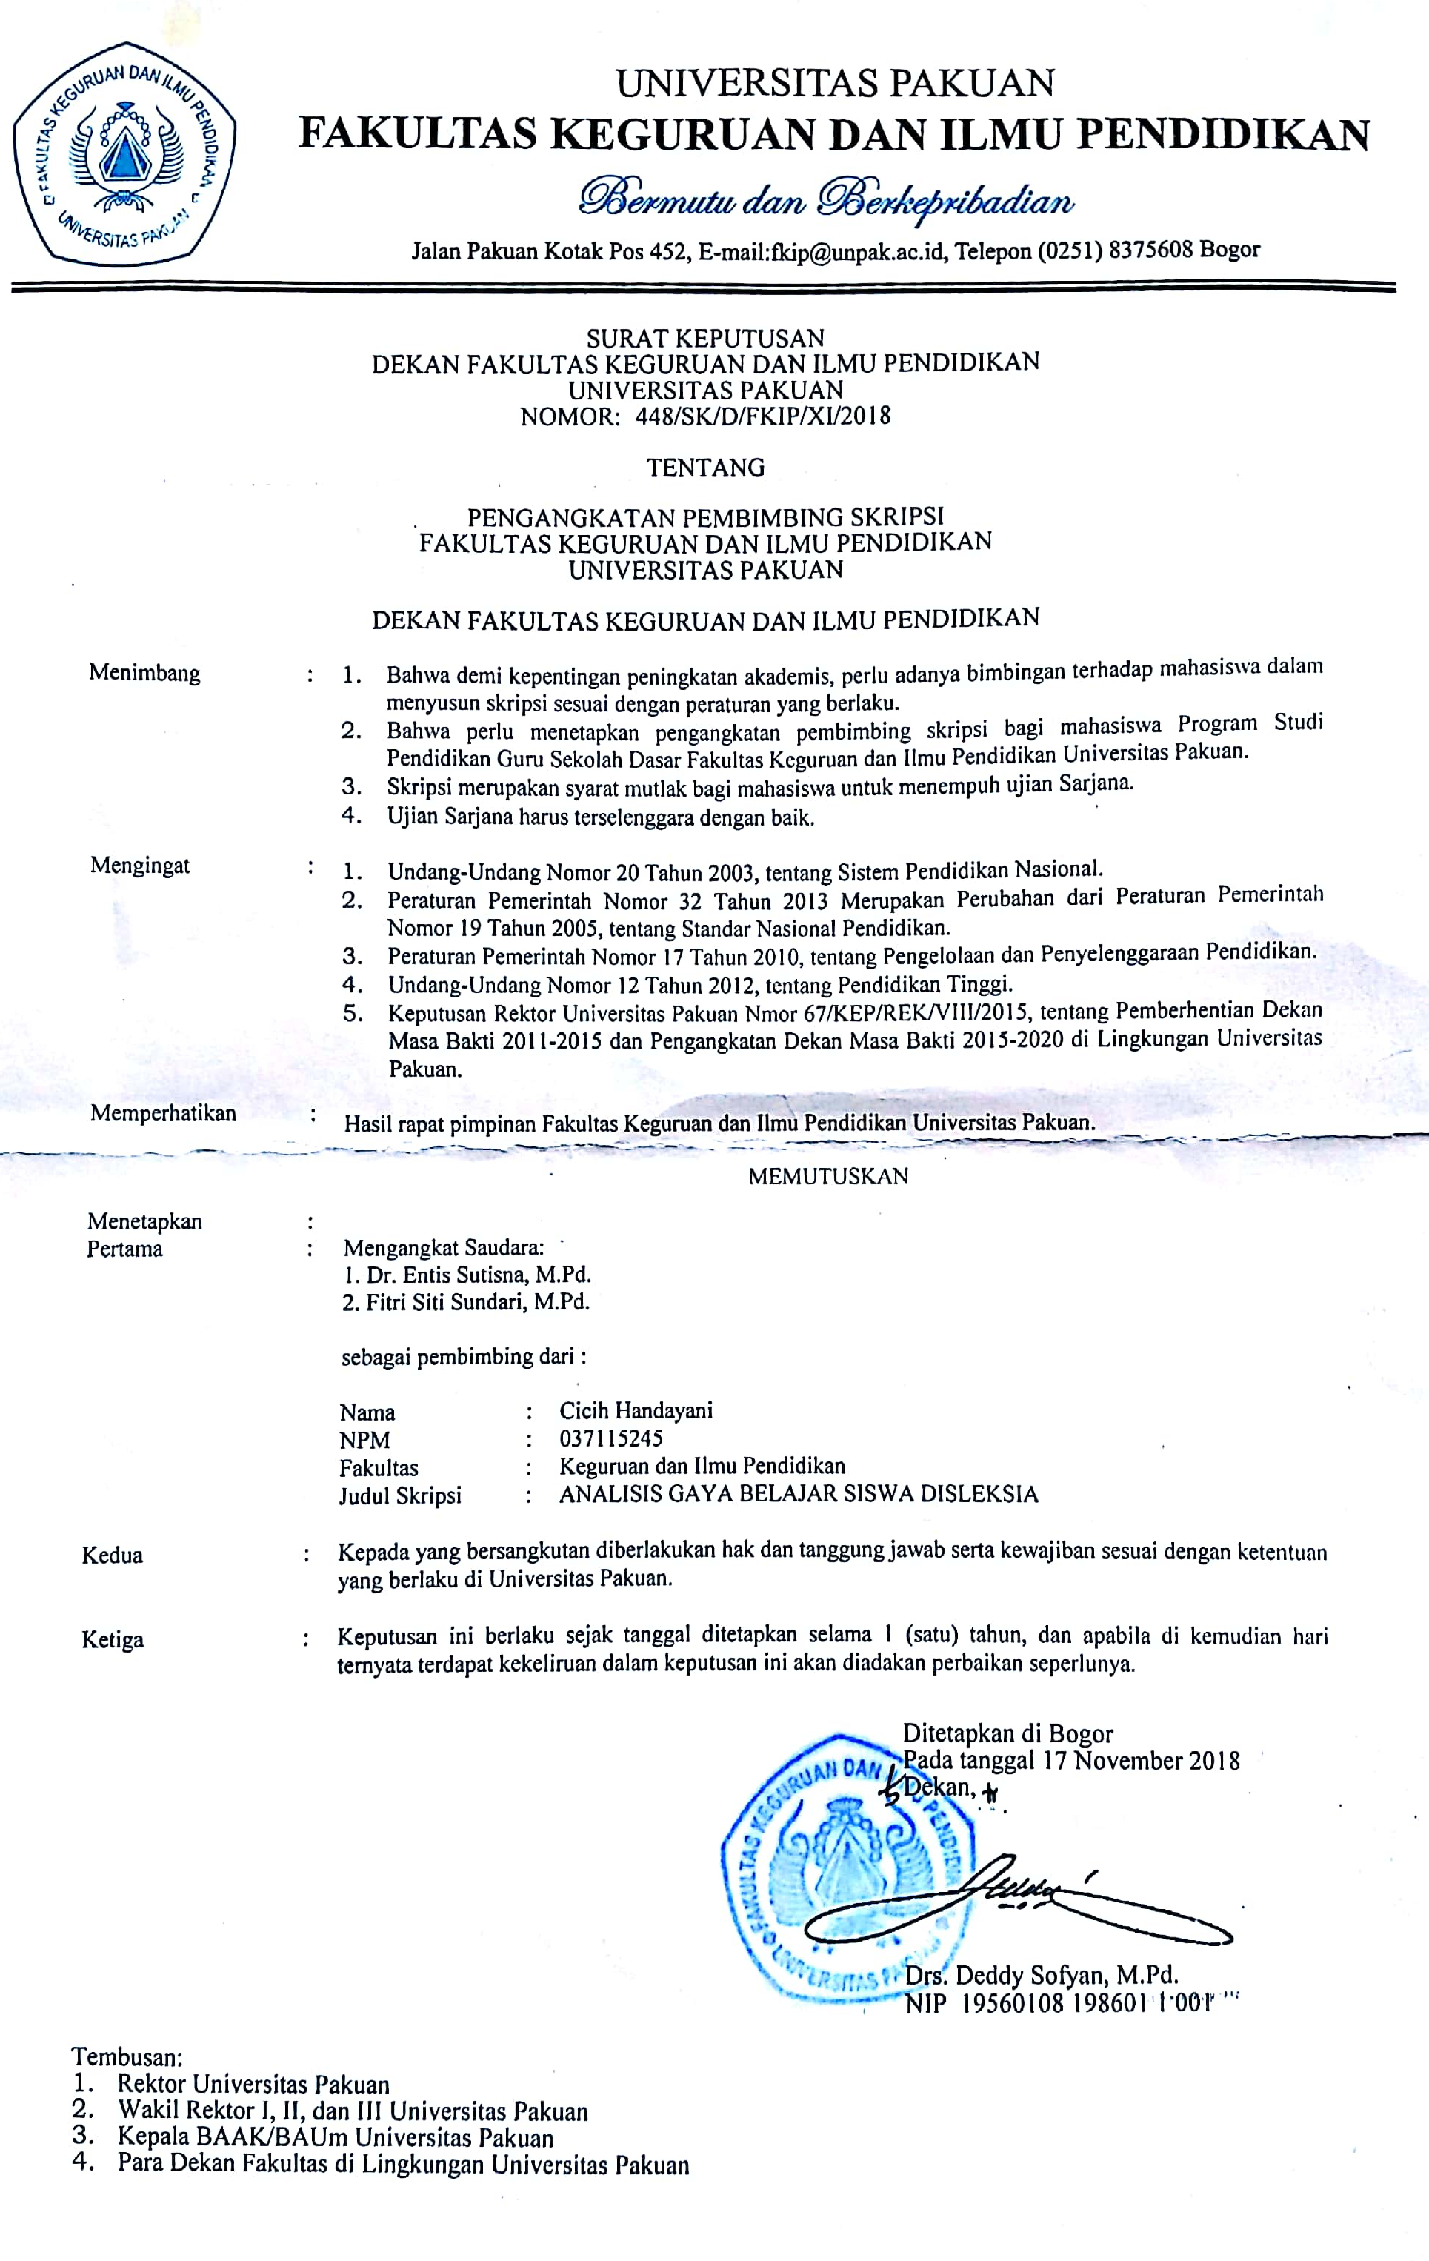
Lampiran 2

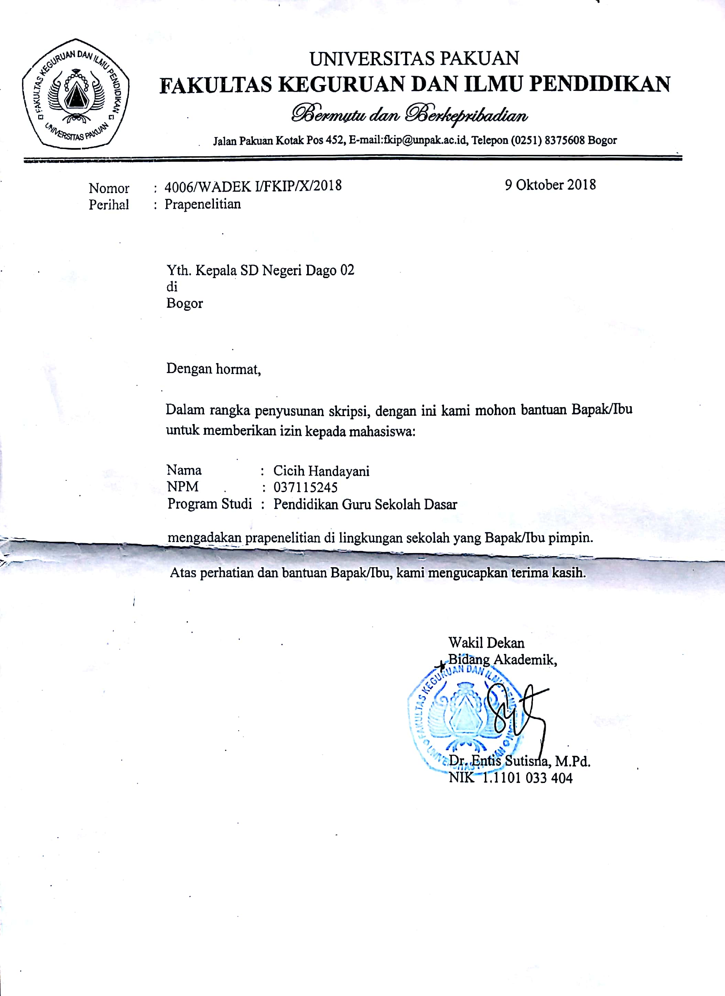

Lampiran 3

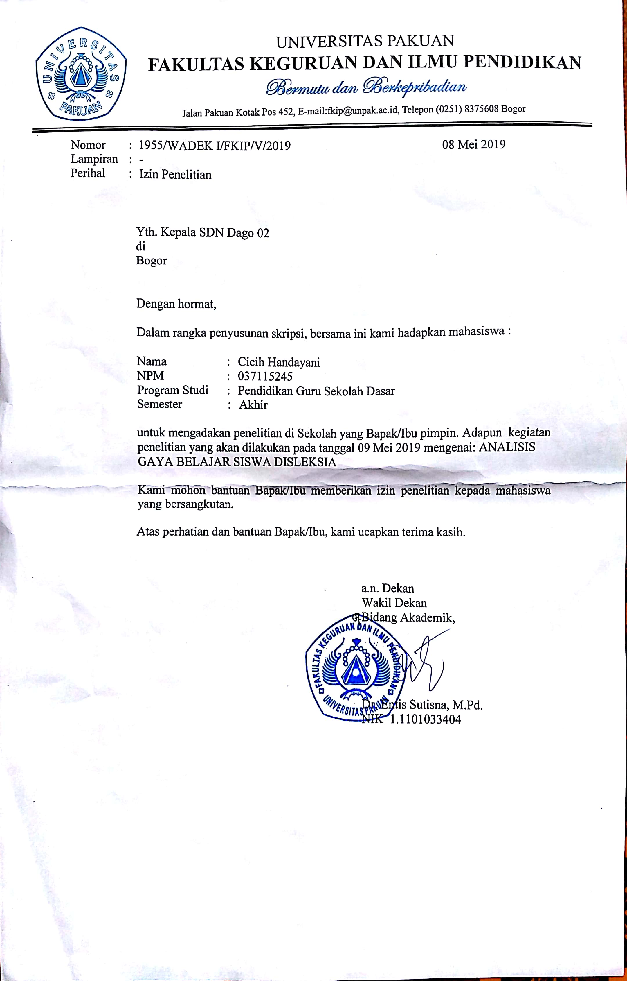

Lampiran 4
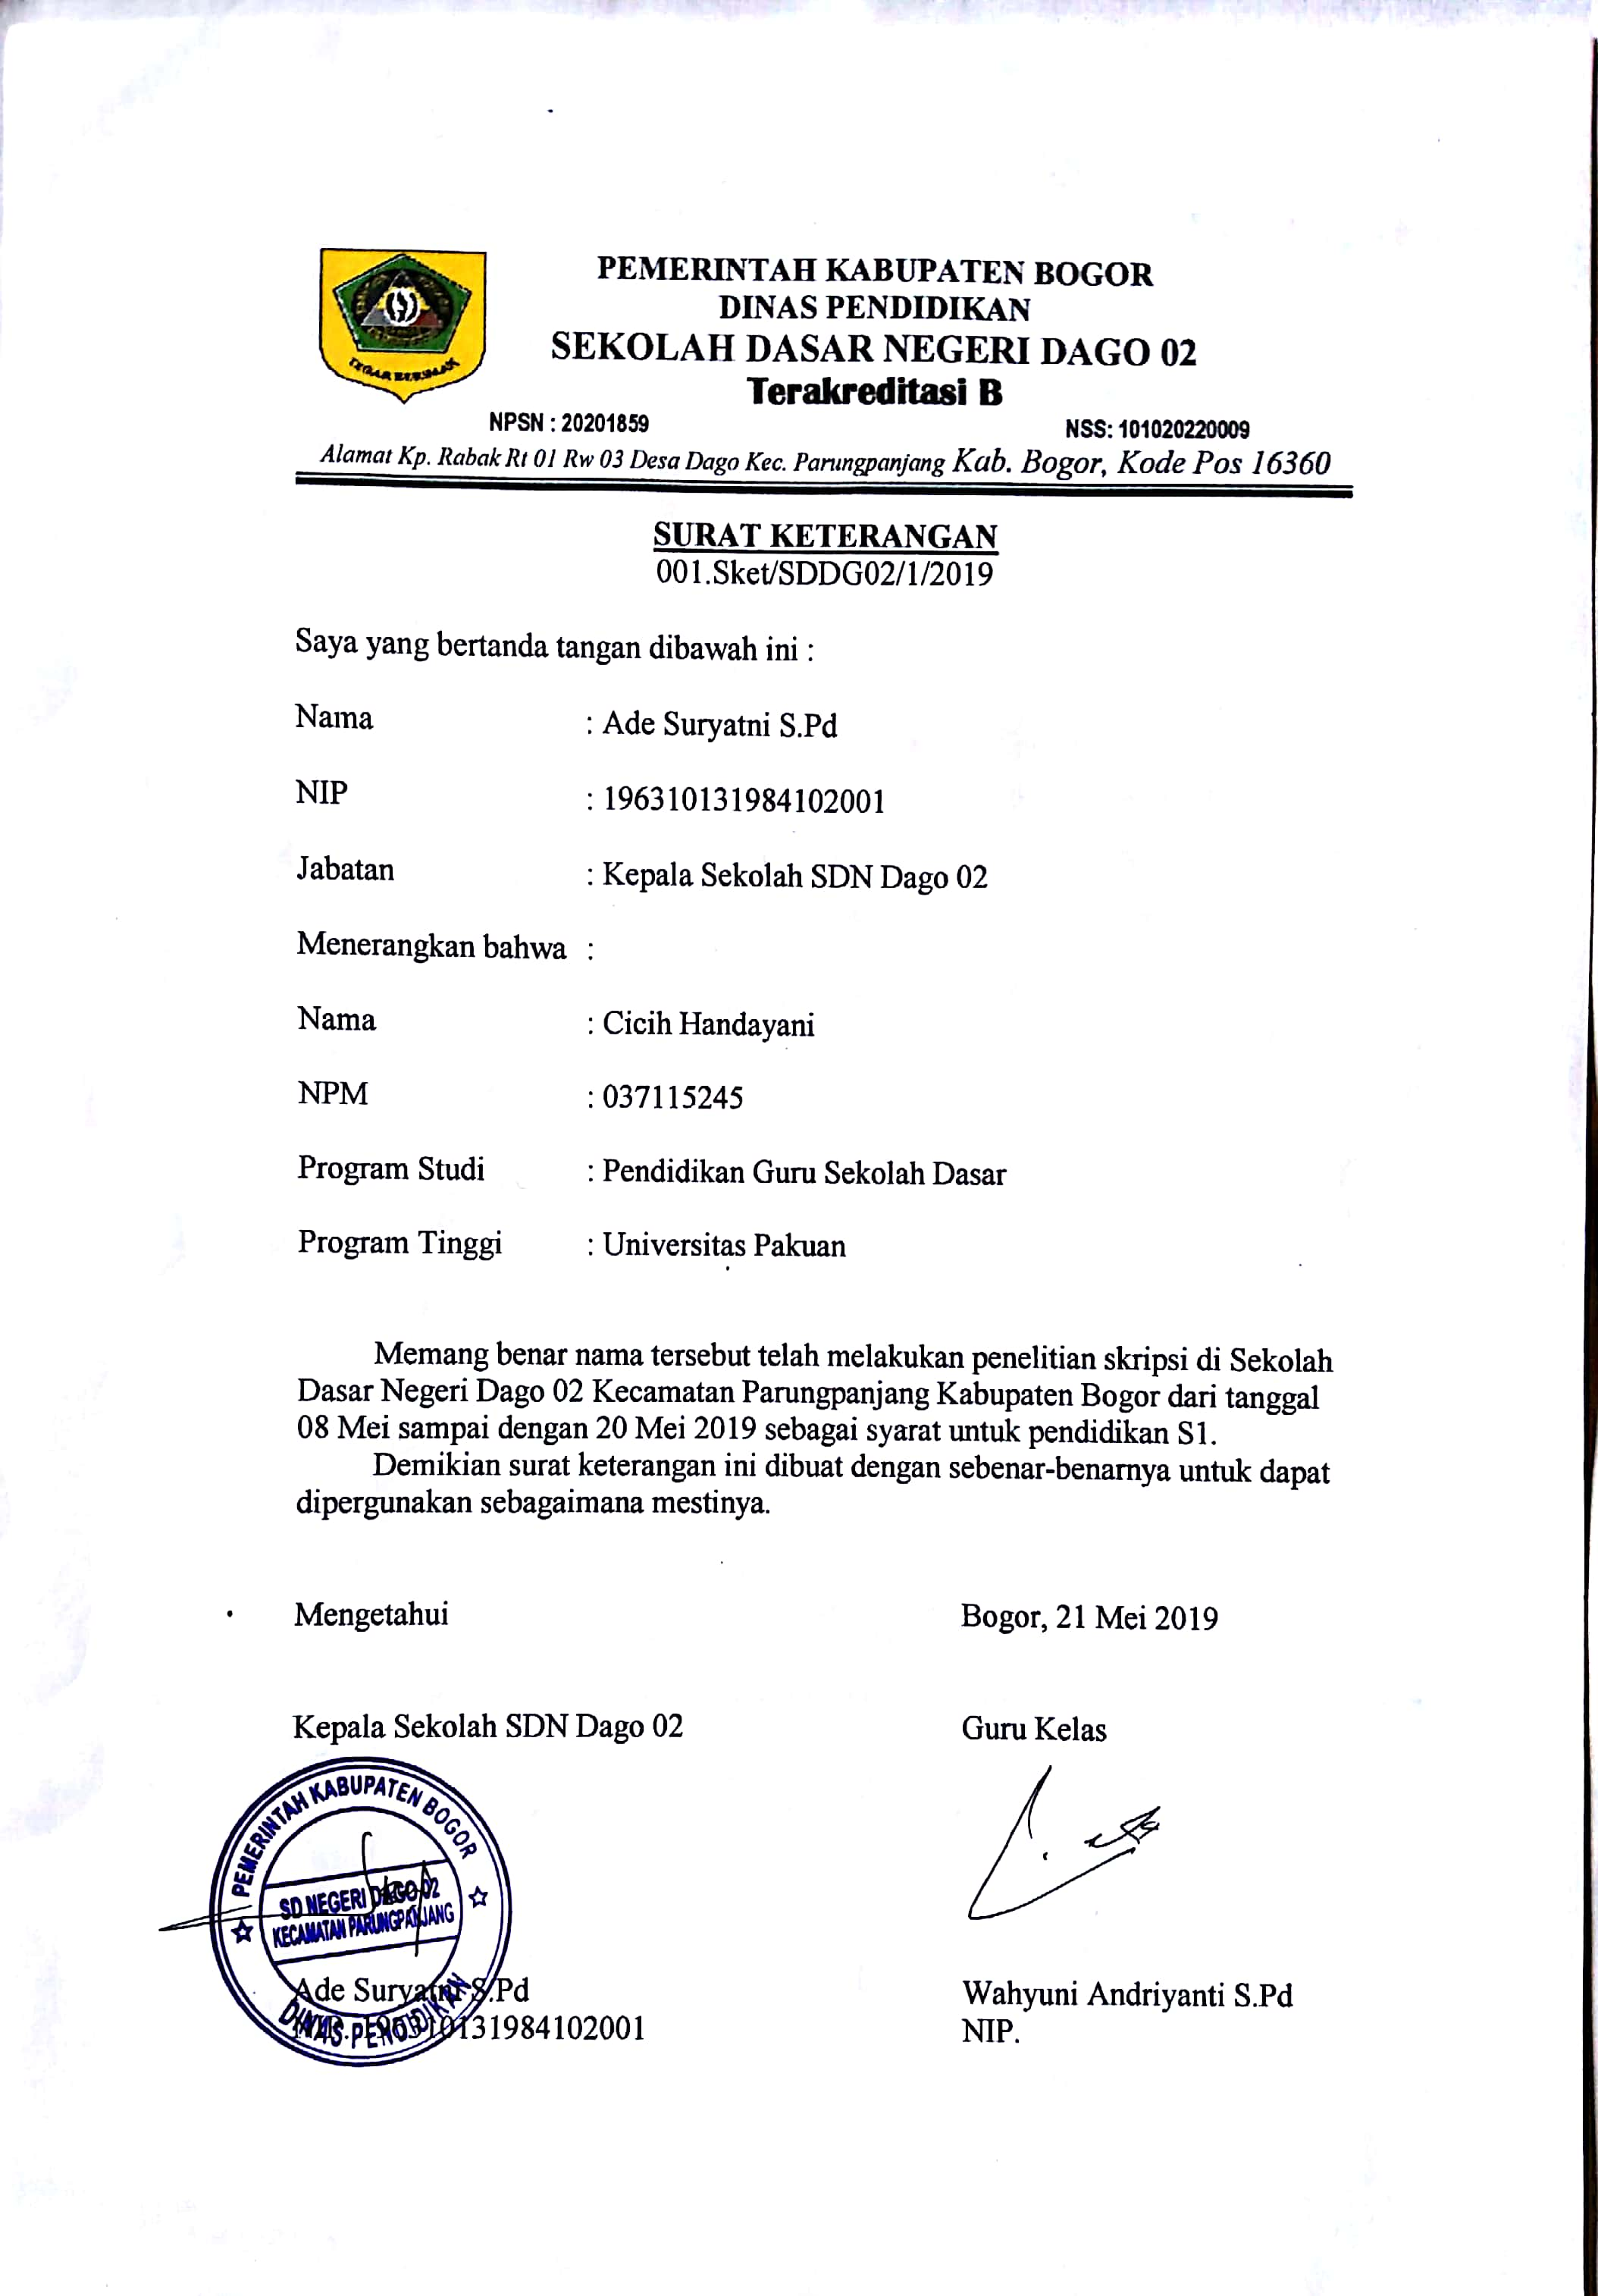

Lampiran 5

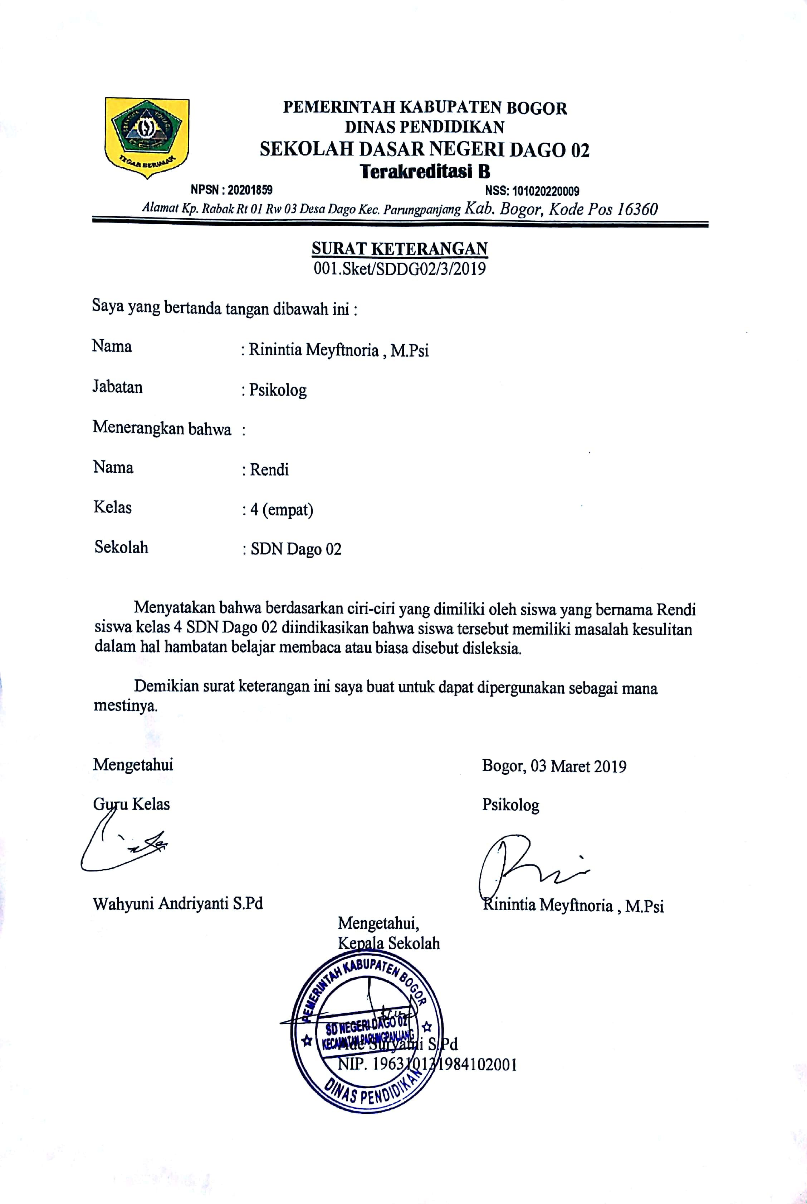
Lampiran 6

KISI-KISI INSTRUMEN PENELITIAN
NO | FOKUS PENELITIAN | INDIKATOR | NOMOR BUTIR
 | Gaya Belajar Siswa Disleksia | Gaya belajar visual merupakan gaya belajar dengan memanfaatkan indera penglihatan, yaitu mata. ( Sri, 2017:42-56)  Karakteristik Gaya belajar visual (Asrori, 2013:221-223) :  - Lebih mudah mengingat apa yang dilihat daripada apa yang didengar.  - Mengingat sesuatu berdasarkan asosiasi visual.  - Sulit menerima instruksi sehingga seringkali minta instruksi secara tertulis.  - Biasanya tidak mudah terganggu oleh keributan atau suara berisik ketika sedang belajar.  - Memiliki kemampuan mengeja huruf dengan sangat baik.  - Merupakan pembaca yang cepat dan tekun.  - Lebih suka membaca daripada dibacakan.  - Teliti dan rinci.  - Dalam memberikan respon terhadap segala sesuatu, cenderung bersikap waspada dan membutuhkan penjelasan secara menyeluruh.  - Sering lupa menyampaikan pesan verbal kepada orang lain.  - Sering menjawab pertanyaan dengan jawaban singkat “ya” atau “tidak”.  - Lebih suka mendemonstrasikan sesuatu daripada berpidato/berceramah.  - Lebih tertarik pada bidang seni lukis, pahat, dan gambar daripada musik. | 1,2,3,4,5,6,7,8,9,10
 |  | Gaya belajar auditorial merupakan gaya belajar anak yang cenderung menggunakan indra pendengaran, yaitu telinga. ( Sri, 2017:42-56)  Karakteristik Gaya belajar Auditorial (Asrori, 2013:221-223) :  - Jika membaca maka lebih senang membaca dengan suara keras.  - Lebih senang mendengarkan daripada membaca.  - Sering berbicara sendiri ketika sedang bekerja.  - Mudah terganggu oleh keributan atau suara berisik.  - Dapat mengulangi atau menirukan nada, irama, dan warna suara.  - Mengalami kesulitan untuk menuliskan sesuatu, tetapi sangat pandai menceritakanya.  - Berbicara dalam irama yang terpola dengan baik.  - Berbicara dengan sangat fisih.  - Lebih menyukai seni musik dibandingkan seni yang lainnya.  - Lebih mudah belajar dengan mendengarkan dan mengingat apa yang didiskusikan daripada apa yang dilihat.  - Lebih pandai mengeja atau mengucapkan kata-kata dengan keras daripada menuliskannya. | 11,12,13,14,15,16,17,18,19,20
 |  | Gaya belajar kinestesik adalah gaya belajar dengan memanfaatkan kelebihan berupa tenaga atau pergerakan. (Sri, 2017:42-56)  Karakteristik Gaya belajar kinestetik (Asrori, 2013:221-223) :  - Berbicara dengan perlahan.  - Menyentuh orang lain untuk mendapatkan perhatian mereka.  - Banyak gerak fisik.  - Belajar melalui praktek langsung.  - Menghafalkan sesuatu dengan cara berjalan atau melihat langsung.  - Menggunakan jari untuk menunjuk kata yang sedang dibaca.  - Senang menggunakan bahasa tubuh (non verbal).  - Tidak dapat duduk diam di suatu tempat untuk waktu yang lama.  - Sulit membaca peta kecuali ia memang pernah ke tempat tersebut.  - Pada umumnya tulisannya kurang bagus.  - Menyukai kegiatan atau permainan yang menyibukkan secara fisik. | 21,22,23,24,25,26,27,28,29,30

Lampiran 7

PEDOMAN OBSERVASI BAGI GURU
Nama :
Sekolah :
Hari/Tanggal :
No | Aspek | Ya | Tidak | Catatan
1. | Guru datang ke kelas tepat waktu
2. | Guru mengecek kehadiran siswa
3. | Guru mengkondisikan kesiapan siswa disleksia sebelum belajar
4. | Guru memberikan apresiasi sebelum pembelajaran dimulai
5. | Guru saat pembelajaran menjelaskan materi yang di sampaikan menggunakan metode bervariasi
6. | Guru menggunakan metode khusus saat pembelajaran untuk siswa disleksia
7. | Guru membedakan cara penyampaian materi pada siswa disleksia
8. | Guru memberikan kesempatan bertanya pada siswa disleksia
9. | Guru secara khusus membimbing siswa disleksia
10. | Guru membantu siswa disleksia membaca
11. | Guru secara berkala memperhatikan sikap dan perilaku siswa disleksia
12. | Guru berkomunikasi baik dengan siswa disleksia
13. | Guru membantu siswa disleksia dalam pembelajaran
14. | Guru memberikan evaluasi kepada siswa
15. | Guru membahas kembali materi yang di pelajari.

Lampiran 8

PEDOMAN OBSERVASI BAGI SISWA
Nama :
Kelas :
Sekolah :
Hari/Tanggal :
No | Aspek | Ya | Tidak | Catatan
1. | Siswa mudah mengingat dengan cara melihat
2. | Siswa jika mengerjakan sesuatu, selalu membaca intruksinya terlebih dulu
3. | Siswa terganggu oleh suara keributan ketika belajar
4. | Siswa jika mengerjakan tugas dengan teliti dan tekun
5. | Siswa senang membaca dengan cepat
6. | Siswa sering menjawab pertanyaan dengan jawaban singkat, ya/tidak. Sudah/belum.
7. | Siswa sering lupa menyampaikan pesan pada orang lain
8. | Siswa senang mencoret-coret di dalam buku pelajarannya
9. | Siswa lebih suka membaca dari pada mendengarkan
10. | Siswa suka mempertunjukan/ mendemontrasikan sesuatu
11. | Siswa suka berkomunikasi dengan teman di rumah/sekoalh
12. | Siswa suka berdiskusi ketika belajar
13. | Siswa belajarnya dengan cara mendengarkan
14. | Siswa senang membaca dengan keras
15. | Siswa mudah terganggu dengan keributan
16. | Siswa merasa kesulitan dalam menulis tetapi hebat dalam bercerita
17. | Siswa sering mengalami kesulitan bila harus mengikuti petunjuk yang ditulis
18. | Siswa lebih suka mendengarkan informasi yang ada dari pada membaca
19. | Siswa senang bernyanyi/memainkan musik saat seorang diri
20. | Siswa lebih menyukai seni musik dari pada seni lukis
21. | Siswa dalam berbicara kepada teman berbicaranya secara perlahan
22. | Siswa senang menyentuh orang untuk mendapatkan perhatiannya
23. | Siswa selalu berjalan-jalan didalam kelas
24. | Siswa menghafal dengan cara berjalan dan melihat
25. | Siswa menyukai olahraga
26. | Siswa menggunakan jari untuk menunjuk saat membaca
27. | Siswa menggerakkan bibi/melafalkan kata saat membaca
28. | Siswa tidak bisa duduk dalam waktu yang lama
29. | Siswa memiliki tulisan tangan yang tidak rapi
30. | Siswa senang bermain permainan tradisional

Lampiran 9

PEDOMAN WAWANCARA BAGI SISWA
Nama :
Kelas :
Sekolah :
No | Aspek | Ya | Tidak | Catatan
1. | Apakah kamu mudah mengingat dengan cara melihat?
2. | Apakah kamu jika mengerjakan sesuatu, selalu membaca intruksinya terlebih dulu?
3. | Apakah kamu terganggu oleh suara keributan ketika belajar?
4. | Apakah kamu jika mengerjakan tugas dengan teliti dan tekun?
5. | Apakah kamu senang membaca dengan cepat?
6. | Apakah kamu sering menjawab pertanyaan dengan jawaban singkat, ya/tidak. Sudah/belum?
7. | Apakah kamu sering lupa menyampaikan pesan pada orang lain?
8. | Apakah kamu senang mencoret-coret di dalam buku pelajarannya?
9. | Apakah kamu lebih suka membaca dari pada mendengarkan?
10. | Apakah kamu senang mempertunjukan/mendemontrasikan sesuatu?
11. | Apakah kamu suka berkomunikasi dengan teman di rumah/sekolah?
12. | Apakah kamu suka berdiskusi ketika belajar?
13. | Apakah kamu belajarnya dengan cara mendengarkan?
14. | Apakah kamu senang membaca dengan keras?
15. | Apakah kamu mudah terganggu dengan keributan?
16. | Apakah kamu merasa kesulitan dalam menulis tetapi hebat dalam bercerita?
17. | Apakah kamu sering mengalami kesulitan bila harus mengikuti petunjuk yang ditulis?
18. | Apakah kamu lebih suka mendengarkan informasi yang ada dari pada membaca?
19. | Apakah kamu senang bernyanyi/memainkan musik saat seorang diri?
20. | Apakah kamu lebih menyukai seni musik dari pada seni lukis?
21. | Apakah kamu dalam berbicara kepada teman berbicaranya secara perlahan?
22. | Apakah kamu senang menyentuh orang untuk mendapatkan perhatiannya?
23. | Apakah kamu selalu berjalan-jalan didalam kelas?
24. | Apakah kamu menghafal dengan cara berjalan dan melihat?
25. | Apakah kamu menyukai olahraga?
26. | Apakah kamu menggunakan jari untuk menunjuk saat membaca?
27. | Apakah kamu menggerakkan bibi/melafalkan kata saat membaca?
28. | Apakah kamu tidak bisa duduk dalam waktu yang lama?
29. | Apakah kamu memiliki tulisan tangan yang tidak rapi?
30. | Apakah kamu senang bermain permainan tradisional?

Lampiran 10

PEDOMAN WAWANCARA BAGI GURU
Nama :
Sekolah :
Hari/Tanggal :
No | Aspek | Ya | Tidak | Catatan
1. | Apakah siswa mudah mengingat dengan cara melihat?
2. | Apakah siswa jika mengerjakan sesuatu, selalu membaca intruksinya terlebih dulu?
3. | Apakah siswa terganggu oleh suara keributan ketika belajar?
4. | Apakah siswa jika mengerjakan tugas dengan teliti dan tekun?
5. | Apakah siswa senang membaca dengan cepat?
6. | Apakah siswa sering menjawab pertanyaan dengan jawaban singkat, ya/tidak. Sudah/belum?
7. | Apakah siswa sering lupa menyampaikan pesan pada orang lain?
8. | Apakah siswa senang mencoret-coret di dalam buku pelajarannya?
9. | Apakah siswa lebih suka membaca dari pada mendengarkan?
10. | Apakah siswa senang mempertunjukan/mendemontrasikan sesuatu?
11. | Apakah siswa suka berkomunikasi dengan teman di rumah/sekolah?
12. | Apakah siswa suka berdiskusi ketika belajar?
13. | Apakah siswa belajarnya dengan cara mendengarkan?
14. | Apakah siswa senang membaca dengan keras?
15. | Apakah siswa mudah terganggu dengan keributan?
16. | Apakah iswa merasa kesulitan dalam menulis tetapi hebat dalam bercerita?
17. | Apakah siswa sering mengalami kesulitan bila harus mengikuti petunjuk yang ditulis?
18. | Apakah siswa lebih suka mendengarkan informasi yang ada dari pada membaca?
19. | Apakah siswa senang bernyanyi/memainkan musik saat seorang diri?
20. | Apakah siswa lebih menyukai seni musik dari pada seni lukis?
21. | Apakah siswa dalam berbicara kepada teman berbicaranya secara perlahan?
22. | Apakah siswa senang menyentuh orang untuk mendapatkan perhatiannya?
23. | Apakah siswa selalu berjalan-jalan didalam kelas?
24. | Apakah siswa menghafal dengan cara berjalan dan melihat?
25. | Apakah siswa menyukai olahraga?
26. | Apakah siswa menggunakan jari untuk menunjuk saat membaca?
27. | Apakah siswa menggerakkan bibi/melafalkan kata saat membaca?
28. | Apakah siswa tidak bisa duduk dalam waktu yang lama?
29. | Apakah siswa memiliki tulisan tangan yang tidak rapi?
30. | Apakah siswa senang bermain permainan tradisional?
31. | Apakah siswa tidak lancar ketika membaca?
32. | Apakah siswa kebingungan dengan huruf b dan d atau m dan n ketika membaca
33. | Apakah siswa sering membaca secara terbalik seperti “Ayam” jadi “Maya”
34. | Apakah siswa kesulitan mengambil point penting dari satu paragraf yang dibacanya
35. | Apakah siswa pengucapannya ragu-ragu ketika membaca

Lampiran 11

PEDOMAN WAWANCARA BAGI ORANG TUA
Nama :
Sekolah :
Hari/Tanggal :
No | Aspek | Ya | Tidak | Catatan
1. | Apakah anak ibu/bapak mudah mengingat dengan cara melihat?
2. | Apakah anak ibu/bapak jika mengerjakan sesuatu, selalu membaca intruksinya terlebih dulu?
3. | Apakah anak ibu/bapak terganggu oleh suara keributan ketika belajar?
4. | Apakah anak ibu/bapak jika mengerjakan tugas dengan teliti dan tekun?
5. | Apakah anak ibu/bapak senang membaca dengan cepat?
6. | Apakah anak ibu/bapak sering menjawab pertanyaan dengan jawaban singkat, ya/tidak. Sudah/belum?
7. | Apakah anak ibu/bapak sering lupa menyampaikan pesan pada orang lain?
8. | Apakah anak ibu/bapak senang mencoret-coret di dalam buku pelajarannya?
9. | Apakah anak ibu/bapak lebih suka membaca dari pada mendengarkan?
10. | Apakah anak ibu/bapak suka berkomunikasi dengan teman di rumah/sekolah?
11. | Apakah anak ibu/bapak suka berdiskusi ketika belajar?
12. | Apakah anak ibu/bapak belajarnya dengan cara mendengarkan?
13. | Apakah anak ibu/bapak senang membaca dengan keras?
14. | Apakah anak ibu/bapak mudah terganggu dengan keributan?
15. | Apakah anak ibu/bapak merasa kesulitan dalam menulis tetapi hebat dalam bercerita?
16. | Apakah anak ibu/bapak sering mengalami kesulitan bila harus mengikuti petunjuk yang ditulis?
17. | Apakah anak ibu/bapak lebih suka mendengarkan informasi yang ada dari pada membaca?
18. | Apakah anak ibu/bapak senang bernyanyi/memainkan musik saat seorang diri?
19. | Apakah anak ibu/bapak lebih menyukai seni musik dari pada seni lukis?
20. | Apakah anak ibu/bapak dalam berbicara kepada teman berbicaranya secara perlahan?
21. | Apakah anak ibu/bapak senang menyentuh orang untuk mendapatkan perhatiannya?
22. | Apakah anak ibu/bapak selalu berjalan-jalan didalam kelas?
23. | Apakah anak ibu/bapak menghafal dengan cara berjalan dan melihat?
24. | Apakah anak ibu/bapak menyukai olahraga?
25. | Apakah anak ibu/bapak menggunakan jari untuk menunjuk saat membaca?
26. | Apakah anak ibu/bapak menggerakkan bibir/melafalkan kata saat membaca?
27. | Apakah anak ibu/bapak tidak bisa duduk dalam waktu yang lama?
28. | Apakah anak ibu/bapak memiliki tulisan tangan yang tidak rapi?
29. | Apakah anak ibu/bapak senang bermain permainan tradisional?
30. | Apakah anak ibu/bapak tidak lancar ketika membaca?
31. | Apakah anak ibu/bapak kebingungan dengan huruf b dan d atau m dan n ketika membaca
32. | Apakah sering membaca secara terbalik seperti “Ayam” jadi “Maya”
33. | Apakah anak ibu/bapak kesulitan mengambil point penting dari satu paragraf yang dibacanya

Lampiran 12

HASIL OBSERVASI BAGI GURU
Nama : Wahyuni S.Pd.SD
Sekolah : SDN Dago 02
No | Aspek | Ya | Tidak | Catatan
1. | Guru datang ke kelas tepat waktu | ѵ
2. | Guru mengecek kehadiran siswa | ѵ
3. | Guru mengkondisikan kesiapan siswa disleksia sebelum belajar | ѵ
4. | Guru memberikan apresiasi sebelum pembelajaran dimulai | ѵ
5. | Guru saat pembelajaran menjelaskan materi yang di sampaikan menggunakan metode bervariasi | ѵ
6. | Guru menggunakan metode khusus saat pembelajaran untuk siswa disleksia | ѵ
7. | Guru membedakan cara penyampaian materi pada siswa disleksia |  | x
8. | Guru memberikan kesempatan bertanya pada siswa disleksia | ѵ
9. | Guru secara khusus membimbing siswa disleksia | ѵ
10. | Guru membantu siswa disleksia membaca | ѵ
11. | Guru secara berkala memperhatikan sikap dan perilaku siswa disleksia | ѵ
12. | Guru berkomunikasi baik dengan siswa disleksia | ѵ
13. | Guru membantu siswa disleksia dalam pembelajaran | ѵ
14. | Guru memberikan evaluasi kepada siswa | ѵ
15. | Guru membahas kembali materi yang di pelajari. | ѵ

Lampiran 13

HASIL OBSERVASI SISWA
Nama : Rendi
Kelas : IV
Sekolah : SDN Dago 02
No | Aspek | Ya | Tidak | Catatan
1. | Siswa mudah mengingat dengan cara melihat |  | x | Siswa lebih mudah mendengarkan
2. | Siswa jika mengerjakan sesuatu, selalu membaca intruksinya terlebih dulu |  | x | Siswa dalam mengerjakan tugas tidak membaca instruksinya terlebih dahulu dan sering asal-asalan
3. | Siswa terganggu oleh suara keributan ketika belajar |  | x | Siswa tetap fokus belajar ketika suasana kelasa berisik
4. | Siswa jika mengerjakan tugas dengan teliti dan tekun |  | x | Pada saat mengerjakan tugas dari guru terlihat siswa tidak teliti sering asal-asalan dan kadang-kadang melihat jawaban temannya.
5. | Siswa senang membaca dengan cepat |  | x | Terlihat siswa tidak lancar dalam membaca dan merasa kesulitan dalam membaca
6. | Siswa sering menjawab pertanyaan dengan jawaban singkat, ya/tidak. Sudah/belum. | ѵ |  | Ketika guru bertanya tentang materi siswa selalu menjawab dengan singkat, dan ketika menjawab soal pun sama
7. | Siswa sering lupa menyampaikan pesan pada orang lain | ѵ |  | Siswa sering lupa menyampaikan pesan pada orang lain, ketika guru nya meminta siswa untuk mengambil barang, siswa lupa malah asyik bermain bersama temannya
8. | Siswa senang mencoret-coret di dalam buku pelajarannya |  | x | Terlihat pad buku catatan siswa bersih tidak banyak coretan
9. | Siswa lebih suka membaca dari pada mendengarkan |  | x | Siswa lebih suka mendengarkan
10. | Siswa suka mempertunjukan/ mendemontrasikan sesuatu |  | x | Siswa lebih banyak melakukan gerakan sendiri
11. | Siswa suka berkomunikasi dengan teman di rumah/sekoalh | ѵ |  | Kadang-kadang siswa ngobrol dengan temannya
12. | Siswa suka berdiskusi ketika belajar |  | x | Siswa ketika ada mengerjakan tugas dengan kelompok terlihat asyik mengganggu temannya daripada berdiskusi
13. | Siswa belajarnya dengan cara mendengarkan | ѵ |  | Siswa belajar nya lebih mudah mendengarkan
14. | Siswa senang membaca dengan keras | ѵ |  | Ketika membaca siswa membacanya dengan keras dan sering teriak-teriak memanggil temannya
15. | Siswa mudah terganggu dengan keributan |  | x | Siswa tetap mengikuti pembelajaran ketika suasana kelas berisik dan kadang ikutan berisik
16. | Siswa merasa kesulitan dalam menulis tetapi hebat dalam bercerita |  | x | Siswa terlihat kesulitan dalam menulis dan bercerita karena siswa tidak lancar dalam berbicara
17. | Siswa sering mengalami kesulitan bila harus mengikuti petunjuk yang ditulis | ѵ |  | Siswa sering tertinggal ketika harus menyalin yang sudah di tulis oleh guru di papan tulis
18. | Siswa lebih suka mendengarkan informasi yang ada dari pada membaca | ѵ |  | Siswa lebih mudah medengarkan informasi karena pada saat membaca merasa kesulitan
19. | Siswa senang bernyanyi/memainkan musik saat seorang diri |  | x | Siswa pada saat sendiri lebih senang bermain engrang
20. | Siswa lebih menyukai seni musik dari pada seni lukis |  | x | Siswa lebih menyukai olahraga
21. | Siswa dalam berbicara kepada teman berbicaranya secara perlahan |  | x | Terlihat siswa pada saat memanggil temannya dengan teriak-teriak
22. | Siswa senang menyentuh orang untuk mendapatkan perhatiannya | ѵ |  | Siswa sering mengganggu temannya dan menyentuhnya pada saat guru menjelaskan materi pun siswa sering menggganggunya.
23. | Siswa selalu berjalan-jalan didalam kelas | ѵ |  | Kadang-kadang siswa jalan-jalan dikelass ketika guruny keluar dan sedang menuliss.
24. | Siswa menghafal dengan cara berjalan dan melihat |  | x | Siswa terrlihat ketika menghafal lebih banyak duduk dan banyak melakukan gerakan
25. | Siswa menyukai olahraga | ѵ |  | Siswa sangat menyukai olahraga dan sering berlatih olahraga petanque
26. | Siswa menggunakan jari untuk menunjuk saat membaca | ѵ |  | Siswa menggunakaan jari telunjuknya untuk menunjuk teks bacaan saat membaca
27. | Siswa menggerakkan bibir/melafalkan kata saat membaca | ѵ |  | Pada saat membaca siswa sering menggerakkan bibirnya
28. | Siswa tidak bisa duduk dalam waktu yang lama | ѵ |  | Siswa tidak bisa duduk lama ketika sudah merasa bosan dan sering melakuan gerakan-gerakan
29. | Siswa memiliki tulisan tangan yang tidak rapi | ѵ |  | Tulisan siswa pada buku catatannya terlihat tidak rapi dan tidak bisa terbaca dengan jelas
30. | Siswa senang bermain permainan tradisional | ѵ |  | Siswa sangat senang bermain permainan tradisional seperti engrang dan bakiak.

Lampiran 14

HASIL WAWANCARA BAGI SISWA
Nama : Rendi
Kelas : IV
Sekolah : SDN Dago 02
No | Aspek | Ya | Tidak | Catatan
1. | Apakah kamu mudah mengingat dengan cara melihat? |  | x | Tidak, aku suka mendengarkan aja
2. | Apakah kamu jika mengerjakan sesuatu, selalu membaca intruksinya terlebih dulu? |  | x | Tidak, aku sudah dengerin yang dijelasin bu Yuyun
3. | Apakah kamu terganggu oleh suara keributan ketika belajar? |  | x | Tidak biasa aja
4. | Apakah kamu jika mengerjakan tugas dengan teliti dan tekun? |  | x | Tidak, suka pusing duluan langsung dikerjain aja
5. | Apakah kamu senang membaca dengan cepat? |  | x | Aku kalau baca masih susah tidak bisa cepat-cepat.
6. | Apakah kamu sering menjawab pertanyaan dengan jawaban singkat, ya/tidak. Sudah/belum? | ѵ |  | iya
7. | Apakah kamu sering lupa menyampaikan pesan pada orang lain? | ѵ |  | Iya kadang aku suka lupa
8. | Apakah kamu senang mencoret-coret di dalam buku pelajarannya? |  | x | Tidak
9. | Apakah kamu lebih suka membaca dari pada mendengarkan? |  | x | Tidak suka membaca
10. | Apakah kamu senang mempertunjukan/mendemontrasikan sesuatu? |  | x | Enggak
11. | Apakah kamu suka berkomunikasi dengan teman di rumah/sekolah? | ѵ |  | Iya
12. | Apakah kamu suka berdiskusi ketika belajar? | ѵ |  | Kadang suka bantu kalau ada tugas kelompok
13. | Apakah kamu belajarnya dengan cara mendengarkan? | ѵ |  | iya
14. | Apakah kamu senang membaca dengan keras? | ѵ |  | Iyah kadang-kadang
15. | Apakah kamu mudah terganggu dengan keributan? |  | x | Tidak biasa aja
16. | Apakah kamu merasa kesulitan dalam menulis tetapi hebat dalam bercerita? |  | x | Susah dua duanya
17. | Apakah kamu sering mengalami kesulitan bila harus mengikuti petunjuk yang ditulis? | ѵ |  | Iyah kadang tidak jelas tulisannya
18. | Apakah kamu lebih suka mendengarkan informasi yang ada dari pada membaca? | ѵ |  | Iya
19. | Apakah kamu senang bernyanyi/memainkan musik saat seorang diri? |  | x | Tidak, aku sukanya olahraga
20. | Apakah kamu lebih menyukai seni musik dari pada seni lukis? |  | x | Tidak, lebih suka main petanque aku
21. | Apakah kamu dalam berbicara kepada teman berbicaranya secara perlahan? |  | x | Kadang suka teriak teriak
22. | Apakah kamu senang menyentuh orang untuk mendapatkan perhatiannya? | ѵ |  | Iyah aku suka jail nyentuh temen
23. | Apakah kamu selalu berjalan-jalan didalam kelas? | ѵ |  | Iyah kalau mau pinjem pulpen ke temen aja kan jalan
24. | Apakah kamu menghafal dengan cara berjalan dan melihat? |  | x | Engak
25. | Apakah kamu menyukai olahraga? | ѵ |  | Iya aku seneng banget sama olahraga
26. | Apakah kamu menggunakan jari untuk menunjuk saat membaca? | ѵ |  | Iyah suka pake jari supaya tidak bingung
27. | Apakah kamu menggerakkan bibi/melafalkan kata saat membaca? | ѵ |  | Iyah
28. | Apakah kamu tidak bisa duduk dalam waktu yang lama? | ѵ |  | Iyah bosen kalau duduk terus
29. | Apakah kamu memiliki tulisan tangan yang tidak rapi? | ѵ |  | Iyah tulisan rendi kurang rapi kadang ga kebaca
30. | Apakah kamu senang bermain permainan tradisional? | ѵ |  | Iyah aku seneng kalau udah main engrang

Lampiran 15
HASIL WAWANCARA GURU
Nama : Wahyuni Andriyanti. S.Pd
Sekolah : SDN Dago 02
No | Aspek | Ya | Tidak | Catatan
1. | Apakah siswa mudah mengingat dengan cara melihat? |  | x | Tidak, karena rendi kalau belajar ga fokus melihat karena bacanya juga tidak lancar. Apa lagi kalau guru nulis suka ketinggalan dan ga fokus.
2. | Apakah siswa jika mengerjakan sesuatu, selalu membaca intruksinya terlebih dulu? |  | x | Rendi kalau ngerjain tugas beda dari teman-temannya dia suka langsung ngerjain tidak pernah baca soal atau instruksinya tapi suka selesai terakhir
3. | Apakah siswa terganggu oleh suara keributan ketika belajar? |  | x | Tidak karena dia juga suka ikutan berisik di kelas
4. | Apakah siswa jika mengerjakan tugas dengan teliti dan tekun? |  | x | Tidak kalau Rendi baca aja tidak lancar, ngerjain tugas juga kadang tidak dikerjain jadi ga suka teliti walaupun dikerjain suka selesai terakhir, kadang tidak bisa diem juga.
5. | Apakah siswa senang membaca dengan cepat? |  | x | Rendi kan kekurangannya emang dalam hal membaca jadi dia membacanya aja belum lancar apalagi kalau baca cepat susah.
6. | Apakah siswa sering menjawab pertanyaan dengan jawaban singkat, ya/tidak. Sudah/belum? | ѵ |  | Iyah, kalau ditanya atau ngerjain tugas jawabannya suka singkat walaupun jawabannya sedikit panjang suka tidak jelas dan tidak nyambung.
7. | Apakah siswa sering lupa menyampaikan pesan pada orang lain? | ѵ |  | Kurang tau tapi pernah sama ibu disuruh beli makanan dia ga balik lagi.
8. | Apakah siswa senang mencoret-coret di dalam buku pelajarannya? |  | x | Tidak pernah liat coret-coret buku pelajarannya juga bersih.
9. | Apakah siswa lebih suka membaca dari pada mendengarkan? |  | x | Kayanya tidak soalnya kalau disuruh baca suka kedengeran enggak jelas, kalau ngedengerin suka
10. | Apakah siswa senang mempertunjukan/mendemontrasikan sesuatu? |  | x | Kadang kadang dia neng
11. | Apakah siswa suka berkomunikasi dengan teman di rumah/sekolah? | ѵ |  | Iyah rendi suka ngobrol sama temennya walaupun ga jelas artikulasinya apa yang dia omongin
12. | Apakah siswa suka berdiskusi ketika belajar? |  | x | Dia jarang berdiskusi kalau ada tugas kelompok lebih suka asyik sendiri, kadang jalan-jalan dan suka berisik.
13. | Apakah siswa belajarnya dengan cara mendengarkan? | ѵ |  | Iyah, tapi kadang materi yang dijelasin tidak bisa menyerap dengan baik juga sama Rendinya.
14. | Apakah siswa senang membaca dengan keras? | ѵ |  | Iyah dia kalau baca suka keras kaya teriak teriak tapi tidak jelas juga artikulasinya.
15. | Apakah siswa mudah terganggu dengan keributan? |  | x | Tidak neng dia aja kan suka ikutan berisik kalau lagi belajar.
16. | Apakah siswa merasa kesulitan dalam menulis tetapi hebat dalam bercerita? |  | x | Dia menulis juga kesulitan terus kalau nulis pake tangan kiri, kalau bercerita juga dia kesulitan tidak bisa berbicara banyak.
17. | Apakah siswa sering mengalami kesulitan bila harus mengikuti petunjuk yang ditulis? | ѵ |  | Iyah suka ketinggalan kalau nulis juga
18. | Apakah siswa lebih suka mendengarkan informasi yang ada dari pada membaca? | ѵ |  | Iyah soalnya dia tidak suka membaca dan belum lancar
19. | Apakah siswa senang bernyanyi/memainkan musik saat seorang diri? |  | x | Tidak dia kalau istirahat aja suka maen terus kalau olahraga lebih semangat
20. | Apakah siswa lebih menyukai seni musik dari pada seni lukis? |  | x | Tidak dua duanya neng dia kalau gambar aja suka asal-asalan
21. | Apakah siswa dalam berbicara kepada teman berbicaranya secara perlahan? |  | x | Tidak dia suka teriak teriak kalau berbicara
22. | Apakah siswa senang menyentuh orang untuk mendapatkan perhatiannya? | ѵ |  | Iyah dia itu suka ga bisa diam kalau lagi belajar sering nyentuh temennya digangguin untuk mendapatkan perhatin.
23. | Apakah siswa selalu berjalan-jalan didalam kelas? | ѵ |  | Iyah dia kalau udah di kelas tidak bisa diem sering jalan-jalan kalau ngerjain tugas.
24. | Apakah siswa menghafal dengan cara berjalan dan melihat? |  | x | Tidak dia suka duduk kalau lagi menghafal mah neng diem aja gitu dia mah
25. | Apakah siswa menyukai olahraga? | ѵ |  | Iya dia kalau ada pelajaran olahraga sangat bersemangat karena sangat menyukai olahraga dan sering ikut latihan petanque.
26. | Apakah siswa menggunakan jari untuk menunjuk saat membaca? | ѵ |  | Iyah dia kalau baca jarinya ikutan nunjuk gitu
27. | Apakah siswa menggerakkan bibi/melafalkan kata saat membaca? | ѵ |  | Iyah dia kalau baca bibir sama jarinya ikutan gerak
28. | Apakah siswa tidak bisa duduk dalam waktu yang lama? | ѵ |  | Iyah kadang dia kalau duduk suka tidak bisa diam gitu temennya dia colek-colek dan sering jalan-jalan terus kalau udah bosen kayanya.
29. | Apakah siswa memiliki tulisan tangan yang tidak rapi? | ѵ |  | Iyah tulisan rendi tidak rapi, suka tidak kebaca apa yang dia tulis banyak huruf yang kebalik juga
30. | Apakah siswa senang bermain permainan tradisional? | ѵ |  | Iyah dia kalau istirahat suka maen bakiak atau engrang, kadang maen sama temennya
31. | Apakah siswa tidak lancar ketika membaca? | ѵ |  | Iyah neng tidak lancar suka teriak teriak baca juga sama ga jelas apa yang dia baca itu
32. | Apakah siswa kebingungan dengan huruf b dan d atau m dan n ketika membaca | ѵ |  | Iya neng kadang dia masih bingung sama huruf huruf yang lain nya juga.
33. | Apakah siswa sering membaca secara terbalik seperti “Ayam” jadi “Maya” | ѵ |  | Iya pernah dia baca kebalik gitu terus kadang ada huruf yang enggak kebaca juga
34. | Apakah siswa kesulitan mengambil point penting dari satu paragraf yang dibacanya | ѵ |  | Iyah neng kalau ada tugas untuk merangkum aja dia suka ga nyambung walaupun tulisnya singkat tapi ya tidak nyambung jadi bukan point dari cerita itu yang dirangkumnya.
35. | Apakah siswa pengucapannya ragu-ragu ketika membaca | ѵ |  | Iyah lebih tepatnya belum lancar gitu neng karena dia kalau baca kan teriak-teriak terus masih kaya mengeja

Lampiran 16

PEDOMAN WAWANCARA BAGI ORANG TUA
Nama : Ibu Mimin
Tempat : Rumah Subjek
No | Aspek | Ya | Tidak | Catatan
1. | Apakah anak ibu/bapak mudah mengingat dengan cara melihat? |  | x | Tidak neng biasanya rendi harus ngedengerin dulu bapaknya baca jadi dia dengerin aja.
2. | Apakah anak ibu/bapak jika mengerjakan sesuatu, selalu membaca intruksinya terlebih dulu? |  | x | Enggak , harus dibantu bapaknya kalau ada PR juga kalau tidak dibantu ya suka ngasal ngerjainnya.
3. | Apakah anak ibu/bapak terganggu oleh suara keributan ketika belajar? |  | x | Enggak neng, soalnya kalau ibu suruh ambil ini dia tetep belajar biasa tidak terganggu. Dan adenya berisik atau ada suara motor biasa aja neng tetap belajar.
4. | Apakah anak ibu/bapak jika mengerjakan tugas dengan teliti dan tekun? |  | x | Tidak neng, Rendi ngerjain tugas suka buru buru kalau ga ada bapaknya karena suka langsung maen gitu aja. Kadang kalau ada PR kita harus rajin nanya kalau pulang sekolah, kalau ga diingetin suka lupa ada tugas dari sekolahnya.
5. | Apakah anak ibu/bapak senang membaca dengan cepat? |  | x | Pelan-pelan aja karena belum lancar kalau baca biacara aja suka tidak jelas.
6. | Apakah anak ibu/bapak sering menjawab pertanyaan dengan jawaban singkat, ya/tidak. Sudah/belum? | ѵ |  | Iyah neng kalau ditpanggil aja suka jawab singkat.
7. | Apakah anak ibu/bapak sering lupa menyampaikan pesan pada orang lain? | ѵ |  | ya kadang kadang
8. | Apakah anak ibu/bapak senang mencoret-coret di dalam buku pelajarannya? |  | x | Tidak pernah rendi kalau buku bersih tidak ada coretan.
9. | Apakah anak ibu/bapak lebih suka membaca dari pada mendengarkan? |  | x | Tidak suka membaca anaknya neng
10. | Apakah anak ibu/bapak suka berkomunikasi dengan teman di rumah/sekolah? | ѵ |  | Iyah neng rendi suka maen kan sama temen temennya pasti kan ngobrol .
11. | Apakah anak ibu/bapak suka berdiskusi ketika belajar? | ѵ |  | Kalau ada PR dia suka ngerjain bareng sama temen-temennya neng mereka pasti berdiskusi
12. | Apakah anak ibu/bapak belajarnya dengan cara mendengarkan? | ѵ |  | Iyah harus ngedengerin bapaknya kalau belajar , kalau baca diakan belum paham
13. | Apakah anak ibu/bapak senang membaca dengan keras? | ѵ |  | Iyah neng dia kalau manggil ibu aja suka teriak teriak baca juga sambil teriak gitu
14. | Apakah anak ibu/bapak mudah terganggu dengan keributan? |  | x | Enggak neng
15. | Apakah anak ibu/bapak merasa kesulitan dalam menulis tetapi hebat dalam bercerita? |  | x | Kalau cerita kan dia ga jelas terus Rendi juga kesulitan kalau nulis dan tidak kebaca
16. | Apakah anak ibu/bapak sering mengalami kesulitan bila harus mengikuti petunjuk yang ditulis? | ѵ |  | Iyah kadang neng
17. | Apakah anak ibu/bapak lebih suka mendengarkan informasi yang ada dari pada membaca? | ѵ |  | Iyah neng
18. | Apakah anak ibu/bapak senang bernyanyi/memainkan musik saat seorang diri? | ѵ |  | Iyah neng kadang dia suka nyanyi-nyanyi sendiri ga jelas.
19. | Apakah anak ibu/bapak lebih menyukai seni musik dari pada seni lukis? |  | x | Tidak keduanya neng, paling nyanyi doang
20. | Apakah anak ibu/bapak dalam berbicara kepada teman berbicaranya secara perlahan? |  | x | Tidak dia kalau manggil ibu aja suka teriak-teriak
21. | Apakah anak ibu/bapak senang menyentuh orang untuk mendapatkan perhatiannya? | ѵ |  | Iyah kadang neng adenya sendiri suka dijailin
22. | Apakah anak ibu/bapak selalu berjalan-jalan didalam kelas? | ѵ |  | Kurang tau ya neng, ibu enggak pernah liat belajar di kelas, tapi gurunya suka bilang rendi sering berisik dan gak bisa diem.
23. | Apakah anak ibu/bapak menghafal dengan cara berjalan dan melihat? |  | x | Tidak neng, harus di arahin
24. | Apakah anak ibu/bapak menyukai olahraga? | ѵ |  | Iyah dia kalau hari minggu suka ikut bapaknya lari-lari
25. | Apakah anak ibu/bapak menggunakan jari untuk menunjuk saat membaca? | ѵ |  | Iyah neng dia kan ga bisa fokus lama jadi kalau membaca suka pake jarinya biar ga kebingungan
26. | Apakah anak ibu/bapak menggerakkan bibir/melafalkan kata saat membaca? | ѵ |  | Iyah neng kalau lagi baca suka gerak gerak bibirnya
27. | Apakah anak ibu/bapak tidak bisa duduk dalam waktu yang lama? | ѵ |  | Iyah neng dia harus maen terus tidak bisa lama diam dirumah juga. Sering maen sama temannya di depan rumah
28. | Apakah anak ibu/bapak memiliki tulisan tangan yang tidak rapi? | ѵ |  | Iyah neng tulisannya kadang ga kebaca juga
29. | Apakah anak ibu/bapak senang bermain permainan tradisional? | ѵ |  | Iyah neng rendi kalau udah maen sama temennya suka maen engrang atau kucing-kucingan sampai sore dan lupa kalau ada tugas.
30. | Apakah anak ibu/bapak tidak lancar ketika membaca? | ѵ |  | Iyah neng enggak lancar
31. | Apakah anak ibu/bapak kebingungan dengan huruf b dan d atau m dan n ketika membaca | ѵ |  | Iyah sering kebalik dia apalagi kalau dibaca
32. | Apakah sering membaca secara terbalik seperti “Ayam” jadi “Maya” |  | x | Enggak pernah neng
33. | Apakah anak ibu/bapak kesulitan mengambil point penting dari satu paragraf yang dibacanya | ѵ |  | Iyah neng rada kurang fokus juga kan yah redninya
34. | Apakah anak ibu/bapak pengucapannya ragu-ragu ketika membaca | ѵ |  | Iya neng suka lama kadang dia

Lampiran 17
CATATAN LAPANGAN
Catatan Lapangan I
Kegiatan : Observasi Prapenelitian
Hari / tanggal : Kamis, 16 0ktober 2018
Waktu : 09.30 – 11.30 WIB
Tempat : Sekolah Dasar Negeri Dago 02
Pada hari ini kamis tanggal 16 oktober 2018 peneliti datang ke SD Negeri Dago 02 untuk melakukan prapenelitian. Sesampainya di sekolah peneliti langsung memasuki ruang guru dan bertemu dengan kepala sekolah, Ibu Ade dan kami berbincang-bincang tentang lingkungan sekolah SDN Dago 02 untuk mengetahui permasalahan yang ada di sekolah tersebut. Menurut Bu Ade tidak ada masalah serius akan tetapi ada siswa di kelas 3 dan 4 yang sulit untuk membaca dan memahami pelajaran. Setelah itu peneliti meminta izin untuk masuk ke kelas 4. Dan Bu Ade memberikan saran untuk melakukan wawancara dengan guru kelas 4 terlebih dahulu yaitu bu Yuyun.
Peneliti menunggu guru kelas 4 untuk melakukan wawancara karena guru tersebut sedang mengajar, selama menunggu untuk melakukan wawancara dengan bu Yuyun peneliti duduk di ruang guru dan berbincang dengan guru yang ada di ruangan tersebut. Tepat pukul 10.00 WIB bel istirahat berbunyi, tidak lama bu yuyun datang dan peneliti menyampaikan maksud kedatangannya ke sekolah untuk melakukan prapenelitian dan peneliti juga akan melakukan wawancara dengan Bu Ade. Sebelum memulai wawancara penelti menyampaikan teknis wawancara terlebih dahulu. Peneliti melakukan kegiatan wawancara kurang lebih selama 20 menit. Setelah wawancara usai, Bu Ade berpamitan untuk melanjutkan kegiatan mengajar. Peneliti telah selesai melakukan kegiatan, dan berpamitan dengan kepala sekolah.

CATATAN LAPANGAN
Catatan Lapangan II
Kegiatan : Observasi dan Izin Penelitian
Hari / tanggal : Rabu, 08 Mei 2019
Waktu : 08.00 – 11.00 WIB
Tempat : Sekolah Dasar Negeri Dago 02
Pada hari ini Rabu tanggal 08 mei 2019 peneliti sudah tiba di SD Negeri Dago 2 pukul 07.30 WIB sesampainya di sekolah peneliti langsung memasuki ruang guru disambut dengan baik dan bertemu dengan kepala sekolah, peneliti meyapa para guru dan langsung berbincang dengan kepala sekolah untuk meminta izin kembali akan melakukan penelitian di sekolah SDN Dago 02 dan kepala sekolah sangat terbuka dan ramah memberi izin untuk melakukan penelitian.
Setelah kepala sekolah memberikan izin untuk melakukan penelitian, beliau menanyakan siapa saja yang di jadikan narasumber oleh peneliti dan kapan akan melakukan observasi. Dan peneliti meberitahukan bahwa yang akan dijadikan sumber dalam penelitian ini guru kelas, siswa dan orangtua siswa dan akan melakukan observasi pertama pada hari ini juga. Kepala sekolah langsung mempersilakan peneliti untuk memasuki ruang kelas IV untuk menemui guru yang akan di wawancara yaitu bu yuyun dan melakukan observasi dan melihat subjek sedang belajar. Peneliti langsung menemui narasumber dan meminta izin untuk melakukan wawancara dan observasi di kelas bu yuyun, dan bu yuyun sangat terbuka bersedia untuk membantu peneliti menjadi narasumber dalam penelitian. Bu yuyun menanyakan kapan akan melakukan wawancara dengan beliau, peneliti meminta waktu untuk melakukan wawancara pertama pada hari jumat tanggal 10 Mei 2019. Kemudian bu yuyun menyarankan untuk melakukan pendekatan dan mengenali subjek terlebih dahulu dan bu yuyun pun menyaran peneliti untuk menemui kedua orantua subjek dengan berkunjung kerumahnya. Peneliti pun meminta alamat dari orangtua subjek kepada bu yuyun dan bu yuyun memberitahukan bahwa rumah subjek tidak jauh dari sekolah. Peneliti berterimakasih dan menyetujui saran tersebut.
Setelah berbincang –bincang dengan bu yuyun mempersilakan peneliti menunggu diruangan kelas IV untuk melihat subjek belajar. Pada saat peneliti di kelas peneliti melihat subjek sedang menulis dan kadang subjek berjalan – jalan di kelas. Ketika peneliti menghampiri subjek, subjek sedang menulis menggunakan tangan kiri dan melihat tulisan subjek tidak begitu jelas dan tidak rapi susah di mengerti banyak kata yang tidak ditulis lengkap.
Untuk hari ini peneliti sudah sedikit mendapatkan gambaran tentang subjek yang akan diteliti. Waktu sudah menunjukan pukul 11.10 peneliti berpamitan pada pihak sekolah dan bu yuyun, peneliti mengucapkan terimakasih.
CATATAN LAPANGAN
Catatan Lapangan IIl
Kegiatan : Observasi, Wawancara dan Dokumentasi
Hari / tanggal : Kamis, 09 Mei 2019
Waktu : 09.00 – 11.30 WIB
Tempat : Rumah Subjek
Hari kamis tanggal 09 Mei 2019 peneliti melakukan penelitian di rumah subjek. Untuk melakukan penelitian di rumah subjek peneliti tidak kesulitan mencari rumahnya karena sebelum melakukan penelitian sudah diberitahu terlebih dahulu oleh bu yuyun guru kelas subjek dan kebetulan tidak jauh dari sekolah. Sekitar pukul 09.15 WIB peneliti tiba dirumah subjek dan melihat subjek sedang bermain kucing-kucingan bersama teman-temannya, peneliti diantar oleh subjek kerumahnya dan peneliti mengucapkan salam, kedatangan peneliti diterima dengan baik oleh orangtua subjek yaitu ibu subjek karena bapak subjek sedang bekerja dan mempersilakan peneliti untuk masuk rumah , peneliti memasuki rumah ibu subjek menyuruh peneliti duduk kemudian ibu subjek mengambil minum terlebih dahulu ke dapur.
Peneliti memperkenalkan diri terlebih dahulu dan menjelaskan maksud kedatangan dari peneliti kerumah subjek, bahwa peneliti akan melakukan wawancara dengan beliau berkaiatan dengan subjek, setelah mendengarkan penjelasan dari peneliti ibu subjek dengan baik hati tidak keberatan dan bersedia untuk menjadi narasumber selanjutnya setelah sebelumnya guru kelas subjek bersedia untuk jadi narasumber dalam penelitian ini.
Kemudian peneliti melakukan kegiatan wawancara dengan ibu subjek selama kurang lebih 25 menit selesai. Ibu subjek menjawab pertanyaan peneliti dengan baik. Setelah selesai wawancara dan berbincang cukup lama dengan ibu subjek peneliti menanyakan keseharian subjek. Waktu sudah menujukan pukul 11:30 peneliti meminta izin untuk pulang dan peneliti mengucapkan terimakasih karena sudah membantu dan bersedia dalam penelitian ini.

CATATAN LAPANGAN
Catatan Lapangan IV
Kegiatan : Observasi , Wawancara dan Dokumentasi
Hari / tanggal : Jumat, 10 Mei 2019
Waktu : 07.30 – 11.00 WIB
Tempat : Sekolah Dasar Negeri Dago 02
Pada hari Jumat pukul 07:30 peneliti kembali datang ke SD negeri Dago 02 untuk melakukan penelitian terhadap dan guru. Peneliti memasuki ruang guru dan bertemu dengan guru guru dan kepala sekolah, peneliti datang dan langsung menghampiri bu yuyun selaku guru kelas subjek. Lalu peneliti diajak ke kelas untuk meneliti subjek dan guru dari awal pembelajaran dimulai sampai pembelajaran selesai, karena sudah bel masuk peneliti dan guru langsung bergegas masuk kelas tepat pukul 07:30.
Pada awal masuk kelas peneliti langsung duduk disamping subjek untuk memudahkan penelitian terhadap subjek. Pembelajaran dimulai peneliti melakukan observasi kepada guru terlebih dahulu dan memantau kegiatan belajar subjek, selama proses pembelajaran berlangsung peneliti mengamati subjek pada saat belajar.
Pada saat jam istirahat, peneliti melihat subjek sudah keluar untuk istirahat dan berbincang-bincang bersama temannya, menunggu jam istirahat peneliti melakukan wawancara dengan guru untuk mendapatkan informasi sedikit tentang subjek, tak lama kemudian subjek masuk kelas dan peneliti menghampiri subjek untuk melakukan pendekatan dengan subjek. Pada hari ini peneliti mengobservasi guru, subjek dan melakukan wawancara guru. Waktu sudah menunjukan pukul 11:00 waktunya pulang dan pembelajaran selesai. Peneliti meminta izin kepada bu yuyun untuk datang kembali pada hari esok dan peneliti berpamitan kepada pihak sekolah.

CATATAN LAPANGAN
Catatan Lapangan V
Kegiatan : observasi, Wawancara dan Dokumentasi
Hari / tanggal : Senin, 13 Mei 2019
Waktu : 08.00 – 10.00 WIB
Tempat : Sekolah Dasar Negeri Dago 02
Pada hari Sabtu, pukul 08.00 peneliti sudah ada di sekolah, peneliti langsung menuju ruangan guru dan mengucapkan salam. Berhubung bu yuyun ada di kelas tidak ada di ruangan guru peneliti menemui bu yuyun ke kelas IV untuk melakukan wawancara. Kemudian peneliti menghampiri bu yuyun mengucapkan salam dan bersalaman , peneliti meminta izin untuk langsung duduk di belakang untuk melihat subjek sedang belajar, setelah itu peneliti meminta bu yuyun untuk kegiatan wawancara dengan bu yuyun, kurang lebih 20 menit kegiatan wawancara peneliti dengan bu yuyun.
Wawncara telah selesai bu yuyun menjawab pertanyaan dengan baik dan jelas. Setelah itu peneliti berbincang-bincang dengan guru lain di ruangan guru dan peneliti mengucapkan terimakasih pada bu yuyun karena sudah bersedia untuk diwawancara dan membantu peneliti. Peneliti pamitan ada pihak sekolah.

CATATAN LAPANGAN
Catatan Lapangan Vl
Kegiatan : Observasi, Wawancara dan Dokumentasi
Hari / tanggal : Rabu, 15 Mei 2019
Waktu : 08.00 – 11.30 WIB
Tempat : Sekolah Dasar Negeri Dago 02
Pada hari Senin pukul 08.00 peneliti tiba di sekolah untuk melanjutkan penelitian di SDN Dago 02. Pagi ini sekolah mengadakan tadarusan terlebih dahulu, Peneliti menunggu tadarusan selesai setelah itu langsung masuk kelas IV untuk melanjutkan observasi subjek dan peneliti hari ini duduk di belakang. Pembelajaran pun dimulai, guru membuka pembelajaran dengan membaca doa. Selama proses pembelajaran KBM berlangsung peneliti mengamati subjek, pembelajaran pertama yaitu pelajaran tema dimana terdapat pelajaran Bahasa Indonesia dan Ilmu Pengetahuan Alam.
Pada saat pembelajaran berlangsung guru menjelaskan materi subjek memperhatikannya dengan serius, tetapi ketika guru meminta subjek untuk membaca, peneliti melihat subjek membacanya merasa kesulitan dan banyak kata yang terdengar tidak jelas, dan pada saat guru bertanya subjek hanya menjawab dengan singkat dan seperti tidak memperhatikan pertanyaan guru.
Waktu sudah menunjukkan jam istirahat, subjek keluar kelas untuk istirahat, selama istirahat peneliti meminta waktu kepada bu yuyun untuk melakukan wawancara dengan subjek, bu yuyun mengizinkan peneliti untuk melakukan wawancara. Peneliti melakukan wawancara dengan subjek selama 20 menit. Kemudian subjek pun kembali mengikuti pembelajaran yang sedang berlangsung dan peneliti melanjutkan observasi subjek di dalam kelas. Bel pulang berbunyi dan peneliti pamit izin pulang pada bu yuyun dan mengucapkan terimakasih.

CATATAN LAPANGAN
Catatan Lapangan Vll
Kegiatan : Observasi, Wawancara dan Dokumentasi
Hari / tanggal : Jumat, 17 Mei 2019
Waktu : 08.00 – 11.30 WIB
Tempat : Sekolah Dasar Negeri Dago 02
Hari ini Jumat 17 Mei 2019 peneliti melakukan penelitian terakhir di sekolah. Dan hari ini juga hari terakhir pembelajaran sebelum melaksanakan ulangan kenaikan kelas ada hari senin karena hari sabtu sekolah meliburkan. Sesampainya di sekolah peneliti memasuki ruang guru dan mengucapkan salam serta menyapa guru-guru . seperti biasa bu yuyun langsung mengajak peneliti masuk ke kelas untuk melakukan penelitian subjek. Pembelajaran dimulai dengan doa, guru mengecek kehadiran serta memberikan motivasi terhadap siswanya. Pembelajaran pertama yaitu pelajaran agama subjek sedang duduk memperhatikan guru menjelaskan materi dan tidak ada perlakuan khusus dari guru terhadap subjek semua sama saja, hanya saja ketika subjek kesulitan membaca guru membantu dan membimbingnya sesekali saja.
Pembelajaran telah selesai dan peneliti meminta waktu luang kepada bu yuyun untuk melakukan wawancara kembali dengan beliau dan bu yuyun seperti biasa menjawab pertanyaan-pertanyaan peneliti dengan baik dan jawabanya tidak jauh berbeda dengan sebelumnya. Setelah selesai peneliti meminta izin untuk pulang dan pamitan terhadap guru-guru dan bu yuyun peneliti mengucapkan banyak terimakasih karena sudah membantu peneliti melakukan penelitian ini dengan terbuka dan sambutan yang sangat baik.

CATATAN LAPANGAN
Catatan Lapangan Vlll
Kegiatan : Observasi, Wawancara dan Dokumentasi
Hari / tanggal : Minggu, 19 Mei 2019
Waktu : 10.00 – 12.30 WIB
Tempat : Rumah Subjek
Pada hari Minggu, tanggal 19 Mei 2019 peneliti kembali berkunjung dan melakukan penelitian di rumah subjek yang terakhir, pukul 10.00 peneliti sudah berada di rumah subjek, sesampainya di rumah subjek peneliti langsung mengucapkan salam dan bersalaman dengan orangtua subjek. Orangtua subjek sudah mengetahui maksud kedatangan peneliti untuk melakukan wawancara kembali dengan beliau. Orangtua subjek memangil subjek yang sedang ada di dapur dan meminta untuk membawakan minum untuk peneliti. Kemudian peneliti melakukan wawancara dengan orangtua subjek selama kurang lebih 40 menit, orangtua subjek pun menjawab pertanyaan-pertanyaan peneliti. Setelah selesai mewawancari orangtua subjek peneliti melanjutkan untuk melakukan wawancara dengan subjek, selama 25 menit peneliti melakukan wawancara dengan subjek, karena banyak pertanyaan yang subjek jawab dengan singkat dan seperti biasa ada yang tidak jelas diucapkan oleh subjek sehingga peneliti dibantu oleh ibu subjek.
Kemudian peneliti meminta ibu subjek untuk melihat buku catatan subjek dan raport subjek ibu subjek mengizinkannya, selain itu peneliti meminta subjek untuk membaca, seperti hasil observasi yang dilakukan oleh peneliti subjek kesulitan untuk membaca dan mengenal huruf – huruf dengan baik. Setelah selesai melakukan penelitian, peneliti mengucapkan banyak terimakasih pada keluarga subjek dan juga subjek yang sudah banyak membantu peneliti selama ini dan sudah menerima peneliti dengan sangat terbuka serta sudah banyak meluangkan waktunya untuk melakukan kegiatan wawancara dalam penelitian ini. Peneliti mengucapkan mohon maaf keada orangtua subjek selama penelitian ada perbuatan atau sikap yang kurang baik terhadap keluarga subjek dan subjek. Selanjutnya peneliti melakukan poto bersama keluarga subjek dan peneliti pamit untuk pulang.

CATATAN LAPANGAN
Catatan Lapangan IX
Kegiatan : Observasi, Wawancara dan Dokumentasi
Hari / tanggal : Senin, 20 Mei 2019
Waktu :08.00 – 10.30 WIB
Tempat : SDN Dago 02
Pada hari Senin, tanggal 20 Mei 2019 peneliti kembali berkunjung ke sekolah untuk meminta surat balasan dari sekolah, pukul 08.00 peneliti tiba di sekolah. Sesampainya di sekolah peneliti langsung menghampiri Bu Yuyun dan bersalaman dengan beliau, dikarena pada hari ini sedang di laksanakan ulangan, Bu yuyun meminta peneliti langsung masuk ke ruang TU untuk meminta surat balasan.
Peneliti langsung masuk ke ruang TU untuk meminta surat balasan dan pak aang langsung membuatkan surat tersebut, peneliti menunggu terlebih dahulu di luar ruangan. Setelah selesai semuanya peneliti berpamitan kembali terhadap pihak sekolah dan sangat berterimakasih sudah banyak membantu dengan ramah selama peneliti melakukan penelitian di Sekolah Dasar Negeri Dago 02.

Lampiran 18

DATA HASIL PRAPENELITIAN SKRIPSI 2018

- Identitas Sekolah
- Nama Sekolah : SDN Dago 02
- Nomor Statistik Sekolah : 101020220009
- Nomor Pokok Sekolah Nasional : 20201859
- Tahun Pendirian Sekolah : 1945
- Status Sekolah : Negeri
- Status Akreditasi Sekolah : B
- Alamat, Fax, Telepon/HP, serta
E-mail Sekolah : Kp. Rabak, RT. 01/03 Ds.
Dago,Kec.Parung
Panjang Kab. Bogor
- Nama Guru Kelas IV-B : Wahyuni Andriyanti S.Pd
- Nama Calon Peneliti : Cicih Handayani
- NPM : 0371 15 245
- Semester dan Tahun Akademik : VII dan 2018/2019
- Tanggal Pelaksanaan Prapenelitian : 16 Oktober 2018
- Sasaran :
- Prapenelitian di : SDN Dago 02
Kabupaten Bogor
- Penelitian : Kualitatif
- Nomor dan Tanggal Surat Permohonan
Ijin : 4006/WADEKI/FKIP/X/2018 dan 9 Oktober 2018

- Visi Sekolah
Berprestasi, kreatif, inovatif, bertanggungjawab dan kerja keras.

- Kurikulum yang Diterapkan Tahun Pelajaran 2018/2019
Kurikulum Tahun 2013 (Kelas IV)

- Data dan Informasi yang Berkaitan dengan Penelitian
- Tabel 4.1 Data Keadaan Guru Sekolah Dasar Negeri Dago 02
Guru | S1 |  | Sergu |  | Diklat/Workshop K-2013 |  | Masa Kerja
 | Sudah | Belum | Sudah | Belum | Sudah | Belum | < 10 Tahun | > 10 Tahun
Laki-Laki | 2 | 1 | 1 | 1 | - | 3 | 2 | 1
Wanita | 4 | - | 2 | 2 | 2 | 2 | 3 | 1

- Data Keadaan Siswa
Tabel 4.2 Data Jumlah Siswa Sekolah Dasar Negeri Dago 02
Kelas | Laki-laki | Wanita | Subtotal
I | 12 | 12 | 24
II | 15 | 13 | 28
III | 14 | 13 | 27
IV | 11 | 22 | 33
V | 11 | 7 | 18
VI | 11 | 7 | 18

Rasio : 1:28 (Kemendikbud)

- Data Keadaan Sarana dan Prasarana Pendukung Pembelajaran
Tabel 1.3 Data Keadaan Sarana Pendukung Pembelajaran IPA
No | Komponen | Ada | Belum Ada | Berfungsi
1 | Ruang Kepala Sekolah |  |  | Berfungsi
2 | Ruang Guru |  |  | Berfungsi
3 | Ruang Kelas |  |  | Berfungsi
4 | Ruang Mushola |  |  | Berfungsi
5 | Ruang UKS |  |  | Berfungsi
6 | Pos Satpam
7 | Piket Guru |  |  | Berfungsi
8 | Ruang Bimbingan dan Konseling
9 | Kit Alat IPA (Cahaya dan Sifat-Sifatnya) |  |  | Berfungsi
 | - Lilin |  |  | Berfungsi
 | - Karton |  |  | Berfungsi
 | - Kaca |  |  | Berfungsi
 | - Lampu Senter |  |  | Berfungsi
 | - Globe |  |  | Berfungsi
 | - Alat Peraga bagian Mata |  |  | Berfungsi
 | - Lup
 | - Mikroskop
 | - Kamera Foto
 | - Teleskop
 | - Periskop
 | - Cermin Datar
10 | Media Gambar |  |  | Berfungsi
11 | Media Visual/Audio Visual |  |  | Berfungsi
12 | Komputer |  |  | Berfungsi
13 | Perpustakaan/Sumber Belajar |  |  | Berfungsi
14 | Literasi (Gerakan Literasi Sekolah) |  |  | Berfungsi
15 | Laboratorium IPA
16 | Laboratorium IPS
17 | Laboratorium Bahasa Inggris
18 | Laboratorium/Ruang Kesenian
19 | Ruang Prakarya
20 | Toilet |  |  | Berfungsi
21 | Parkiran |  |  | Berfungsi
22 | Kantin |  |  | Berfungsi
23 | Lapangan Upacara |  |  | Berfungsi

- Keadaan Lingkungan Belajar
- Lingkungan Internal Sekolah
Ruang Kelas yang tersedia baik (tidak terdapat kendala apapun) untuk menunjang pembelajaran siswa.
- Lingkungan Eksternal Sekolah
Sangat baik dilengkapi dengan lapangan khusus latihan olahraga petanque
- Permasalahan yang Berkaitan dengan Judul Penelitian
Berdasarkan data yang diterima, permasalahannya yaitu Gaya Belajar Siswa Disleksia di Dago 02 kelas IV.

Bogor, 16 Oktober 2018
Mengetahui,
Kepala Sekolah SDN Gadog 1 Observer,

Dadang Suparman, S.Pd, M.M Cicih Handayani
NIP : 196607101986101001 NPM : 037115245

Lampiran 19

Dokumentasi

Kegiatan subjek belajar
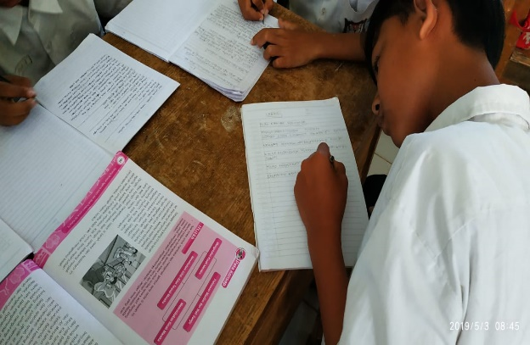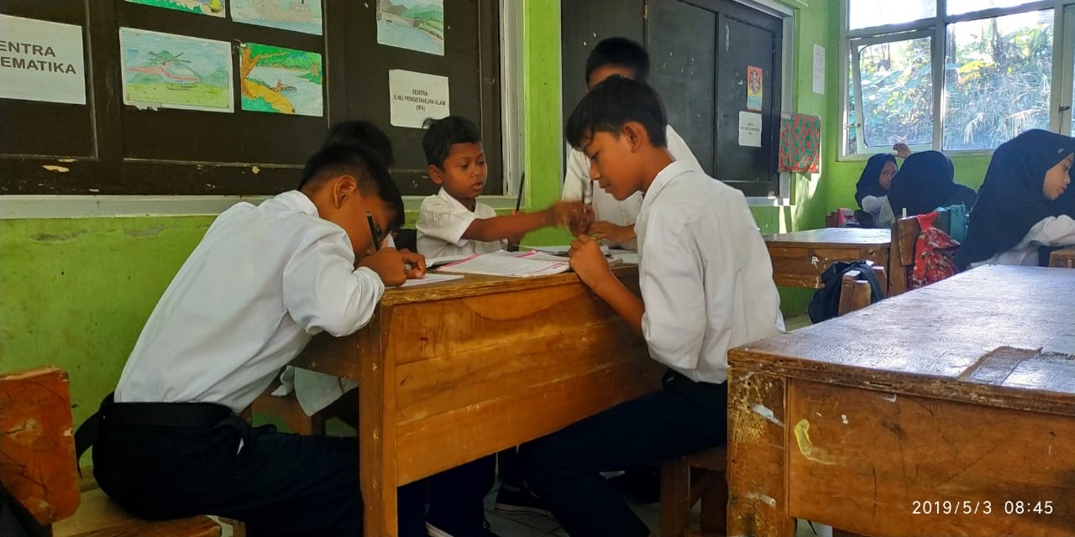

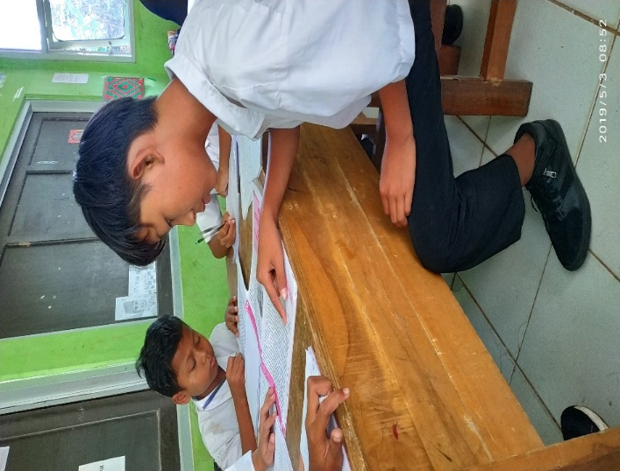
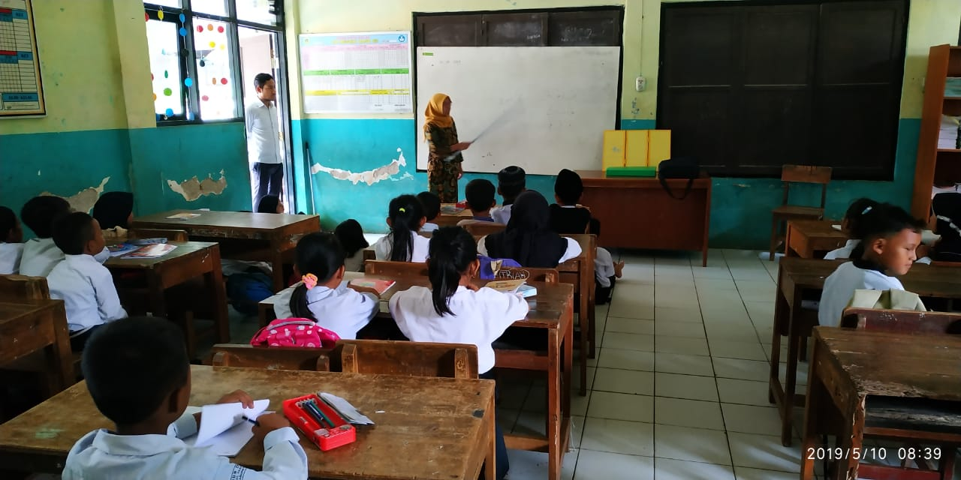

Kegiatan Wawancara
Wawancara dengan Siswa

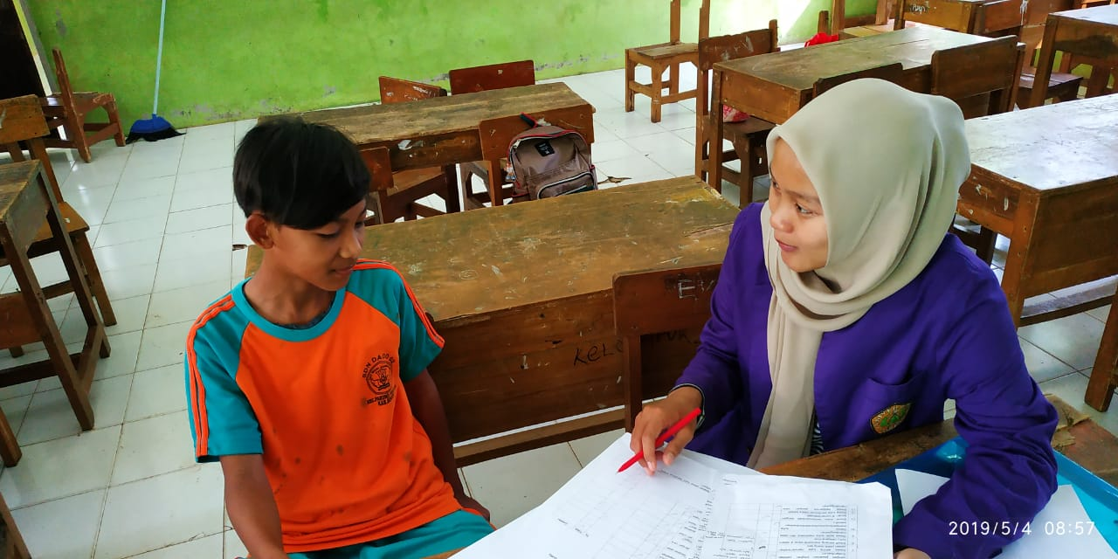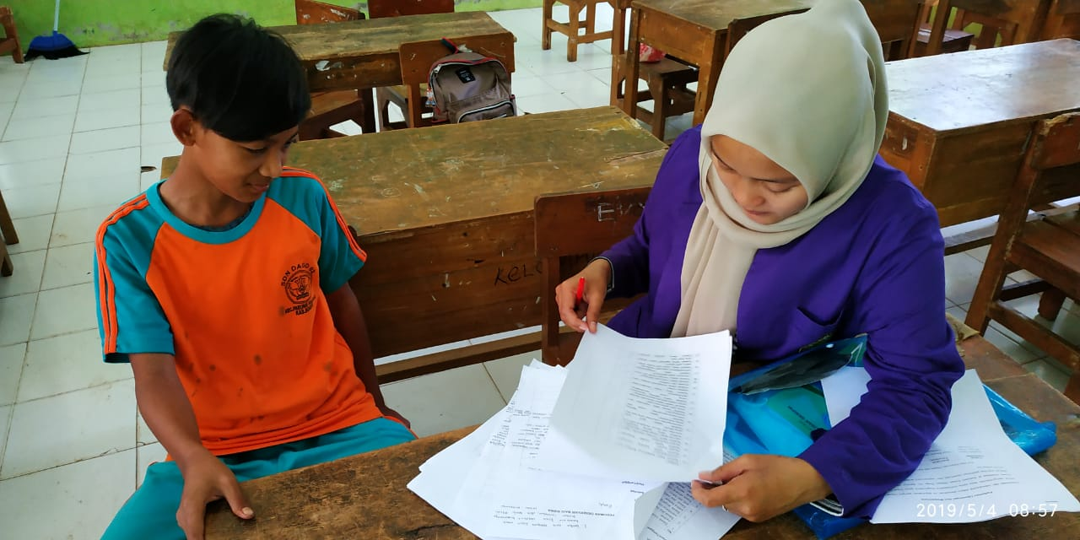

Wawancara guru
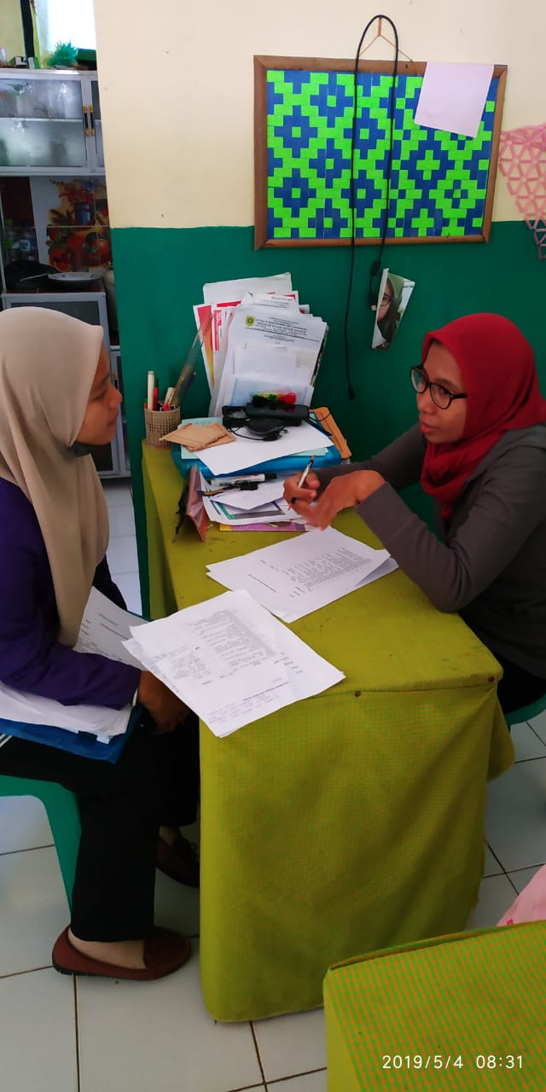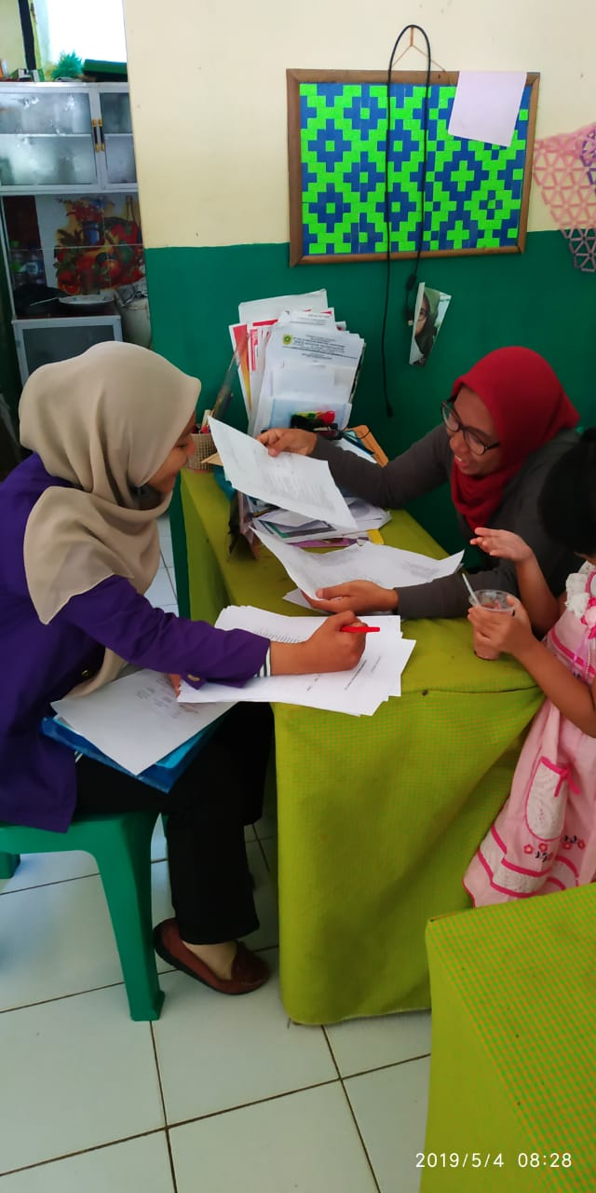

Wawancara dengan orangtua
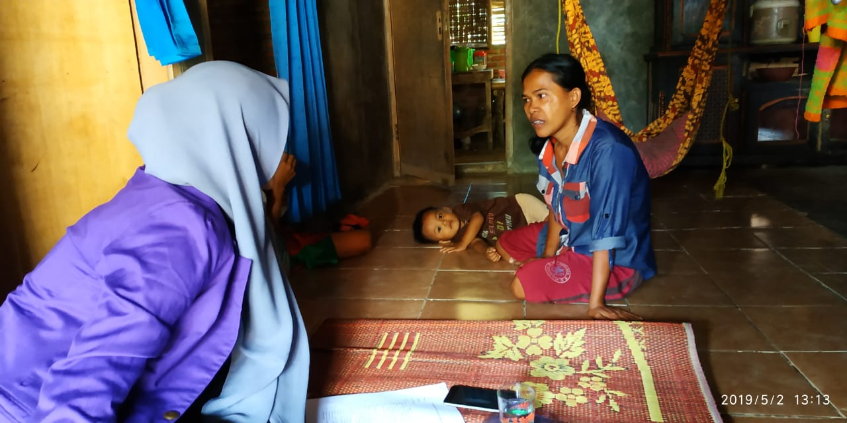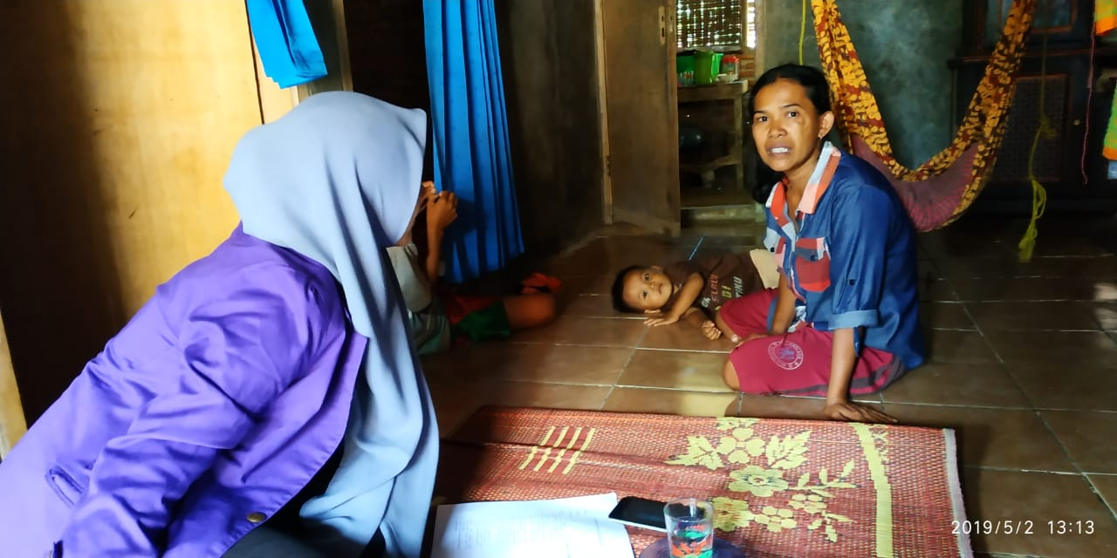

Bersama orangtua siswa Tulisan Siswa
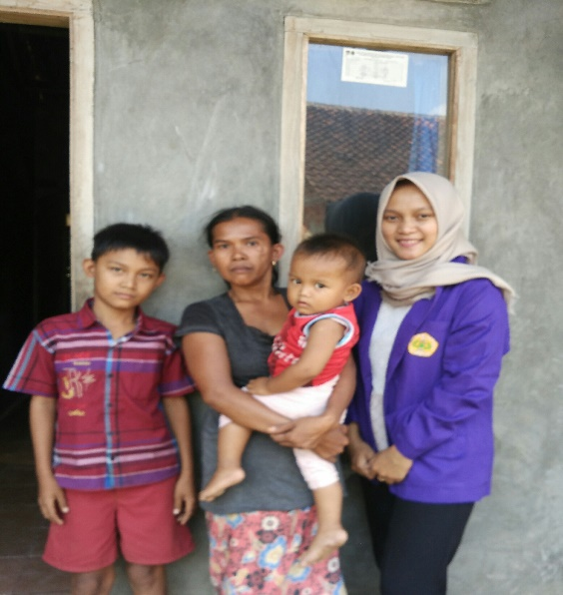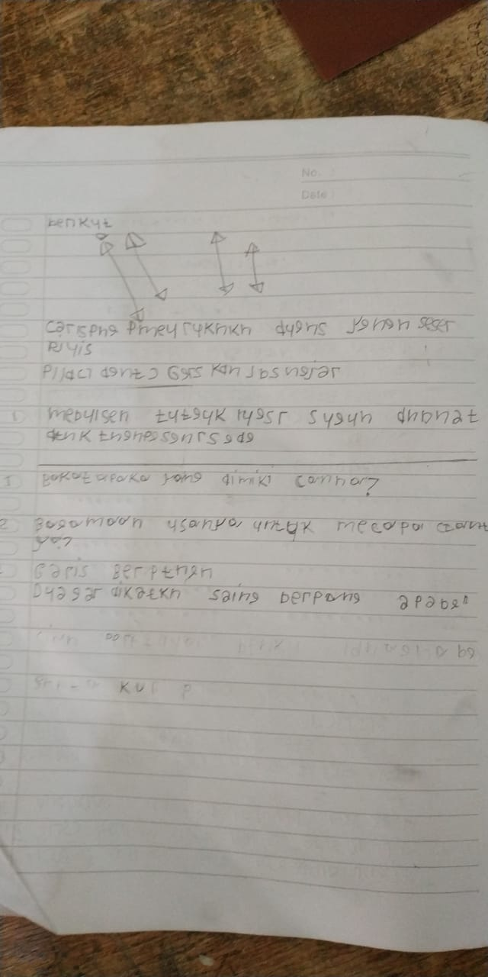

Siswa sedang latihan olahraga petanque
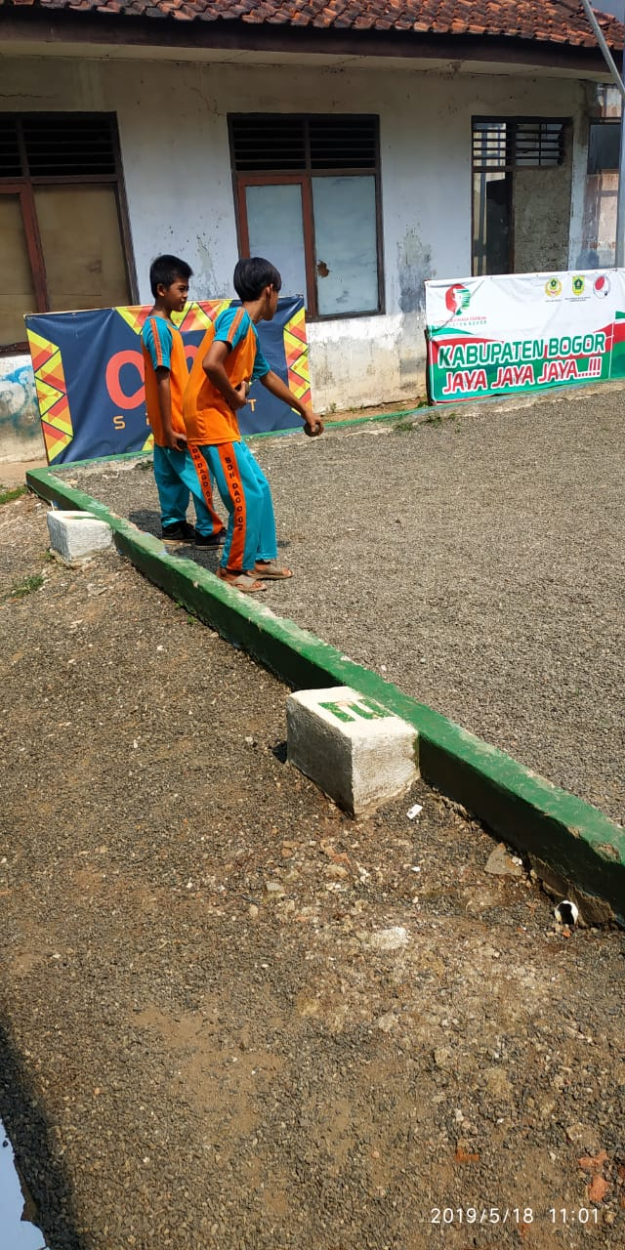

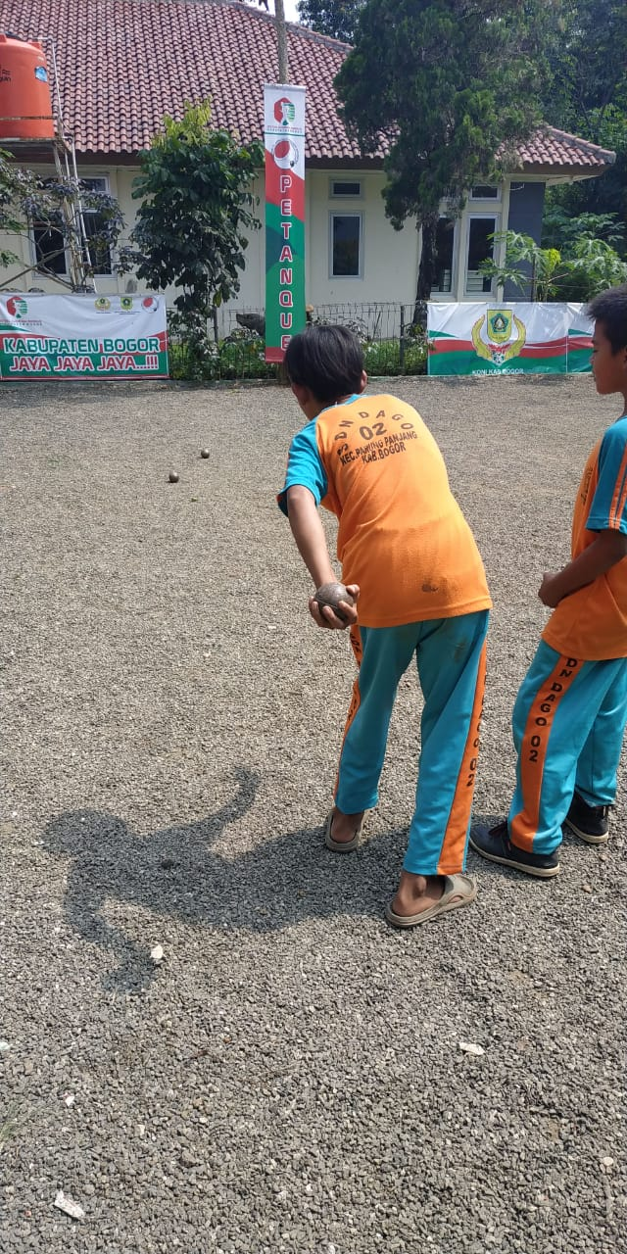

Lampiran 20

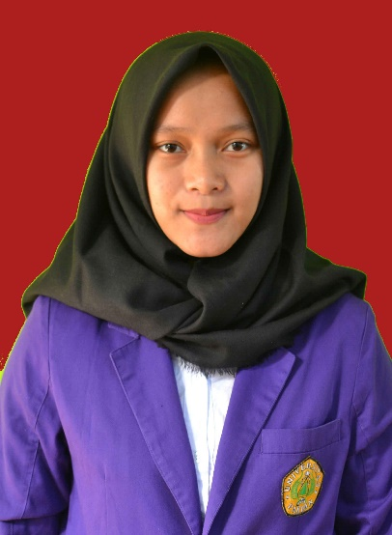
DAFTAR RIWAYAT HIDUP
Cicih Handayani, Lahir di Bogor 07 Desember 1997, agama Islam, anak ketiga dari tiga bersaudara pasangan dari Bapak Jupri dan Ibu Entin. Tinggal di Kp. Cipinang Gading No.16 RT05/RW07 Desa Sukaharja Kecamatan Cijeruk Kabupaten Bogor. Pendidikan formal yang ditempuh di Sekolah Dasar Negeri Sukaharja 03 Kabupaten Bogor 2003-2009, Sekolah Menengah Pertama Al-Ikhlas Kota Bogor tahun 2009-2012, Sekolah Menengah Atas Taruna Andigha Kota Bogor tahun 2012-2015, kemudian tahun 2015 melanjutkan pendidikan S1 Pendidikan Guru Sekolah Dasar di Universitas Pakuan Bogor dan lulus tahun 2019

